BUDAPESTI MŰSZAKI ÉS GAZDASÁGTUDOMÁNYI EGYETEM
VEGYÉSZMÉRNÖKI ÉS BIOMÉRNÖKI KAR

Ó R A R E N D

2009/2010. TANÉV
I. FÉLÉV

A 2009/2010. tanév időbeosztása
1. félév

Tanévnyító ünnepség az I. évfolyamosok hallgatóknak: szeptember 1. (kedd)

Regisztrációs hét: augusztus 31 - szeptember 4.

Az első tanítási nap: szeptember 7. (hétfő)

Szorgalmi időszak befejezése: december 11. (péntek)

Tudományos Diákköri Konferencia: november 18. (szerda)
A nappali tagozat órarend szerinti foglalkozásai elmaradnak.

Nyílt Nap a középiskolás diákok számára: november 27. (péntek)
A nappali tagozat órarend szerinti foglalkozásai elmaradnak.

Dékáni szünet: október 27. (kedd)
A nappali tagozat órarend szerinti foglalkozásai elmaradnak.

Ünnepek: október 23. (péntek)
Pihenőnap: december 24. (csütörtök)

Munkanapáthelyezés:
december 19. (szombat)

Pótlásokra szolgáló időszak:
A BSc és MSc képzésben: december 11-21.
Egyetemi képzésben: december 14-január 8

Vizsgaidőszak kezdete:
Egyetemi képzésben: december 14. (hétfő)
A BSc és MSc képzésben: december 19. (szombat)

Vizsgaidőszak befejezése: január 29. (péntek)

2. félév

Regisztrációs hét: február 1-5.
Az első tanítási nap: február 8. (hétfő)

 | srsz | Név | KR | E | GY | L | Oktató | Idő | Terem
1 | 130 | Mikro- és makroökönómia  BMEGT30A001 | 4 | 4 | 0 | 0 | Kurtán Lajosné Dr. | K 14-18 ea  Cs 8-12 ea | Ch.C.14  Ch.C.14
1 | 180 | Matematika A1a  BMETE90AX00 | 6 | 4 | 2 | 0 | Nagy Béla Dr. | K 12-14 ea  Cs 12-14 ea  P 12-14 gy | Ch.C.14  Ch.C.14  R.504,05,06,08
1 | 181 | Matematika 1. alapismeretek  BMETE90AX  (Fakultatív, felzárkóztató gyakorlat  BMETE90AX00-hoz.) | 2 | 0 | 2 | 0 | Ruzsa Zoltán | Sz 17-19 gy | Ch.A.20
1 | 550 | Számítástechnika  BMEVESAA103 | 2 | 0 | 2 | 0 | Simon András Dr. | Cs 14-15 ea (vegy)  H 12-14 gy 3. tk.  H 14-16 gy 2. tk  H 16-18 gy 1. tk.  K 16-18 gy 4. tk. | Ch.C.14  Ch.gépterem  Ch.gépterem  Ch.gépterem  Ch.gépterem
1 | 602 | Általános kémia  BMEVESAA101 | 5 | 4 | 0 | 0 | Nyulászi László Dr.  Veszprémi Tamás Dr. | K 8-10 ea  Sz 8-10 ea | Ch.C14,Ch.A20  Ch.C14,Ch.A20
1 | 603 | Általános kémia gyakorlat  BMEVESAA102 | 4 | 0 | 4 | 0 | Nyulászi László Dr. | K 14-16 gy  Cs 15-17 gy | K.2.12,Ch.A.21, Ch.301,302  K.2.12,Ch.A.21, Ch.301,302
1 | 604 | Általános kémia labor  BMEVESEA103 | 4 | 0 | 0 | 4 | Wagner Ödön Dr. | H 8-13 lab 1-2. tk.  Sz 12-17 lab 3-4. tk. | Ch.alagsor  Ch.alagsor
1 | 610 | Válogatott fejezetek az általános kémiából  BMEVESEA002 | 2 | 2 | 0 | 0 | Veszprémi Tamás Dr. | Cs 17-19 ea | Ch.A.20
1 | 615 | Bevezetés az általános kémiába  BMEVESAA100 | 2 | 1 | 0 | 0 | Nyulászi László Dr. | Laboridőben az  1 és 2. héten | Ch.alagsor
1 | 950 | Vegyipari géptan  BMEGEVGAV01 | 3 | 2 | 0 | 0 | Lukenics Jánosné Dr.  Angyal István Dr.  Szabó Mihály | Sz 10-12 ea | Ch.C.14
1 | 951 | Vegyipari géptan gyakorlat  BMEGEVGAV02 | 2 | 0 | 1 | 2 | Lukenics Jánosné Dr.  Angyal István Dr.  Szabó Mihály | H 14-17 gy 3-4. tk  Sz 13-16 gy 1-2. tk. | R.507,508  R.507,508
1 | 981 | Testnevelés I  BMEGT701007 | 0 | 0 | 2 | 0 | Vincze Pál Dr. | P 8-10 gy
1 | 991 | Idegen nyelv (1. évfolyam) | 0 | 0 | 4 | 0 |  | K 10-12 gy  P 10-12 gy

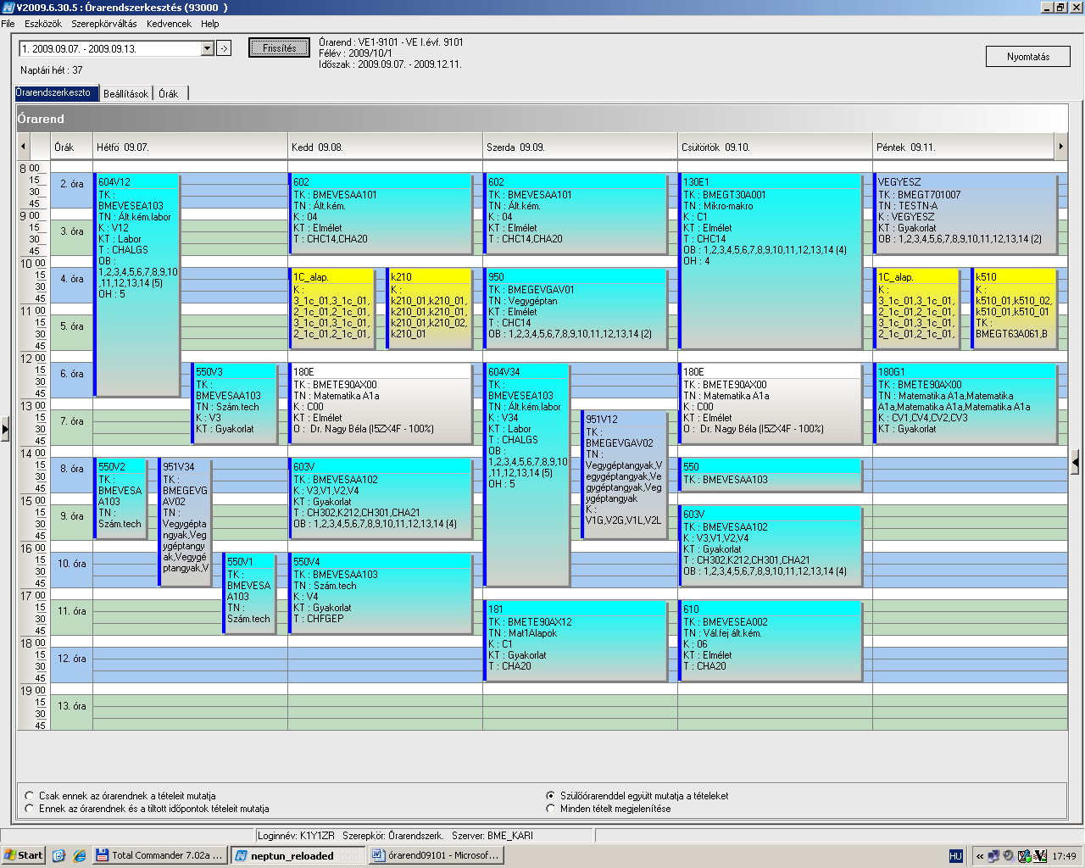

 | srsz | Név | KR | E | GY | L | Oktató | Idő
2 | 180 | Matematika A1a  BMETE90AX00 | 6 | 4 | 2 | 0 | Nagy Béla Dr. | K 12-14 ea  Cs 12-14 ea  H 08-10 gy | Ch.C.14  Ch.C.14  R.501,04,05,06
2 | 181 | Matematika 1. alapismeretek  BMETE90AX  (Fakultatív, felzárkóztató gyakorlat  BMETE90AX00-hoz.) | 2 | 0 | 2 | 0 | Ruzsa Zoltán | Sz 17-19 gy | Ch.A.20
2 | 302 | Sejtbiológia  BMEVEMBA100 | 3 | 2 | 0 | 0 | Sveiczer Ákos Dr. | Sz 15-17 ea | K.M.65
2 | 550 | Számítástechnika  BMEVESAA103 | 2 | 0 | 2 | 0 | Simon András Dr. | Cs 14-15 ea (bio)  H 10-12 gy 1. tk.  Cs 8-10 gy 3. tk.  Cs 10-12 gy 4. tk.  Cs 15-17 gy 2. tk. | Ch.C.14  Ch.gépterem  Ch.gépterem  Ch.gépterem  Ch.gépterem
2 | 602 | Általános kémia  BMEVESAA101 | 5 | 4 | 0 | 0 | Nyulászi László Dr.  Veszprémi Tamás Dr. | K 8-10 ea  Sz 8-10 ea | Ch.C14,Ch.A20  Ch.C14,Ch.A20
2 | 603 | Általános kémia gyakorlat  BMEVESAA102 | 4 | 0 | 4 | 0 | Nyulászi László Dr. | Sz 13-15 gy  P 12-14 gy | K.2.12,Ch.A.21, Ch.301,302  K.2.12,Ch.A.21, Ch.301,205
2 | 604 | Általános kémia labor  BMEVESEA103 | 4 | 0 | 0 | 4 | Wagner Ödön Dr. | H 14-19 lab 1,2. tk.  K 14-19 lab 3,4. tk. | Ch.alagsor  Ch.alagsor
2 | 610 | Válogatott fejezetek az általános kémiából  BMEVESEA002 | 2 | 2 | 0 | 0 | Veszprémi Tamás Dr. | Cs 17-19 ea | Ch.A.20
2 | 615 | Bevezetés az általános kémiába  BMEVESAA100 | 2 | 1 | 0 | 0 | Nyulászi László Dr. | Laboridőben az  1 és 2. héten | Ch.alagsor
2 | 950 | Vegyipari géptan  BMEGEVGAV01 | 3 | 2 | 0 | 0 | Lukenics Jánosné Dr.  Angyal István Dr.  Szabó Mihály | Sz 10-12 ea | Ch.C.14
2 | 951 | Vegyipari géptan gyakorlat  BMEGEVGAV02 | 2 | 0 | 1 | 2 | Lukenics Jánosné Dr. | H 10-13 gy 3-4. tk.  K 14-17 gy 1-2. tk. | R.507,508  R.507.508
2 | 981 | Testnevelés I  BMEGT701007 | 0 | 0 | 2 | 0 | Vincze Pál Dr. | P 8-10 gy
2 | 991 | Idegen nyelv (1. évfolyam) | 0 | 0 | 4 | 0 |  | K 10-12 gy  P 10-12 gy

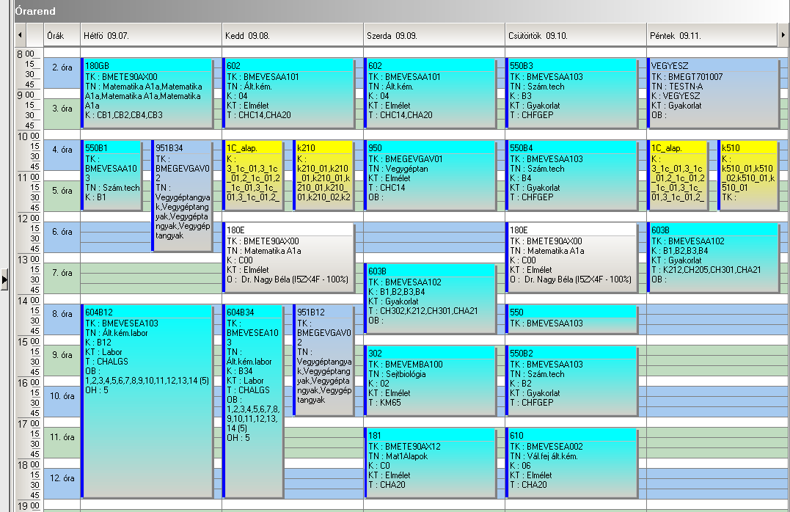

 | srsz | Név | KR | E | GY | L | Oktató | Idő
3 | 101 | Geológia  BMEEOEMAKM1 | 2 | 2 | 0 | 0 | Kleb Béla Dr. | Cs 15-17 ea | Ch.205
3 | 102 | Környezetmérnöki alapok  BMEEOVKAKM1 | 2 | 2 | 0 | 0 | Somlyody László dr. | Sz 12-14 ea | Ch.A.20
3 | 130 | Mikro- és makroökönómia  BMEGT30A001 | 4 | 4 | 0 | 0 | Kurtán Lajosné Dr. | K 14-18 ea  Cs 8-12 ea | Ch.C.14  Ch.C.14
3 | 161 | Fizika K1A  BMETE14AX00 | 4 | 3 | 0 | 1 | Wittmann Marian Dr. | H 12-15 ea  K 14-16 lab | Ch.205  F3.2.em
3 | 180 | Matematika A1a  BMETE90AX00 | 6 | 4 | 2 | 0 | Nagy Béla Dr. | K 12-14 ea  Cs 12-14 ea  K 8-10 gy | Ch.C.14  Ch.C.14  R.504,505
3 | 181 | Matematika 1. alapismeretek  BMETE90AX12  (Fakultatív, felzárkóztató gyakorlat  BMETE90AX00-hoz.) | 0 | 0 | 2 | 0 | Ruzsa Zoltán | Sz 17-19 gy | Ch.A.20
3 | 192 | Programozás  BMEVIVEA014 | 2 | 0 | 2 | 0 | Veszprémi Károly Dr. | H 15-17 gy | R.4.K,L,M,U,T
3 | 301 | Biológia alapjai  BMEVEMKAKM1 | 2 | 2 | 0 | 0 | Pécs Miklós Dr. | H 10-12 ea | K.2.40
3 | 331 | Ökológia  BMEVEELAKM1 | 2 | 2 | 0 | 0 | Kalapos Tibor Dr.  Szentesi Árpád Dr. | H 8-10 ea | ELTE
3 | 600 | Kémia I  BMEVESEAKM3 | 3 | 2 | 0 | 0 | Nyulászi László Dr. | Sz 14-16 ea | Ch.205
3 | 601 | Kémia gyakorlat I  BMEVESEAKM4 | 3 | 0 | 1 | 2 | Szieberth Dénes Dr | Sz 8-11 gy | R.501,04,08
3 | 981 | Testnevelés I  BMEGT701007 | 0 | 0 | 2 | 0 | Vincze Pál Dr. | P 8-10 gy
3 | 991 | Idegen nyelv (1. évfolyam) | 0 | 0 | 4 | 0 |  | K 10-12 gy  P 10-12 gy

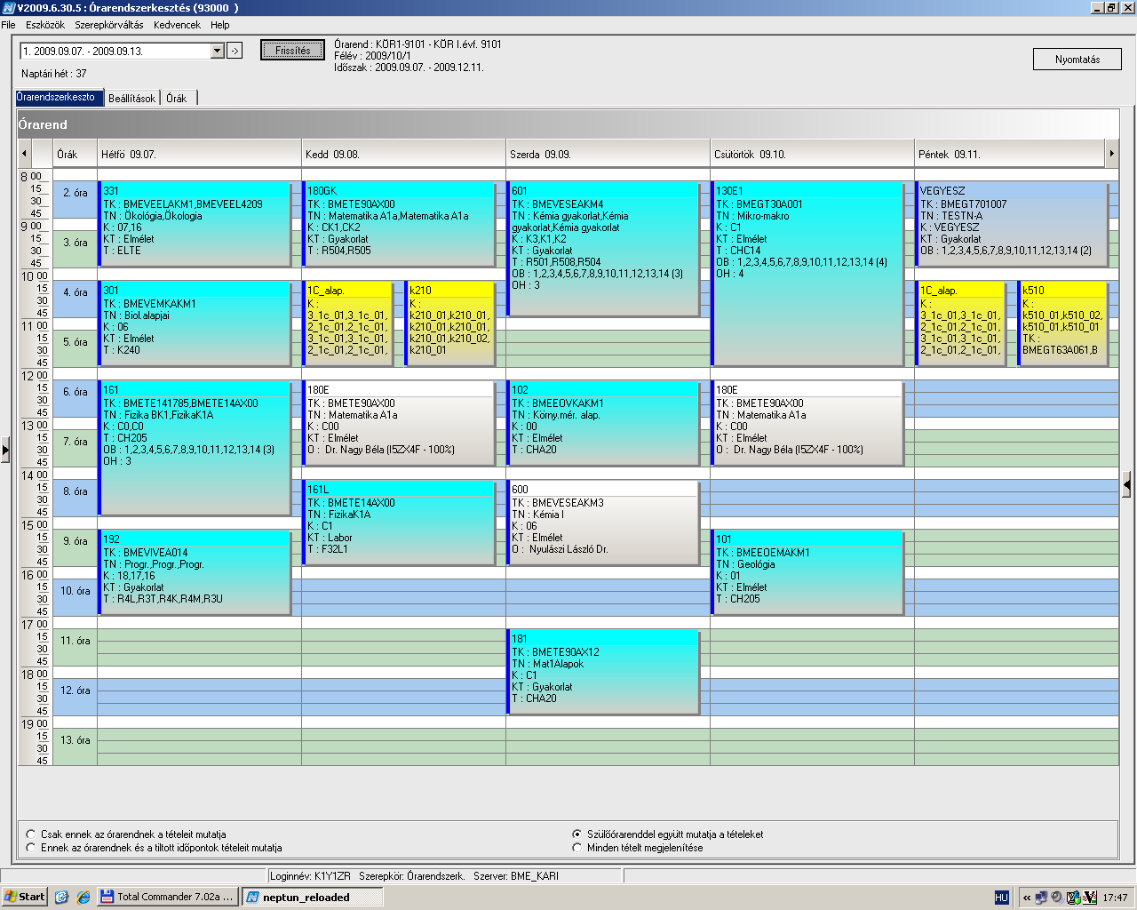

 | srsz | Név | KR | E | GY | L | Oktató | Idő
4 | 164 | Fizika 1 Elektrodinamika  BMETE14AX04 | 2 | 2 | 0 | 0 | Noszticzius Zoltán Dr. | Sz 8-10 ea | F.2.29
4 | 168 | Fizika 1 Elektrodinamika - alapismeretek  BMETE14AX02 | 0 | 1 | 0 | 0 | Noszticzius Zoltán Dr.  Volford András | Cs 16-18 ea #
4 | 171 | Fizika labor  BMETE14AX11 | 2 | 0 | 0 | 3 | Wittmann Marian Dr. | K 16-19 lab  Cs 14-17 lab  P 10-13 lab | F3.2.em  F3.2.em  F3.2.em
4 | 352 | Fizikai kémia I  BMEVEFKA304 | 5 | 3 | 1 | 0 | Grofcsik András Dr.  Baranyai Péter Dr.  Rolik Zoltán  Gyarmati Benjámin | K 10-12 ea  Sz 10-12 gy | K.M.65  K.M.65, Ch.A.20, Ch.205
4 | 400 | Műanyagok vegyészmérnököknek  BMEVEMGA306 | 5 | 2 | 0 | 2 | Pukánszky Béla Dr. | H 8-10 ea  K 12-16 lab  Sz 13-17 lab  P 12-16 lab | K.M.65  H.F.4  H.F.4  H.F.4
4 | 551 | Analitikai kémia  BMEVEAAA302 | 5 | 3 | 1 | 0 | Pokol György Dr.  Horvai György Dr. | Cs 8-10 ea  P 8-10 ea | K.M.65  K.M.65
4 | 655 | Szerves kémia II  BMEVESKA303 | 5 | 3 | 1 | 0 | Nagy József Dr. | H 10-13 ea  H 14-16 gy | K.M.65  R.501,04,05
4 | 656 | Szerves szintetikus labor  BMEVESKA307 | 5 | 0 | 0 | 5 | Hornyánszky Gábor Dr. | K 12-19 lab  Sz 12-19 lab  Cs 12-19 lab  P 10-17 lab | Ch.2.9  Ch.2.9  Ch.2.9  Ch.2.9
4 | 658 | Válogatott fejezetek a szerves kémia II-ből  BMEVESKA003 | 2 | 2 | 0 | 0 | Nyitrai József Dr. | P 12-14 ea | Ch.208A
4 | 982 | Testnevelés III  BMEGT701009 | 0 | 0 | 2 | 0 | Vincze Pál Dr. | Cs 12-14 gy
4 | 992 | Idegen nyelv (2. évfolyam) | 0 | 0 | 4 | 0 |  | K 8-10 gy  Cs 10-12 gy

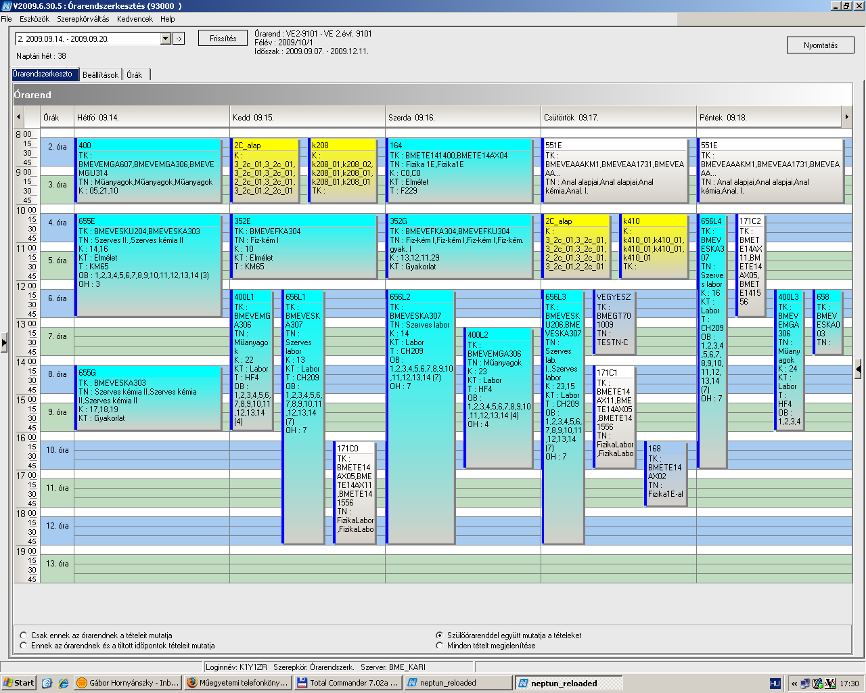

 | srsz | Név | KR | E | GY | L | Oktató | Idő
5 | 155 | Üzleti jog  BMEGT55A001 | 2 | 2 | 0 | 0 | Perecz László Dr. | Sz 15-17 ea | Ch.C.14
5 | 164 | Fizika 1 Elektrodinamika  BMETE14AX04 | 2 | 2 | 0 | 0 | Noszticzius Zoltán Dr. | Sz 8-10 ea | F.2.29
5 | 168 | Fizika 1 Elektrodinamika - alapismeretek  BMETE14AX02 | 0 | 1 | 0 | 0 | Noszticzius Zoltán Dr.  Volford András | Cs 16-18 ea #
5 | 171 | Fizika labor  BMETE14AX11 | 2 | 0 | 0 | 3 | Wittmann Marian Dr. | K 16-19 lab  Cs 14-17 lab  P 10-13 lab | F3.2.em  F3.2.em  F3.2.em
5 | 251 | Biokémia  BMEVEBEA301 | 4 | 3 | 0 | 0 | Simonné Dr.Sarkadi Livia  Szarka András Dr. | Sz 12-15 ea | K.M.65
5 | 307 | Mikrobiológia labor  BMEVEMBA312 | 4 | 0 | 0 | 4 | Suhajda Ágnes Dr.  Janzsó Béla Dr. | K 14-18 lab  Cs 12-16 lab | Ch.2.MK  Ch.2.MK
5 | 352 | Fizikai kémia I  BMEVEFKA304 | 5 | 3 | 1 | 0 | Grofcsik András Dr.  Baranyai Péter Dr.  Rolik Zoltán  Gyarmati Benjámin | K 10-12 ea  Sz 10-12 gy | K.M.65  K.M.65, Ch.A.20, Ch.205
5 | 551 | Analitikai kémia  BMEVEAAA302 | 5 | 3 | 1 | 0 | Pokol György Dr.  Horvai György Dr. | Cs 8-10 ea  P 8-10 ea | K.M.65  K.M.65
5 | 654 | Biomolekulák kémiája  BMEVESKA301 | 6 | 2 | 0 | 5 | Hazai László Dr.  Hornyánszky Gábor Dr. | K 12-14 ea  H 8-14 lab  H 13-19 lab | Ch.205  Ch.2.9  Ch.2.9
5 | 659 | Válogatott fejezetek a biomolekulák kémiájából  BMEVESKA004 | 2 | 2 | 0 | 0 | Hazai László Dr. | fogalakozás nélkül
5 | 982 | Testnevelés III  BMEGT701009 | 0 | 0 | 2 | 0 | Vincze Pál Dr. | Cs 12-14 gy
5 | 992 | Idegen nyelv (2. évfolyam) | 0 | 0 | 4 | 0 |  | K 8-10 gy  Cs 10-12 gy

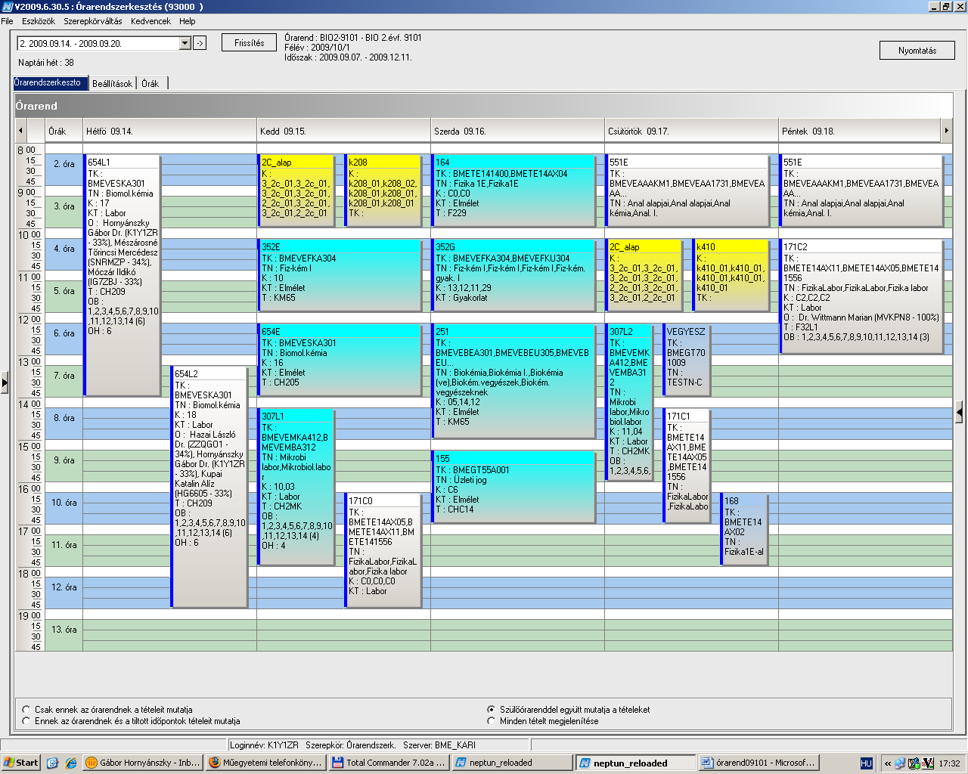

 | srsz | Név | KR | E | GY | L | Oktató | Idő
6 | 103 | Települési vízgazdálkodás és vízminőségvédelem  BMEEOVKAKM2 | 5 | 4 | 0 | 1 | Búzás Kálmán Dr.  Clement Adrienne Dr | H 10-13 ea  K 12-14 ea | K.2.12  K.2.12
6 | 109 | Talajvédelem  BMEEOGTAKM1 | 2 | 2 | 0 | 0 | Kovács Miklós Dr.  Gruiz Katalin Dr. | Sz 12-14 ea | Ch.205
6 | 114 | Levegőtisztaság-védelem  BMEGEVEAK03 | 3 | 2 | 0 | 0 | Örvös Mária Dr. | Sz 15-17 ea | K.2.12
6 | 139 | Környezetgazdaságtan I  BMEGT42A004 | 2 | 2 | 0 | 0 | Füle Miklós Dr. | H 15-17 ea | Ch.A.20
6 | 183 | Matematika A3 környezetmérnököknek  BMETE90AX15 | 2 | 2 | 0 | 0 | Tóth János Dr. | P 12-14 ea | Ch.A.20
6 | 184 | Matematika A3gy környezetmérnököknek  BMETE90AX36  (Fakultatív gyakorlat BMETE90AX15-höz) | 2 | 0 | 2 | 0 | Tóth János Dr. | P 14-16 gy | H.27
6 | 190 | Mérnöki alapok II  BMEVIVEA020 | 3 | 2 | 0 | 0 | Fodor István Dr. | P 10-12 ea | Ch.A.20
6 | 351 | Fizikai kémia és radiokémia  BMEVEFKAKM1 | 3 | 2 | 0 | 1 | Nagyné Dr László Krisztina | K 10-12 ea  Sz 9-12 lab  Cs 14-17 lab | Ch.205  F1.1.FK  F1.1.FK
6 | 450 | Kémiai technológia  BMEVEKTAKM2 | 3 | 2 | 0 | 0 | Pátzay György Dr. | K 14-16 ea | K.3.14
6 | 451 | Meterológia  BMEVEKTAKM4 | 2 | 2 | 0 | 0 | Mészáros Róbert Dr. | H 13-15 ea | Ch.A.20
6 | 551 | Analitikai kémia alapjai  BMEVEAAAKM1 | 4 | 3 | 1 | 0 | Pokol György Dr.  Horvai György Dr. | Cs 8-10 ea  P 8-10 ea | K.M.65  K.M.65
6 | 982 | Testnevelés III  BMEGT701009 | 0 | 0 | 2 | 0 | Vincze Pál Dr. | Cs 12-14 gy
6 | 992 | Idegen nyelv (2. évfolyam) | 0 | 0 | 4 | 0 |  | K 8-10 gy  Cs 10-12 gy

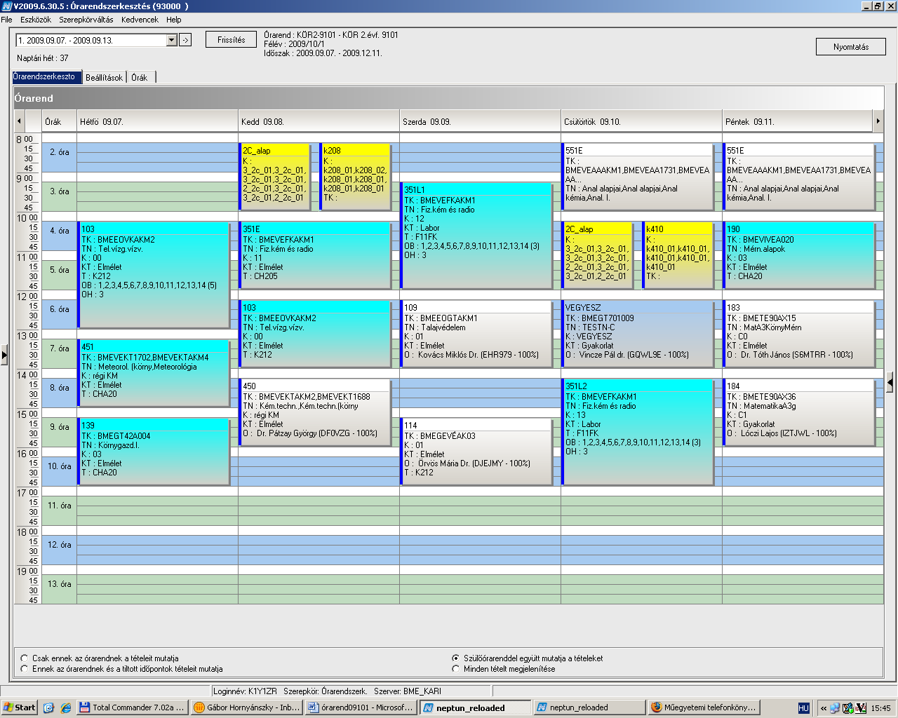

 | srsz | Név | KR | E | GY | L | Oktató | Idő
7 | 166 | Fizika 1 Mechanika  BMETE14AX10 | 2 | 2 | 0 | 0 | Márkus Ferenc Dr | H 11-13 ea | Ch.A.20
7 | 167 | Fizika 1 Mechanika - alapismeretek  BMETE14AX01 | 0 | 1 | 0 | 0 | Márkus Ferenc Dr. | Cs 12-14 ea # | R.505
7 | 182 | Matematika A2a  BMETE90AX02 | 6 | 4 | 2 | 0 | Szabó Sándor Dr. | K 12-14 ea  Cs 12-14 ea  Cs 14-16 gy  P 8-10 gy | K.M.65  K.M.65  R.505
7 | 187 | Matematikai A3 vegyész- és biomérnököknek  BMETE90AX35 | 2 | 2 | 0 | 0 | Lángné Lázi Márta Dr. | H 16-18 ea | K.M.65
7 | 303 | Mikrobiológia  BMEVEMKAKM3 | 3 | 2 | 0 | 0 | Sveiczer Ákos Dr. | csak vizsga
7 | 303 | Mikrobiológia  BMEVEMBA214 | 2 | 2 | 0 | 0 | Sveiczer Ákos Dr. | csak vizsga
7 | 605 | Bioelemek kémiája  BMEVESAA204 | 3 | 3 | 0 | 0 | Nyulászi László Dr.  Kovács Ilona Dr. | K 14-17 ea | Ch.A.20
7 | 605 | Szervetlen kémia  BMEVESAA207 | 3 | 3 | 0 | 0 | Nyulászi László Dr.  Kovács Ilona Dr. | K 14-17 ea | Ch.A.20
7 | 606 | Bioelemek kémiája labor  BMEVESAA205 | 2 | 0 | 0 | 2 | Wagner Ödön Dr. | P 10-14 lab  7 alkalom | Ch.alagsor
7 | 607 | Bioelemek kémiája labor (emelt szint)  BMEVESAA206 | 4 | 0 | 0 | 4 | Wagner Ödön Dr. | Cs 14-18 lab | Ch.alagsor
7 | 607 | Szervetlen kémia labor  BMEVESEA208 | 4 | 0 | 0 | 4 | Wagner Ödön Dr. | Cs 14-18 lab | Ch.alagsor
7 | 651 | Kémia II  BMEVESKAKM2 | 5 | 4 | 0 | 0 | Nagy József Dr.  Simonné Dr.Sarkadi Livia | K 16-18 ea  Cs 14-16 ea | Ch.301
7 | 653 | Szerves kémia I  BMEVESKA202 | 5 | 3 | 1 | 0 | Huszthy Péter Dr. | H 8-11 ea  Sz 15-17 gy | Ch.A.20  Ch.301,302  Ch.A.21

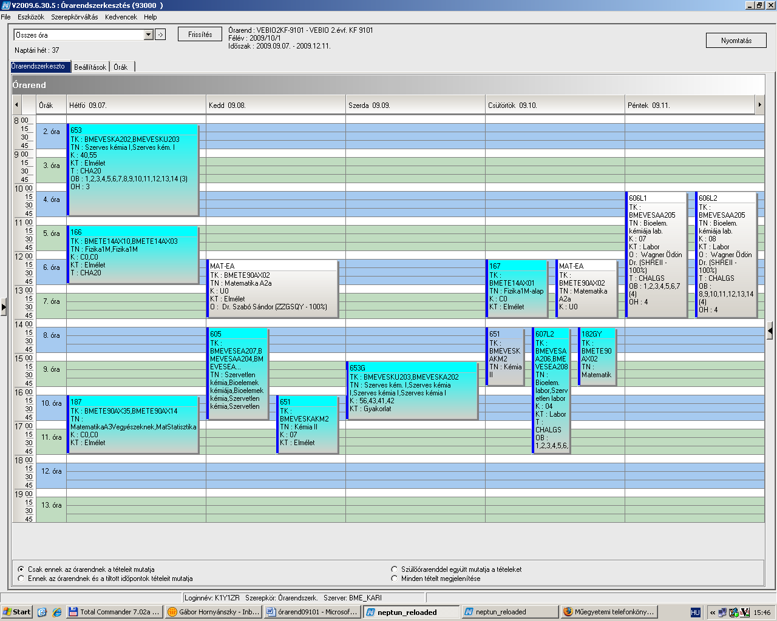

 | srsz | Név | KR | E | GY | L | Oktató | Idő
8 | 155 | Üzleti jog  BMEGT55A001 | 2 | 2 | 0 | 0 | Perecz László Dr. | Sz 15-17 ea | Ch.C.14
8 | 251 | Biokémia vegyészeknek  BMEVEMBA503 | 4 | 3 | 0 | 0 | Simonné Dr.Sarkadi Livia  Szarka András Dr. | Sz 12-15 ea | K.M.65
8 | 355 | Fizikai kémia labor  BMEVEFKA506 | 4 | 0 | 0 | 3 | Szilágyi András Dr. | K 10-13 lab  K 14-17 lab  Cs 12-15 lab  P 14-17 lab | FI.1.FK  FI.1.FK  F1.1.FK  F1.1.FK
8 | 504 | Folyamatirányítás  BMEVEVMA504 | 5 | 2 | 1 | 1 | Mizsey Péter Dr. | P 10-13 ea  H 8-10 lab 8-14.h  H 10-12 lab 8-14.h  K 14-16 lab 8-14.h  Sz 10-12 lab 8-14.h  Sz 15-17 lab 8-14.h  CS 10-12 lab 8-14.h  Cs 13-15 lab 8-14.h  Cs 15-17 lab 8-14.h  P 13-15 lab 8-14.h | K.M.65  F2.1.1  F2.1.1  F2.1.1  F2.1.1  F2.1.1  F2.1.1  F2.1.1  F2.1.1  F2.1.1
8 | 506 | Vegyipari műveletek II.  BMEVEVMA512 | 6 | 2 | 0 | 4 | Simándi Béla Dr. | Sz 8-10 ea  P 8-10 gy +/#  H 8-11 lab  H 13-16 lab  K 10-13 lab  Sz 15-18 lab  Cs 10-13 lab  Cs 15-18 lab | K.M.65  Ch.A.21, K.2.12  K.M.23  K.M.23  K.M.23  K.M.23  K.M.23  K.M.23
8 | 553 | Elemanalízis  BMEVEAAA507 | 3 | 2 | 0 | 0 | Bezur László Dr. | K 8-10 ea | Ch.302
8 | 556 | Szerves szerkezetfelderítés  BMEVEAAA512 | 4 | 3 | 0 | 0 | Szöllösy Áron Dr.  Simon András Dr. | H 14-17 ea | K.2.12
8 | 657 | Szerves kémia III.  BMEVESKA504 | 2 | 2 | 0 | 0 | Poppe László Dr. | Cs 10-12 ea | Ch.A.20
8 | 993 | Idegen nyelv (3. évfolyam) | 0 | 0 | 4 | 0 |  | H 12-14 gy  Cs 8-10 gy

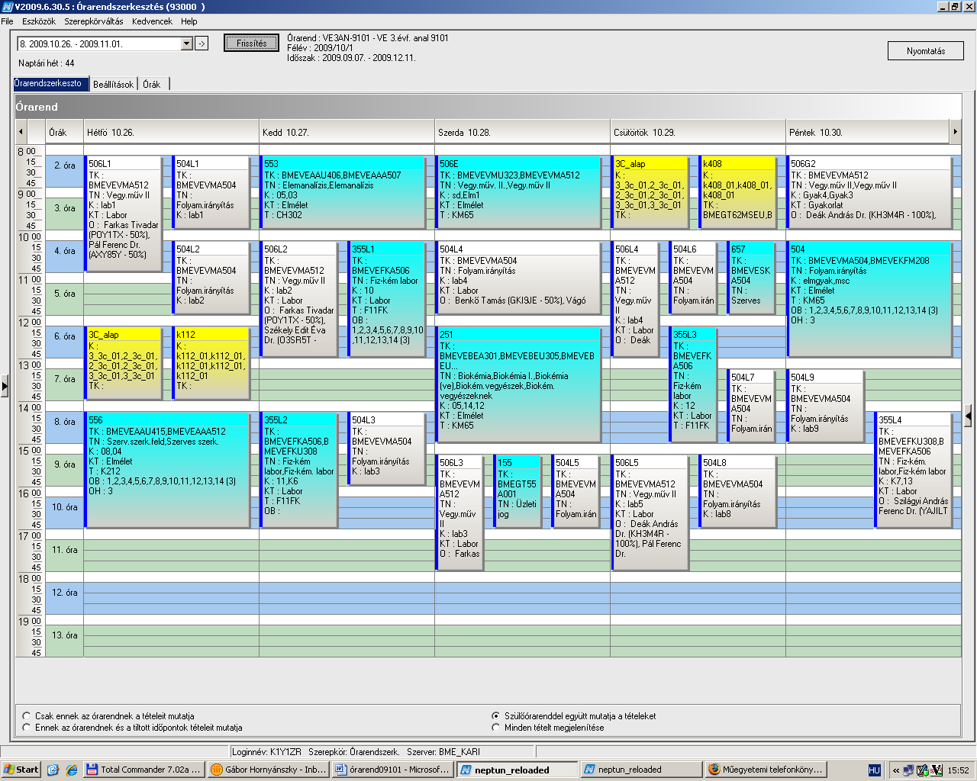

 | srsz | Név | KR | E | GY | L | Oktató | Idő
9 | 155 | Üzleti jog  BMEGT55A001 | 2 | 2 | 0 | 0 | Perecz László Dr. | Sz 15-17 ea | Ch.C.14
9 | 251 | Biokémia vegyészeknek  BMEVEMBA503 | 4 | 3 | 0 | 0 | Simonné Dr.Sarkadi Livia  Szarka András Dr. | Sz 12-15 ea | K.M.65
9 | 355 | Fizikai kémia labor  BMEVEFKA506 | 4 | 0 | 0 | 3 | Szilágyi András Dr. | K 10-13 lab  K 14-17 lab  Cs 12-15 lab  P 14-17 lab | FI.1.FK  FI.1.FK  F1.1.FK  F1.1.FK
9 | 454 | Szénhidrogén és katalízis labor  BMEVEKTA505 | 3 | 0 | 0 | 3 | Weiserné Dr. Dudás Éva | H 14-17 lab | F2.alagsor
9 | 455 | Szénhidrogénipari technológia  BMEVEKTA506 | 3 | 2 | 0 | 0 | Tungler Antal Dr. | K 8-10 ea | F2.1.1
9 | 504 | Folyamatirányítás  BMEVEVMA504 | 5 | 2 | 1 | 1 | Mizsey Péter Dr. | P 10-13 ea  H 8-10 lab 8-14.h  H 10-12 lab 8-14.h  K 14-16 lab 8-14.h  Sz 10-12 lab 8-14.h  Sz 15-17 lab 8-14.h  CS 10-12 lab 8-14.h  Cs 13-15 lab 8-14.h  Cs 15-17 lab 8-14.h  P 13-15 lab 8-14.h | K.M.65  F2.1.1  F2.1.1  F2.1.1  F2.1.1  F2.1.1  F2.1.1  F2.1.1  F2.1.1  F2.1.1
9 | 506 | Vegyipari műveletek II.  BMEVEVMA512 | 6 | 2 | 0 | 4 | Simándi Béla Dr. | Sz 8-10 ea  P 8-10 gy +/#  H 8-11 lab  H 13-16 lab  K 10-13 lab  Sz 15-18 lab  Cs 10-13 lab  Cs 15-18 lab | K.M.65  Ch.A.21, K.2.12  K.M.23  K.M.23  K.M.23  K.M.23  K.M.23  K.M.23
9 | 993 | Idegen nyelv (3. évfolyam) | 0 | 0 | 4 | 0 |  | H 12-14 gy  Cs 8-10 gy

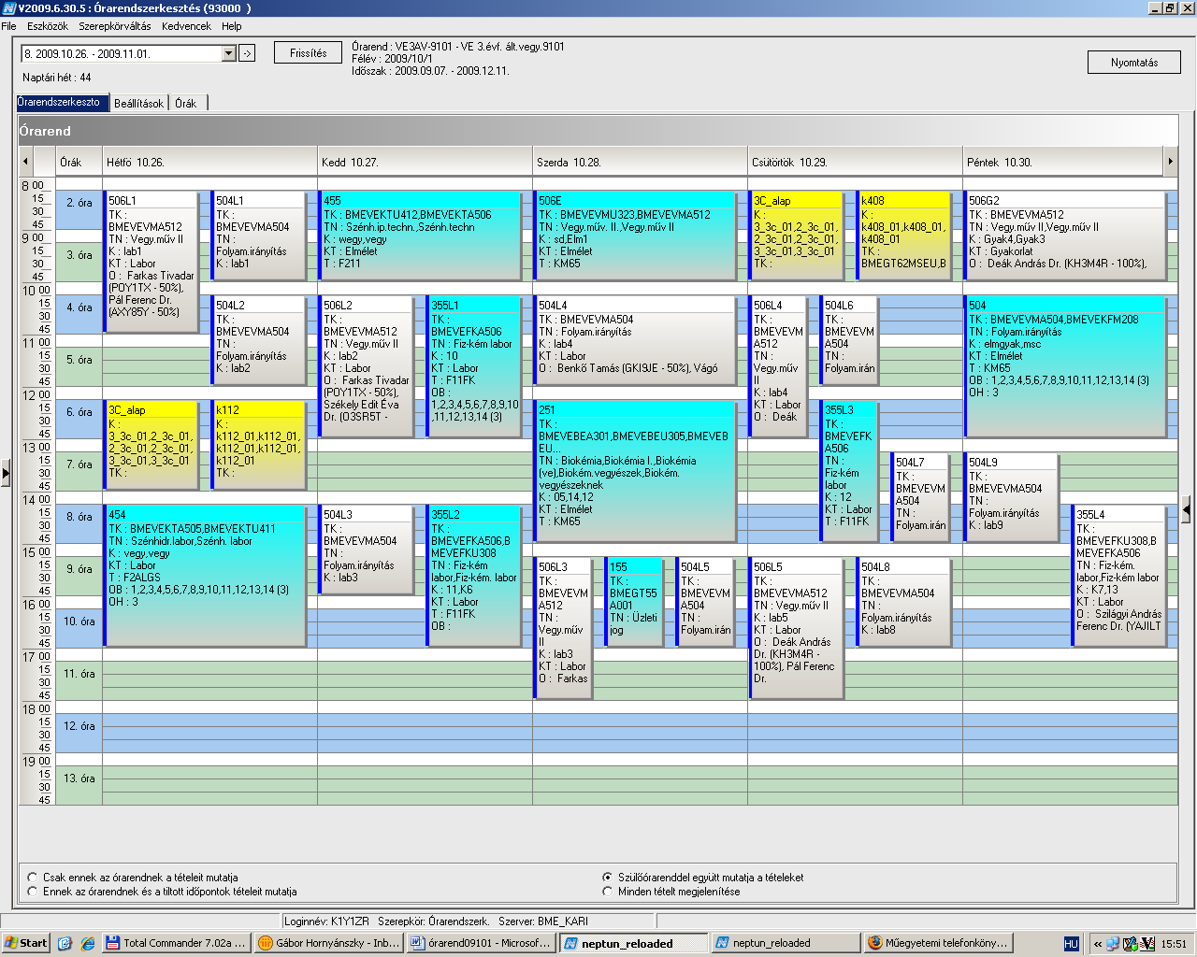

 | srsz | Név | KR | E | GY | L | Oktató | Idő
10 | 155 | Üzleti jog  BMEGT55A001 | 2 | 2 | 0 | 0 | Perecz László Dr. | Sz 15-17 ea | Ch.C.14
10 | 251 | Biokémia vegyészeknek  BMEVEMBA503 | 4 | 3 | 0 | 0 | Simonné Dr.Sarkadi Livia  Szarka András Dr. | Sz 12-15 ea | K.M.65
10 | 355 | Fizikai kémia labor  BMEVEFKA506 | 4 | 0 | 0 | 3 | Szilágyi András Dr. | K 10-13 lab  K 14-17 lab  Cs 12-15 lab  P 14-17 lab | FI.1.FK  FI.1.FK  F1.1.FK  F1.1.FK
10 | 504 | Folyamatirányítás  BMEVEVMA504 | 5 | 2 | 1 | 1 | Mizsey Péter Dr. | P 10-13 ea  H 8-10 lab 8-14.h  H 10-12 lab 8-14.h  K 14-16 lab 8-14.h  Sz 10-12 lab 8-14.h  Sz 15-17 lab 8-14.h  CS 10-12 lab 8-14.h  Cs 13-15 lab 8-14.h  Cs 15-17 lab 8-14.h  P 13-15 lab 8-14.h | K.M.65  F2.1.1  F2.1.1  F2.1.1  F2.1.1  F2.1.1  F2.1.1  F2.1.1  F2.1.1  F2.1.1
10 | 506 | Vegyipari műveletek II.  BMEVEVMA512 | 6 | 2 | 0 | 4 | Simándi Béla Dr. | Sz 8-10 ea  P 8-10 gy +/#  H 8-11 lab  H 13-16 lab  K 10-13 lab  Sz 15-18 lab  Cs 10-13 lab  Cs 15-18 lab | K.M.65  Ch.A.21, K.2.12  K.M.23  K.M.23  K.M.23  K.M.23  K.M.23  K.M.23
10 | 556 | Szerves szerkezetfelderítés  BMEVEAAA512 | 4 | 3 | 0 | 0 | Szöllösy Áron Dr.  Simon András Dr. | H 14-17 ea | K.2.12
10 | 657 | Szerves kémia III.  BMEVESKA504 | 2 | 2 | 0 | 0 | Poppe László Dr. | Cs 10-12 ea | Ch.A.20
10 | 702 | Szerves vegyipari alapfolyamatok  BMEVESTA508 | 2 | 2 | 0 | 0 | Keglevich György Dr.  Sallay Péter Dr. | K 8-10 ea | F2.M.12
10 | 993 | Idegen nyelv (3. évfolyam) | 0 | 0 | 4 | 0 |  | H 12-14 gy  Cs 8-10 gy

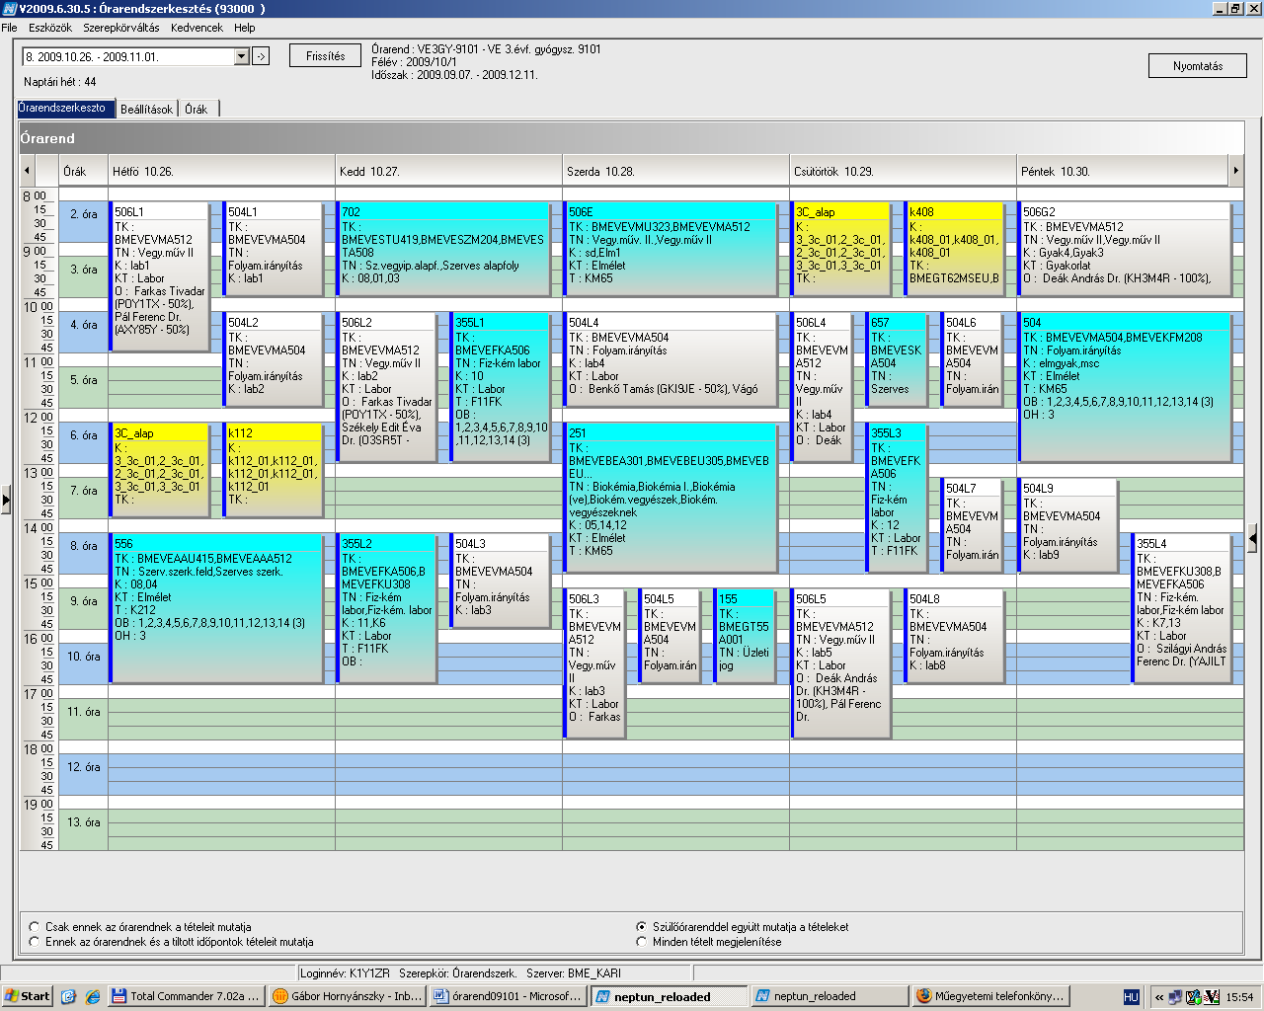

 | srsz | Név | KR | E | GY | L | Oktató | Idő
11 | 155 | Üzleti jog  BMEGT55A001 | 2 | 2 | 0 | 0 | Perecz László Dr. | Sz 15-17 ea | Ch.C.14
11 | 251 | Biokémia vegyészeknek  BMEVEMBA503 | 4 | 3 | 0 | 0 | Simonné Dr.Sarkadi Livia  Szarka András Dr. | Sz 12-15 ea | K.M.65
11 | 355 | Fizikai kémia labor  BMEVEFKA506 | 4 | 0 | 0 | 3 | Szilágyi András Dr. | K 10-13 lab  K 14-17 lab  Cs 12-15 lab  P 14-17 lab | FI.1.FK  FI.1.FK  F1.1.FK  F1.1.FK
11 | 401 | Anyagtudományi vizsgálati módszerek labor  BMEVEMGA502 | 3 | 0 | 0 | 4 | Csiszár Emilia Dr. | K 8-12 lab | H.F.4
11 | 402 | Makromolekulák kémiája és technológiája  BMEVEMGA504 | 2 | 2 | 0 | 0 | Csiszár Emilia Dr. | Sz 10-12 ea | R.510
11 | 403 | Műanyagok fizikája labor  BMEVEMGA509 | 3 | 0 | 0 | 4 | Pukánszky Béla Dr. | H 8-12 lab  K 8-12 lab | H.F.4  H.F.4
11 | 404 | Polimerek fizikája  BMEVEMGA511 | 3 | 2 | 0 | 0 | Pukánszky Béla Dr. | H 14-16 ea | R.506
11 | 405 | Szálképző polimerek  BMEVEMGA512 | 2 | 2 | 0 | 0 | Borsa Judit Dr. | tanszékkel megbeszélve
11 | 406 | Színmérés és kolorisztika  BMEVEMGA515 | 2 | 2 | 0 | 0 | Csányi Sándor | Sz 17-19 ea | H.F.2
11 | 423 | Anyagtudományi vizsgálati módszerek  BMETE12AX12 | 2 | 2 | 0 | 0 | Kocsányi László Dr. | Cs 10-12 ea | R.505
11 | 504 | Folyamatirányítás  BMEVEVMA504 | 5 | 2 | 1 | 1 | Mizsey Péter Dr. | P 10-13 ea  H 8-10 lab 8-14.h  H 10-12 lab 8-14.h  K 14-16 lab 8-14.h  Sz 10-12 lab 8-14.h  Sz 15-17 lab 8-14.h  CS 10-12 lab 8-14.h  Cs 13-15 lab 8-14.h  Cs 15-17 lab 8-14.h  P 13-15 lab 8-14.h | K.M.65  F2.1.1  F2.1.1  F2.1.1  F2.1.1  F2.1.1  F2.1.1  F2.1.1  F2.1.1  F2.1.1
11 | 506 | Vegyipari műveletek II.  BMEVEVMA512 | 6 | 2 | 0 | 4 | Simándi Béla Dr. | Sz 8-10 ea  P 8-10 gy +/#  H 8-11 lab  H 13-16 lab  K 10-13 lab  Sz 15-18 lab  Cs 10-13 lab  Cs 15-18 lab | K.M.65  Ch.A.21, K.2.12  K.M.23  K.M.23  K.M.23  K.M.23  K.M.23  K.M.23
11 | 703 | Színezék és tenzidkémia  BMEVESTA510 | 2 | 2 | 0 | 0 | Vig András Dr. | K 14-16 ea | F2.M.12
11 | 993 | Idegen nyelv (3. évfolyam) | 0 | 0 | 4 | 0 |  | H 12-14 gy  Cs 8-10 gy

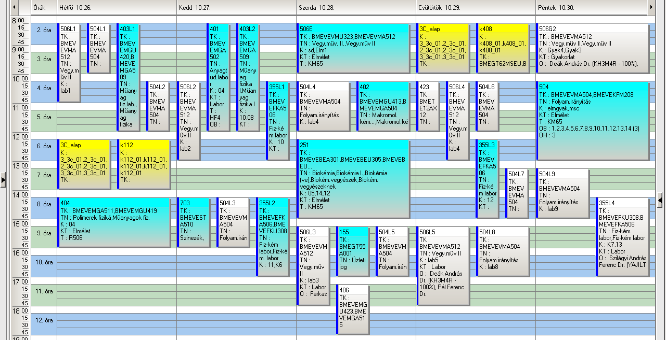

 | srsz | Név | KR | E | GY | L | Oktató | Idő
12 | 130 | Mikro- és makroökönómia  BMEGT30A001 | 4 | 4 | 0 | 0 | Kurtán Lajosné Dr. | K 14-18 ea  Cs 8-12 ea | Ch.C.14  Ch.C.14
12 | 254 | Biokémia labor  BMEVEBEA502 | 4 | 0 | 0 | 4 | Simonné Dr.Sarkadi Livia | H 8-12 lab  H 14-18 lab | K.2.10  K.2.10
12 | 309 | Biotermékek izolálása  BMEVEMBA504 | 5 | 4 | 0 | 0 | Pécs Miklós Dr. | Sz 10-12 ea  P 14-16 ea | Ch.A.21  Ch.A.21
12 | 310 | Biomérnöki műveletek labor  BMEVEMKA505 | 3 | 0 | 0 | 4 | Sevella Béla Dr. | K 8-14 lab 1-7.hét  K 8-14 lab 8-14.hét | Ch.2.MK  Ch.2.MK
12 | 311 | Mikrobiális genetika  BMEVEMKA513 | 7 | 3 | 0 | 3 | Holczinger András Dr. | Sz 12-15 ea  Cs 13-18 lab | ELTE  ELTE
12 | 504 | Folyamatirányítás  BMEVEVMA504 | 5 | 2 | 1 | 1 | Mizsey Péter Dr. | P 10-13 ea  H 8-10 lab 8-14.h  H 10-12 lab 8-14.h  K 14-16 lab 8-14.h  Sz 10-12 lab 8-14.h  Sz 15-17 lab 8-14.h  CS 10-12 lab 8-14.h  Cs 13-15 lab 8-14.h  Cs 15-17 lab 8-14.h  P 13-15 lab 8-14.h | K.M.65  F2.1.1  F2.1.1  F2.1.1  F2.1.1  F2.1.1  F2.1.1  F2.1.1  F2.1.1  F2.1.1
12 | 506 | Vegyipari műveletek II.  BMEVEVMA512 | 6 | 2 | 0 | 4 | Simándi Béla Dr. | Sz 8-10 ea  P 8-10 gy +/#  H 8-11 lab  H 13-16 lab  K 10-13 lab  Sz 15-18 lab  Cs 10-13 lab  Cs 15-18 lab | K.M.65  Ch.A.21, K.2.12  K.M.23  K.M.23  K.M.23  K.M.23  K.M.23  K.M.23
12 | 993 | Idegen nyelv (3. évfolyam) | 0 | 0 | 4 | 0 |  | H 12-14 gy  Cs 8-10 gy

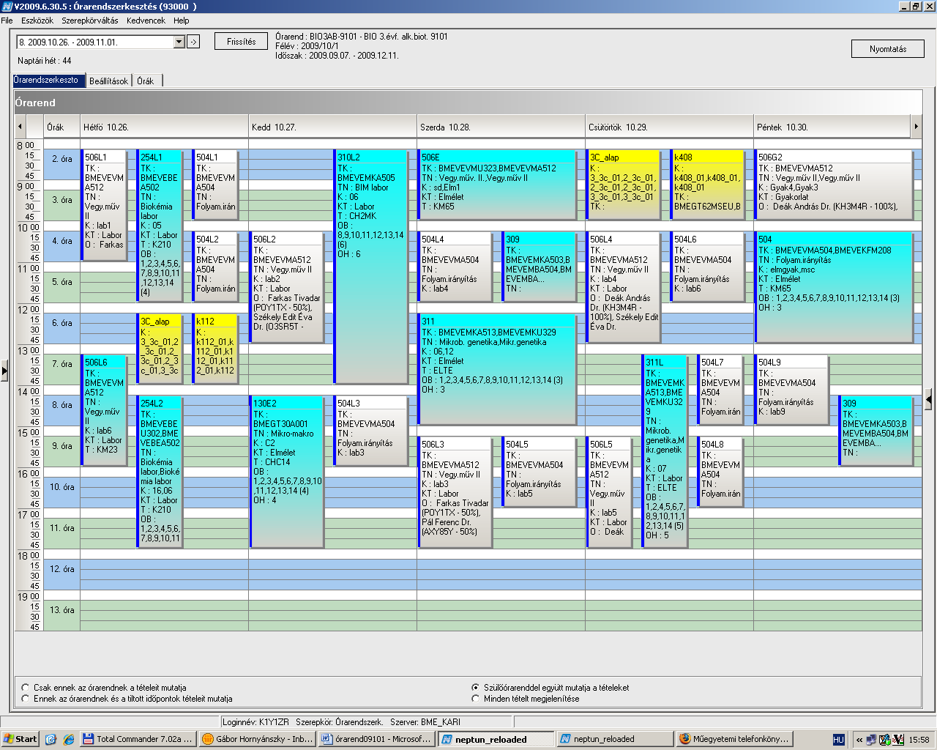

 | srsz | Név | KR | E | GY | L | Oktató | Idő
13 | 130 | Mikro- és makroökönómia  BMEGT30A001 | 4 | 4 | 0 | 0 | Kurtán Lajosné Dr. | K 14-18 ea  Cs 8-12 ea | Ch.C.14  Ch.C.14
13 | 254 | Biokémia labor  BMEVEBEA502 | 4 | 0 | 0 | 4 | Simonné Dr.Sarkadi Livia | H 8-12 lab  H 14-18 lab | K.2.10  K.2.10
13 | 255 | Élelmiszerkémia és táplálkozástan  BMEVEMBA508 | 4 | 3 | 0 | 0 | Salgó András Dr. | Cs 14-17 ea | Ch.A.20
13 | 310 | Biomérnöki műveletek labor  BMEVEMKA505 | 3 | 0 | 0 | 4 | Sevella Béla Dr. | K 8-14 lab 1-7.hét  K 8-14 lab 8-14.hét | Ch.2.MK  Ch.2.MK
13 | 344 | Humán élettan A  BMEVESOA502 | 2 | 2 | 0 | 0 | Ikrényi Károlyné | Sz 15-17 ea | SOTE
13 | 345 | Humán anatómia  BMEVESOA501 | 2 | 2 | 0 | 0 | Csillag András Dr. | Sz 17-19 ea | SOTE
13 | 504 | Folyamatirányítás  BMEVEVMA504 | 5 | 2 | 1 | 1 | Mizsey Péter Dr. | P 10-13 ea  H 8-10 lab 8-14.h  H 10-12 lab 8-14.h  K 14-16 lab 8-14.h  Sz 10-12 lab 8-14.h  Sz 15-17 lab 8-14.h  CS 10-12 lab 8-14.h  Cs 13-15 lab 8-14.h  Cs 15-17 lab 8-14.h  P 13-15 lab 8-14.h | K.M.65  F2.1.1  F2.1.1  F2.1.1  F2.1.1  F2.1.1  F2.1.1  F2.1.1  F2.1.1  F2.1.1
13 | 506 | Vegyipari műveletek II.  BMEVEVMA512 | 6 | 2 | 0 | 4 | Simándi Béla Dr. | Sz 8-10 ea  P 8-10 gy +/#  H 8-11 lab  H 13-16 lab  K 10-13 lab  Sz 15-18 lab  Cs 10-13 lab  Cs 15-18 lab | K.M.65  Ch.A.21, K.2.12  K.M.23  K.M.23  K.M.23  K.M.23  K.M.23  K.M.23
13 | 993 | Idegen nyelv (3. évfolyam) | 0 | 0 | 4 | 0 |  | H 12-14 gy  Cs 8-10 gy

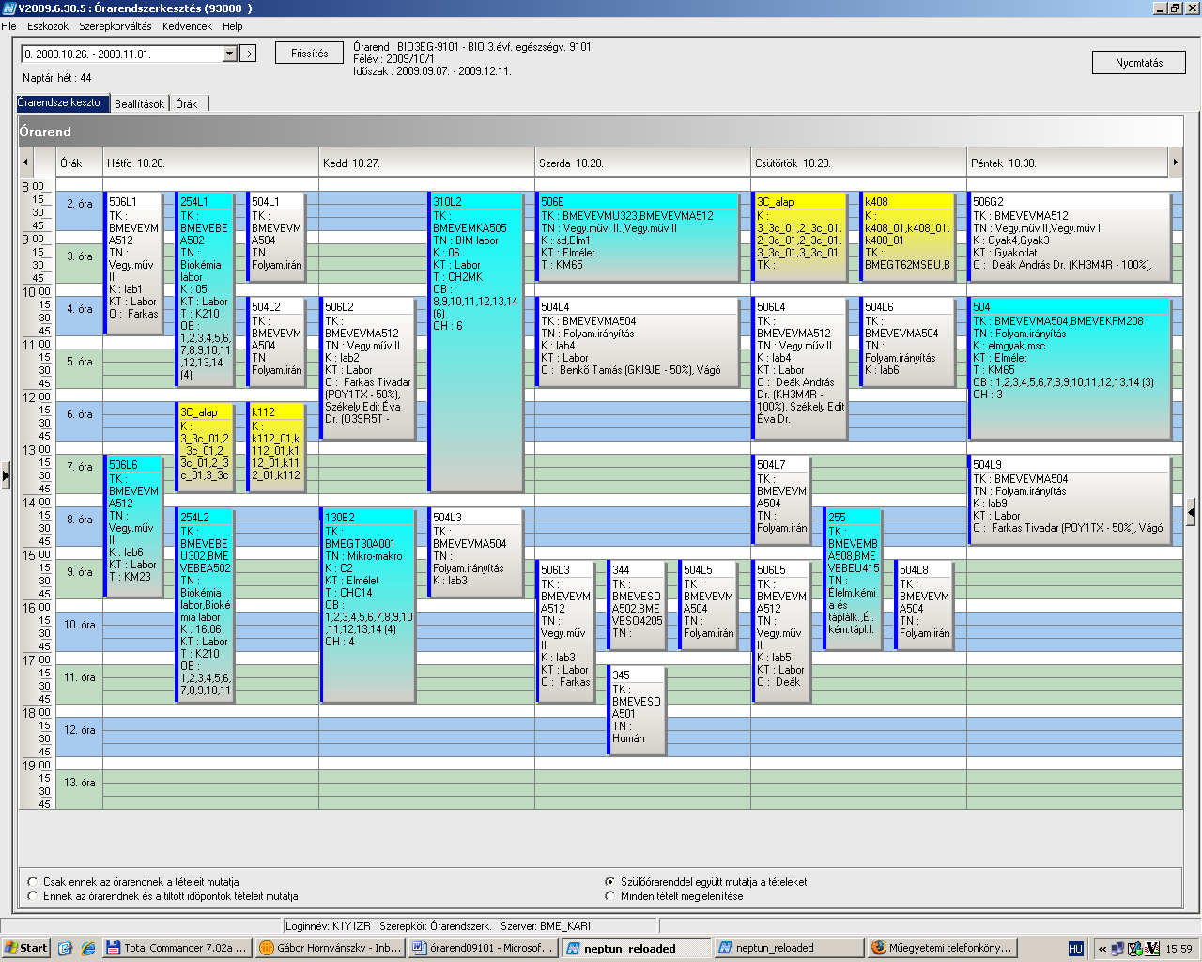

 | srsz | Név | KR | E | GY | L | Oktató | Idő
14 | 130 | Mikro- és makroökönómia  BMEGT30A001 | 4 | 4 | 0 | 0 | Kurtán Lajosné Dr. | K 14-18 ea  Cs 8-12 ea | Ch.C.14  Ch.C.14
14 | 254 | Biokémia labor  BMEVEBEA502 | 4 | 0 | 0 | 4 | Simonné Dr.Sarkadi Livia | H 8-12 lab  H 14-18 lab | K.2.10  K.2.10
14 | 255 | Élelmiszerkémia és táplálkozástan  BMEVEMBA508 | 4 | 3 | 0 | 0 | Salgó András Dr. | Cs 14-17 ea | Ch.A.20
14 | 256 | Élelmiszeranalitika  BMEVEBEA511 | 4 | 4 | 0 | 0 | Tömösközi Sándor Dr. | Sz 10-14 ea
14 | 310 | Biomérnöki műveletek labor  BMEVEMKA505 | 3 | 0 | 0 | 4 | Sevella Béla Dr. | K 8-14 lab 1-7.hét  K 8-14 lab 8-14.hét | Ch.2.MK  Ch.2.MK
14 | 504 | Folyamatirányítás  BMEVEVMA504 | 5 | 2 | 1 | 1 | Mizsey Péter Dr. | P 10-13 ea  H 8-10 lab 8-14.h  H 10-12 lab 8-14.h  K 14-16 lab 8-14.h  Sz 10-12 lab 8-14.h  Sz 15-17 lab 8-14.h  CS 10-12 lab 8-14.h  Cs 13-15 lab 8-14.h  Cs 15-17 lab 8-14.h  P 13-15 lab 8-14.h | K.M.65  F2.1.1  F2.1.1  F2.1.1  F2.1.1  F2.1.1  F2.1.1  F2.1.1  F2.1.1  F2.1.1
14 | 506 | Vegyipari műveletek II.  BMEVEVMA512 | 6 | 2 | 0 | 4 | Simándi Béla Dr. | Sz 8-10 ea  P 8-10 gy +/#  H 8-11 lab  H 13-16 lab  K 10-13 lab  Sz 15-18 lab  Cs 10-13 lab  Cs 15-18 lab | K.M.65  Ch.A.21, K.2.12  K.M.23  K.M.23  K.M.23  K.M.23  K.M.23  K.M.23
14 | 993 | Idegen nyelv (3. évfolyam) | 0 | 0 | 4 | 0 |  | H 12-14 gy  Cs 8-10 gy

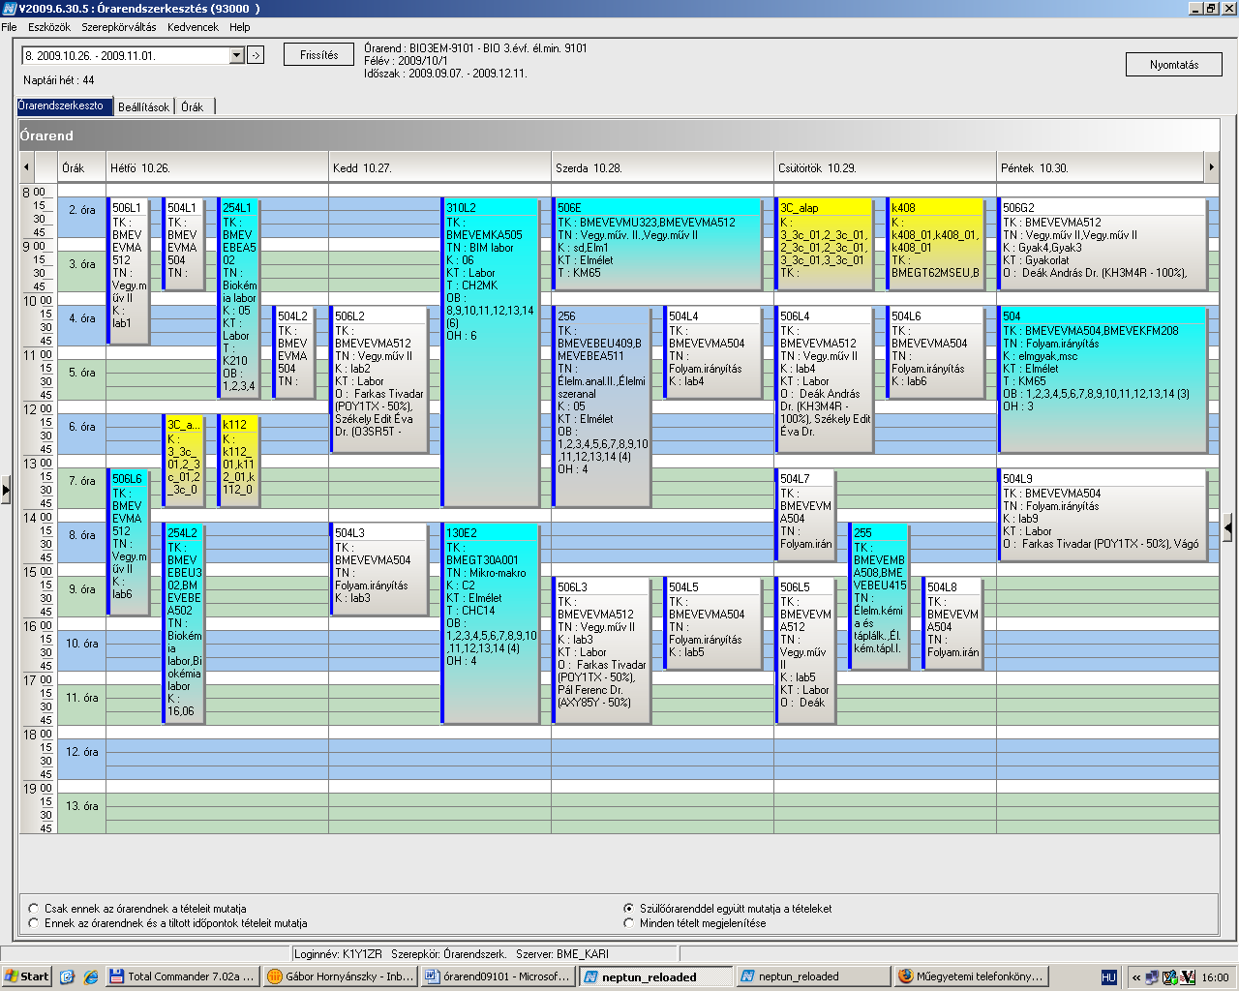

 | srsz | Név | KR | E | GY | L | Oktató | Idő
15 | 130 | Mikro- és makroökönómia  BMEGT30A001 | 4 | 4 | 0 | 0 | Kurtán Lajosné Dr. | K 14-18 ea  Cs 8-12 ea | Ch.C.14  Ch.C.14
15 | 254 | Biokémia labor  BMEVEBEA502 | 4 | 0 | 0 | 4 | Simonné Dr.Sarkadi Livia | H 8-12 lab  H 14-18 lab | K.2.10  K.2.10
15 | 309 | Biológiai iparok elválasztási műveletei  BMEVEMBA507 | 2 | 2 | 0 | 0 | Pécs Miklós Dr. | Sz 10-12 ea  P 14-16 ea | Ch.A.21  Ch.A.21
15 | 310 | Biomérnöki műveletek labor  BMEVEMKA505 | 3 | 0 | 0 | 4 | Sevella Béla Dr. | K 8-14 lab 1-7.hét  K 8-14 lab 8-14.hét | Ch.2.MK  Ch.2.MK
15 | 504 | Folyamatirányítás  BMEVEVMA504 | 5 | 2 | 1 | 1 | Mizsey Péter Dr. | P 10-13 ea  H 8-10 lab 8-14.h  H 10-12 lab 8-14.h  K 14-16 lab 8-14.h  Sz 10-12 lab 8-14.h  Sz 15-17 lab 8-14.h  CS 10-12 lab 8-14.h  Cs 13-15 lab 8-14.h  Cs 15-17 lab 8-14.h  P 13-15 lab 8-14.h | K.M.65  F2.1.1  F2.1.1  F2.1.1  F2.1.1  F2.1.1  F2.1.1  F2.1.1  F2.1.1  F2.1.1
15 | 506 | Vegyipari műveletek II.  BMEVEVMA512 | 6 | 2 | 0 | 4 | Simándi Béla Dr. | Sz 8-10 ea  P 8-10 gy +/#  H 8-11 lab  H 13-16 lab  K 10-13 lab  Sz 15-18 lab  Cs 10-13 lab  Cs 15-18 lab | K.M.65  Ch.A.21, K.2.12  K.M.23  K.M.23  K.M.23  K.M.23  K.M.23  K.M.23
15 | 554 | Környezetvédelmi analitika  BMEVEAAA509 | 2 | 2 | 0 | 0 | Fekete Jenő Dr. | Sz 12-14 ea | R.501
15 | 555 | Környezetvédelmi analitika labor  BMEVESAA510 | 4 | 0 | 0 | 4 | Fekete Jenő Dr. | Cs 13-17 ea | Ch.A.HPLC
15 | 993 | Idegen nyelv (3. évfolyam) | 0 | 0 | 4 | 0 |  | H 12-14 gy  Cs 8-10 gy

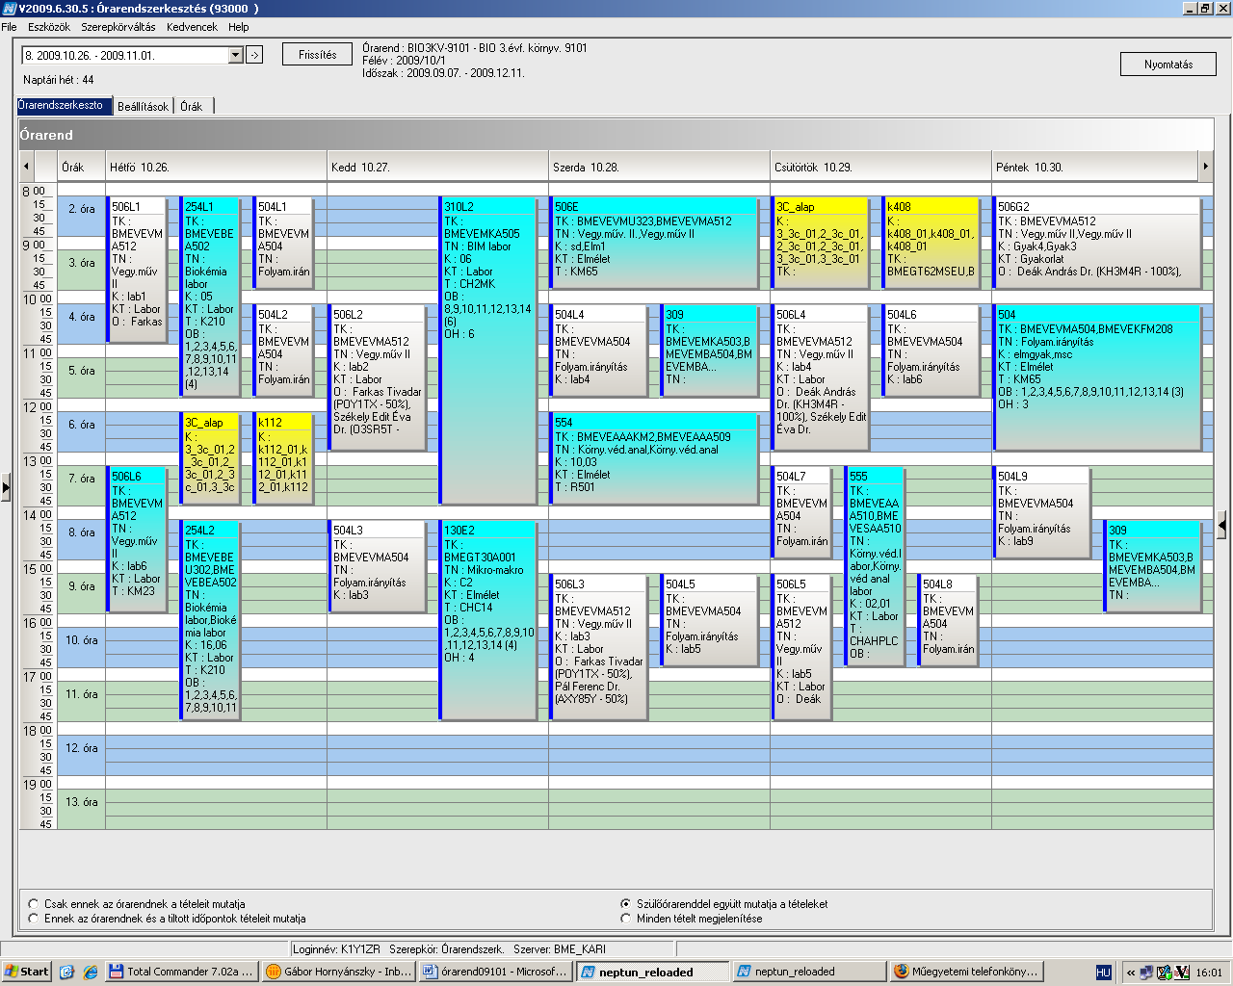

 | srsz | Név | KR | E | GY | L | Oktató | Idő
16 | 133 | Környezeti számvitel  BMEGT42A016 | 2 | 2 | 0 | 0 | Kósi Kálmán Dr.  Laáb Ágnes Dr. | H 15-17 ea | R.108
16 | 134 | A környezetvédelem nemzetközi gyakorlata  BMEGT42A017 | 3 | 0 | 2 | 0 | Valkó László Dr. | Sz 16-18 ea | St.426
16 | 135 | Energiagazdálkodás környezeti gyakorlata  BMEGT42A015 | 2 | 2 | 0 | 0 | Pálvölgyi Tamás Dr. | Sz 12-14 ea | St.426
16 | 137 | Környezetstratégia  BMEGT42A018 | 3 | 0 | 2 | 0 | Pálvölgyi Tamás Dr. | Sz 14-16 ea | St.426
16 | 140 | Környezetmenedzsment I  BMEGT42A014 | 3 | 2 | 0 | 0 | Kósi Kálmán Dr. | H 17-19 ea | St.426
16 | 142 | Komplex környezetgazdálkodási gyakorlat I  BMEGT42A019 | 6 | 0 | 4 | 0 | Füle Miklós Dr. | K 10-14 ea | St.217
16 | 179 | Nukleáris környezetvédelem  BMETE80AX19 | 3 | 2 | 0 | 1 | Zagyvai Péter Dr. | K 8-10 ea  P 8-12 lab | K.M.65  Reaktor
16 | 501 | Hulladékgazdálkodás és veszélyes hulladékok  BMEVEVMAKM1 | 3 | 2 | 0 | 0 | Miháltz Pál Dr. | Sz 10-12 ea | K.2.12
16 | 502 | Környezeti eljárástan II  BMEVEVMAKM3 | 5 | 2 | 0 | 5 | Mizsey Péter Dr. | Sz 8-10 ea  Cs 10-12 gy  K 14-17 lab  P 12-15 lab | Ch.205  K.2.12  K.M.23  K.M.23
16 | 532 | Szakmai gyakorlat II.  BMEVEVMA888 | 0 | 0 | 0 | 0 | Pál Ferenc Dr. | 2009. nyár
16 | 993 | Idegen nyelv (3. évfolyam) | 0 | 0 | 4 | 0 |  | H 12-14 gy  Cs 8-10 gy

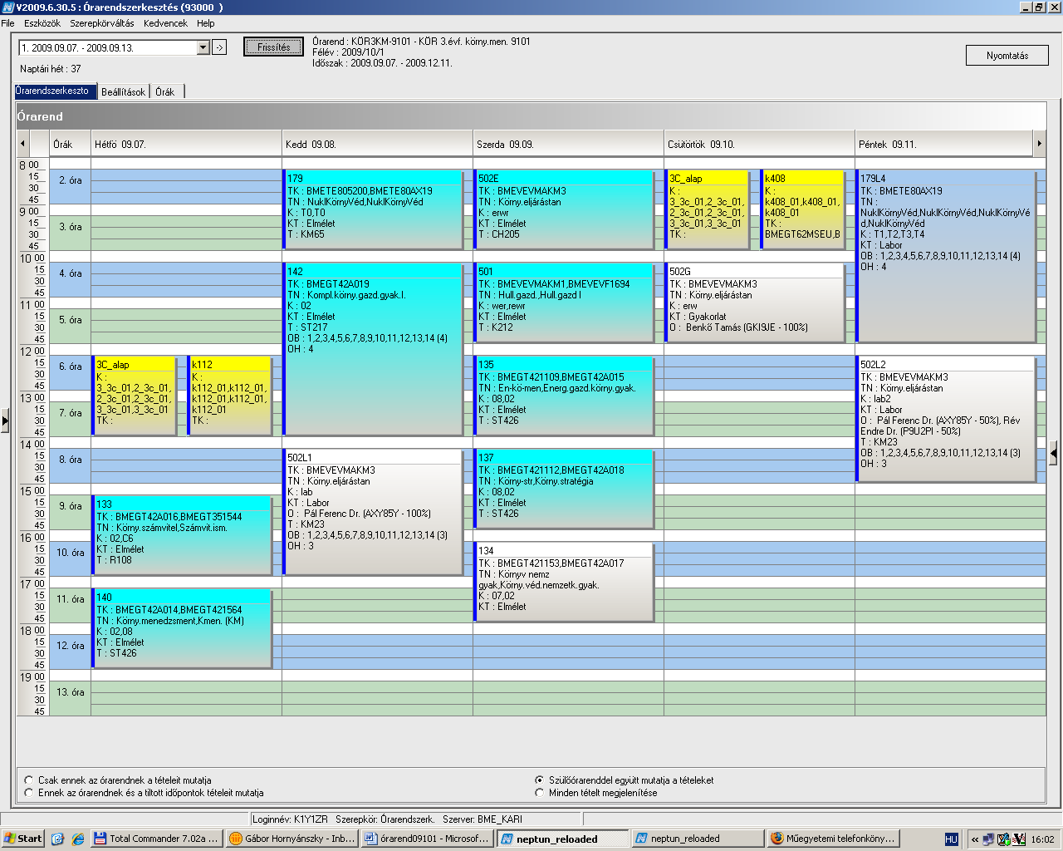

 | srsz | Név | KR | E | GY | L | Oktató | Idő
17 | 122 | Környezetvédelmi gépek és berendezések  BMEGEVÉAK01 | 3 | 2 | 0 | 0 | Bóthné Dr. Fehér Kinga | K 12-14 ea | R.508
17 | 123 | Energiatermelés és környezet  BMEGEENAKM1 | 3 | 2 | 0 | 0 | Gács Iván Dr. | Sz 12-14 ea | K.M.63
17 | 140 | Környezetmenedzsment I  BMEGT42A014 | 3 | 2 | 0 | 0 | Kósi Kálmán Dr. | H 17-19 ea | St.426
17 | 157 | Közlekedési technika  BMEKOKUA901 | 3 | 0 | 2 | 0 | Debreceni Gábor Dr. | H 15-17 ea | J.210
17 | 179 | Nukleáris környezetvédelem  BMETE80AX19 | 3 | 2 | 0 | 1 | Zagyvai Péter Dr. | K 8-10 ea  P 8-12 lab | K.M.65  Reaktor
17 | 315 | Környezetvédelmi biotechnológia  BMEVEMKAKM2 | 2 | 0 | 2 | 0 | Jobbágy Andrea Dr. | K 10-12 ea | Ch.302
17 | 501 | Hulladékgazdálkodás és veszélyes hulladékok  BMEVEVMAKM1 | 3 | 2 | 0 | 0 | Miháltz Pál Dr. | Sz 10-12 ea | K.2.12
17 | 502 | Környezeti eljárástan II  BMEVEVMAKM3 | 5 | 2 | 0 | 5 | Mizsey Péter Dr. | Sz 8-10 ea  Cs 10-12 gy  K 14-17 lab  P 12-15 lab | Ch.205  K.2.12  K.M.23  K.M.23
17 | 532 | Szakmai gyakorlat II.  BMEVEVMA888 | 0 | 0 | 0 | 0 | Pál Ferenc Dr. | 2009. nyár
17 | 701 | Vegyipari technológiák (környezetmérnököknek)  BMEVESTAKM2 | 5 | 2 | 0 | 2 | Keglevich György Dr.  Békássy Sándor Dr.  Csontos István Dr. | H 8-10 ea  Cs 13-18 lab | Ch.205  F3.alagsor
17 | 993 | Idegen nyelv (3. évfolyam) | 0 | 0 | 4 | 0 |  | H 12-14 gy  Cs 8-10 gy

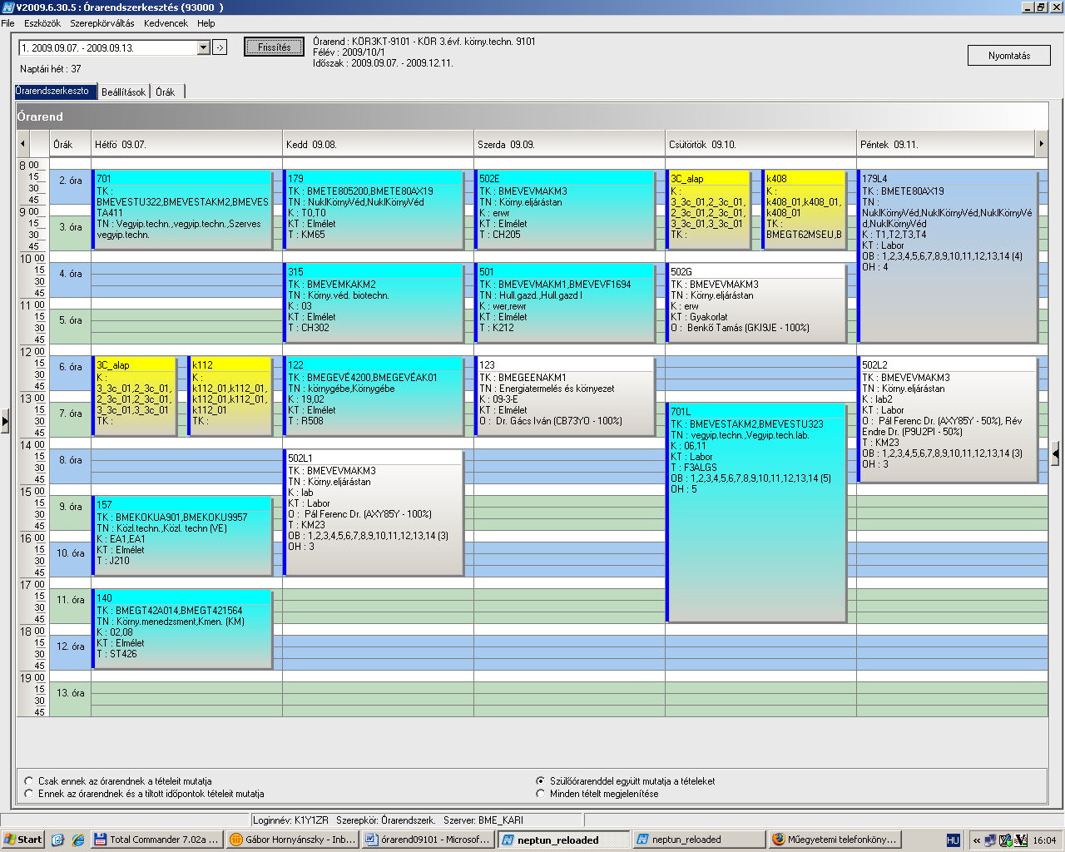

 | srsz | Név | KR | E | GY | L | Oktató | Idő
18 | 305 | Általános genetika  BMEVEMKA402 | 5 | 4 | 0 | 0 | Holczinger András Dr.  Mohay Jolán Dr. | csak vizsga
18 | 306 | Biomérnöki műveletek és folyamatok  BMEVEMKA404 | 5 | 4 | 0 | 0 | Sevella Béla Dr. | csak vizsga
18 | 308 | Mikrobiális fiziológia  BMEVEMKA419 | 2 | 2 | 0 | 0 | Sveiczer Ákos Dr. | csak vizsga
18 | 308 | Mikrobiológia és mikrobiális fiziológia  BMEVEMBA411 | 4 | 3 | 0 | 0 | Sveiczer Ákos Dr. | csak vizsga
18 | 353 | Biológiai rendszerek fizikai kémiája  BMEVEFAA401 | 4 | 2 | 1 | 0 | Szilágyi András  Kállay Mihály  Csontos József | H 10-12 ea  Cs 17-19 gy + | Ch.205  K.2.12
18 | 353 | Fizikai kémia II.  BMEVEFAA405 | 4 | 2 | 1 | 0 | Kállay Mihály Dr.  Szilágyi András Dr.  Pál Krisztina | H 10-12 ea  Cs 17-19 gy # | Ch.205  K.2.12
18 | 510 | Válogatott fejezetek a vegyipari műveletek I-ből  BMEVEVMA001 | 2 | 2 | 0 | 0 | Deák András Dr | fogalakozás nélkül
18 | 552 | Analitikai kémia labor  BMEVEAAA403 | 4 | 0 | 0 | 4 | Koczka Béla Dr. | Sz 15-19 lab  Cs 13-17 lab  P 14-18 lab | Ch.F.lab  Ch.F.lab  Ch.F.lab
18 | 554 | Környezetvédelmi analitika  BMEVEAAAKM2 | 7 | 2 | 0 | 4 | Fekete Jenő Dr. | Sz 12-14 ea  P 14-18 lab | R.501  CH.F.lab
18 | 700 | Biztonságtechnika  BMEVESTAKM1 | 2 | 2 | 0 | 0 | Farkas László Dr.  Csontos István Dr. | Sz 10-12 ea | K.M.63
18 | 701 | Szerves vegyipari technológiák  BMEVESTA411 | 3 | 2 | 0 | 0 | Keglevich György Dr.  Bakó Péter Dr. | H 8-10 ea | Ch.205

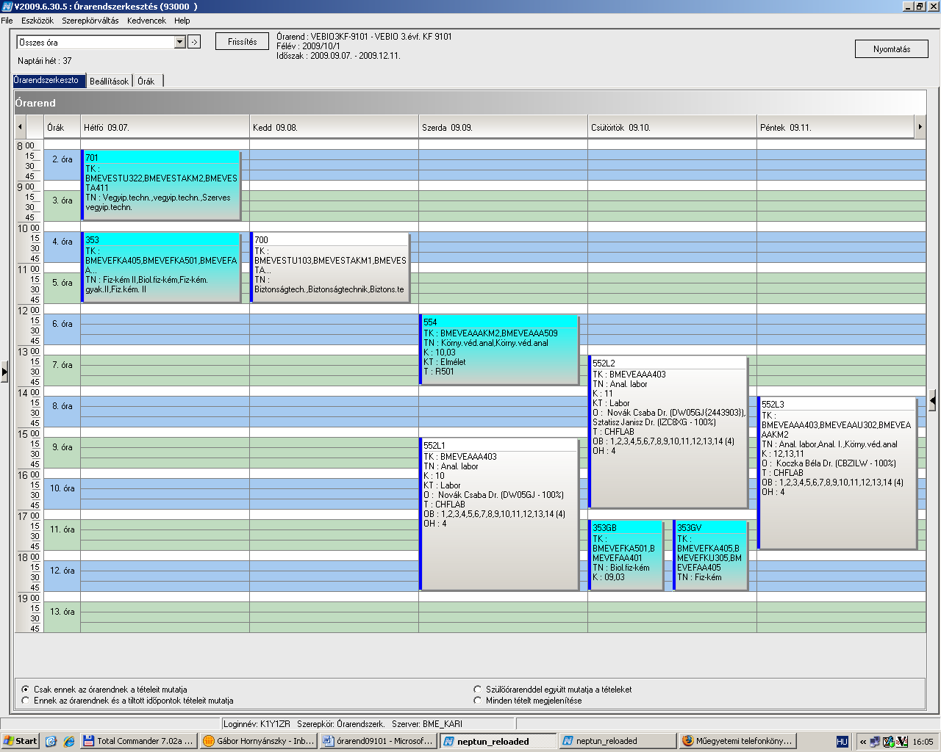

 | srsz | Név | KR | E | GY | L | Oktató | Idő
19 |  | Szakdolgozat | 15 | 0 | 0 | 15
19 | 359 | Kémiai anyagszerkezettan  BMEVEFKA708 | 4 | 3 | 0 | 0 | Kubinyi Miklós Dr. | Cs 12-15 ea | Ch.205
19 | 507 | Minőségmenedzsment  BMEVEVMA570 | 4 | 3 | 0 | 0 | Kemény Sándor Dr.  Topár József Dr. | K 10-13 ea | Ch.301
19 | 557 | Kémiai és bioszenzorok  BMEVEAAA708 | 2 | 2 | 0 | 0 | Gyurcsányi Róbert Dr. | Sz 11-13 ea | Ch.301
19 | 558 | Tervezés  BMEVEAAA777 | 4 | 0 | 1 | 0 | Simon András Dr. | Sz 13-16 gy | Ch.F.AA

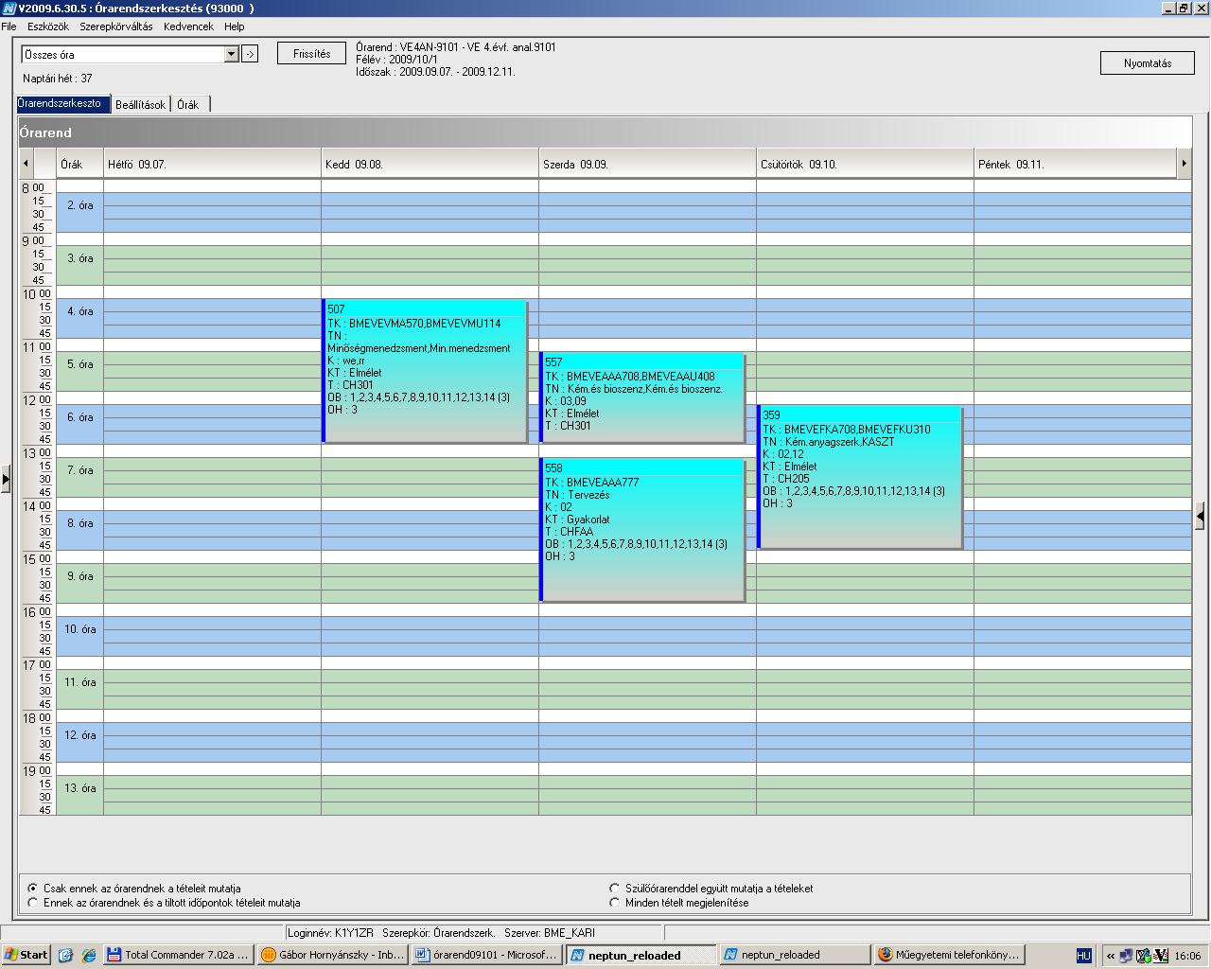

 | srsz | Név | KR | E | GY | L | Oktató | Idő
20 |  | Szakdolgozat | 15 | 0 | 0 | 15
20 | 456 | Vegyipari termelésirányítás  BMEVEKTA707 | 3 | 2 | 0 | 1 | Kelemen Béla Dr. | Sz 8-11 ea | F1.1.Schay
20 | 457 | Tervezés  BMEVEKTA777 | 4 | 0 | 1 | 0 | Pátzay György Dr. | K 14-17 gy | F2.1.1
20 | 509 | Számítógépes folyamatirányítás  BMEVEVMA709 | 3 | 2 | 0 | 1 | Mizsey Péter Dr. | Sz 12-15 ea | F2.1.1

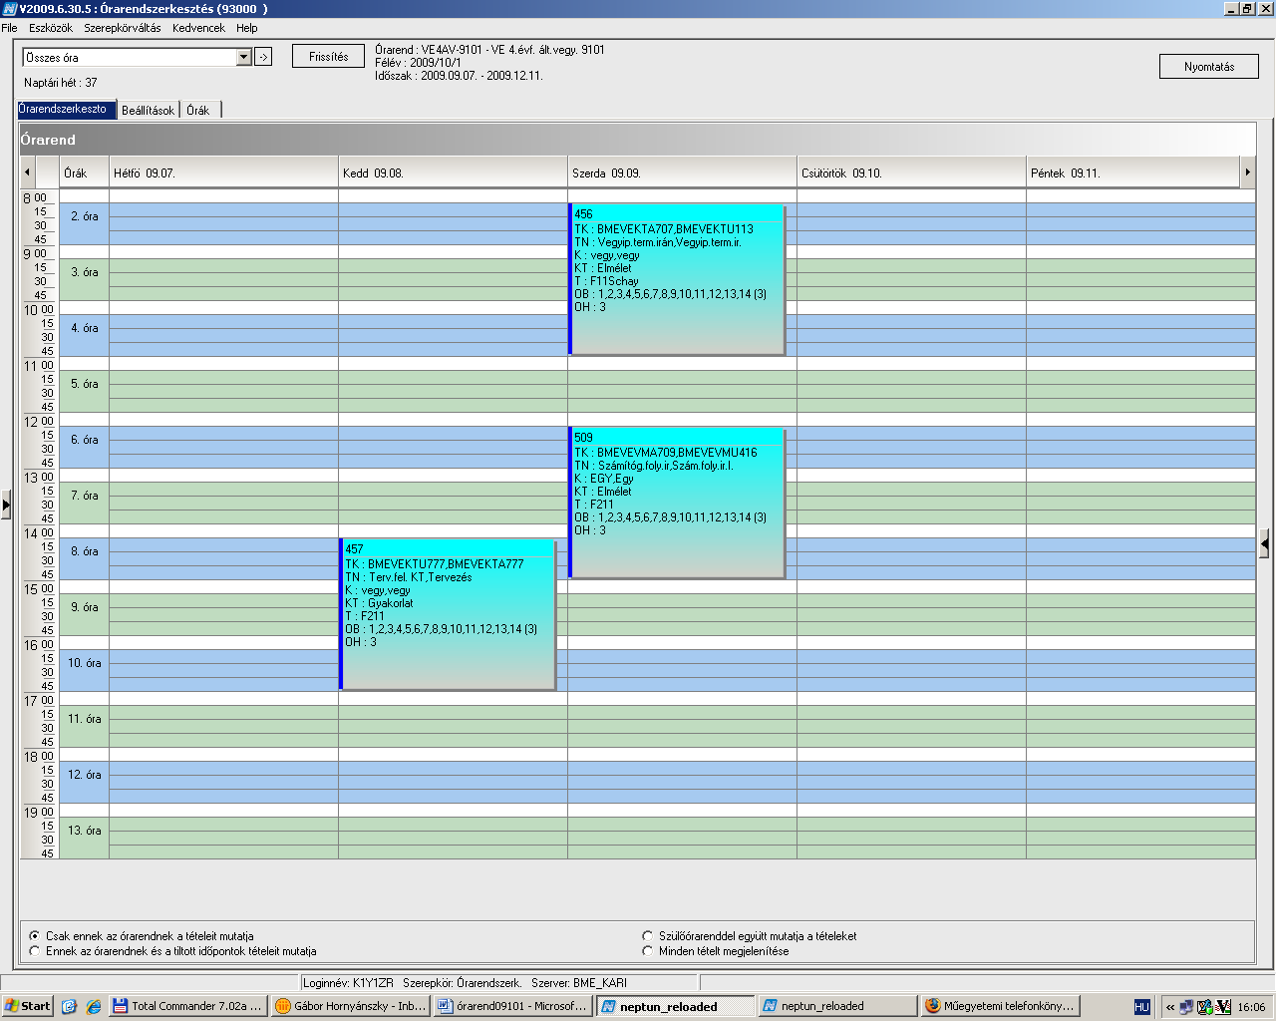

 | srsz | Név | KR | E | GY | L | Oktató | Idő
21 |  | Szakdolgozat | 15 | 0 | 0 | 15
21 | 704 | Gyógyszeripari technológia I  BMEVESTA704 | 2 | 2 | 0 | 0 | Fogassy Elemér Dr.  Hell Zoltán Dr. | Sz 8-10 ea | F2.M.12
21 | 705 | Gyógyszerkémiai alapfolyamatok labor  BMEVESTA705 | 4 | 0 | 0 | 5 | Faigl Ferenc Dr. | K 8-13 lab | F2.M.ST
21 | 706 | Eljárástervezés II  BMEVESTA702 | 1 | 1 | 0 | 0 | Gajáry Antal Dr.  Grün Alajos Dr. | Sz 15-18 gy | F2.M.12
21 | 706 | Tervezés  BMEVESTA777 | 4 | 0 | 1 | 0 | Gajáry Antal Dr.  Grün Alajos Dr. | Sz 15-18 gy | F2.M.12

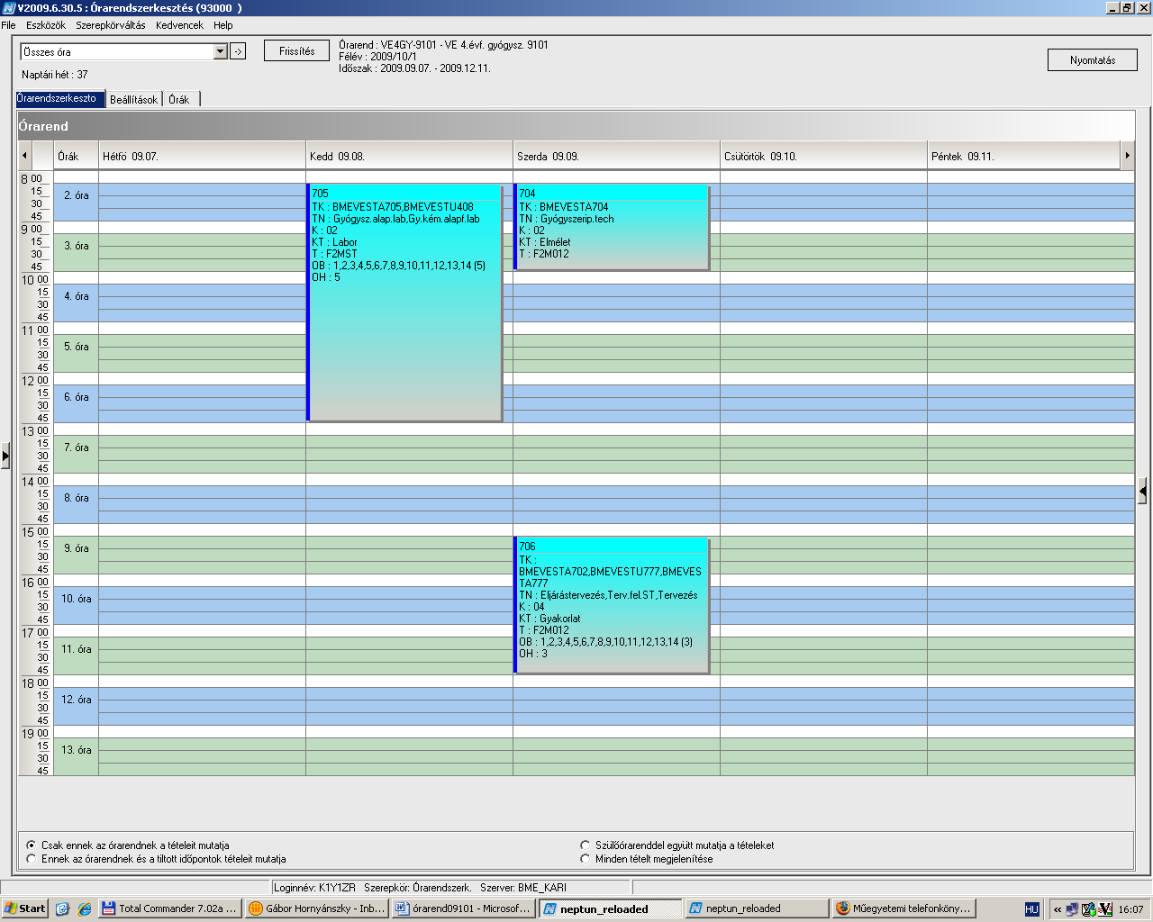

 | srsz | Név | KR | E | GY | L | Oktató | Idő
22 |  | Szakdolgozat | 15 | 0 | 0 | 15
22 | 358 | Funkcionális és inteligens anyagok  BMEVEFKA707 | 5 | 2 | 0 | 2 | Hórvölgyi Zoltán  László Krisztina  Szilágyi András | Sz 14-16 ea | F1.M.FK
22 | 410 | Műanyagfeldolgozó gépek és szerszámok  BMEVEMGA705 | 6 | 2 | 1 | 1 | Müller Péter | Sz 8-10 ea | H.F.2
22 | 411 | Tervezés  BMEVEMGA777 | 4 | 0 | 1 | 0 | Müller Péter | K 13-16 gy | H.F.2
22 | 413 | Textilkémiai technológia II  BMEVEMGA718 | 3 | 2 | 0 | 0 | Csiszár Emilia Dr. | tanszékkel megbeszélve
22 | 414 | Textilkémiai labor II  BMEVEMGA716 | 3 | 0 | 0 | 3 | Csiszár Emilia Dr. | Cs 8-14 lab | H.F.4

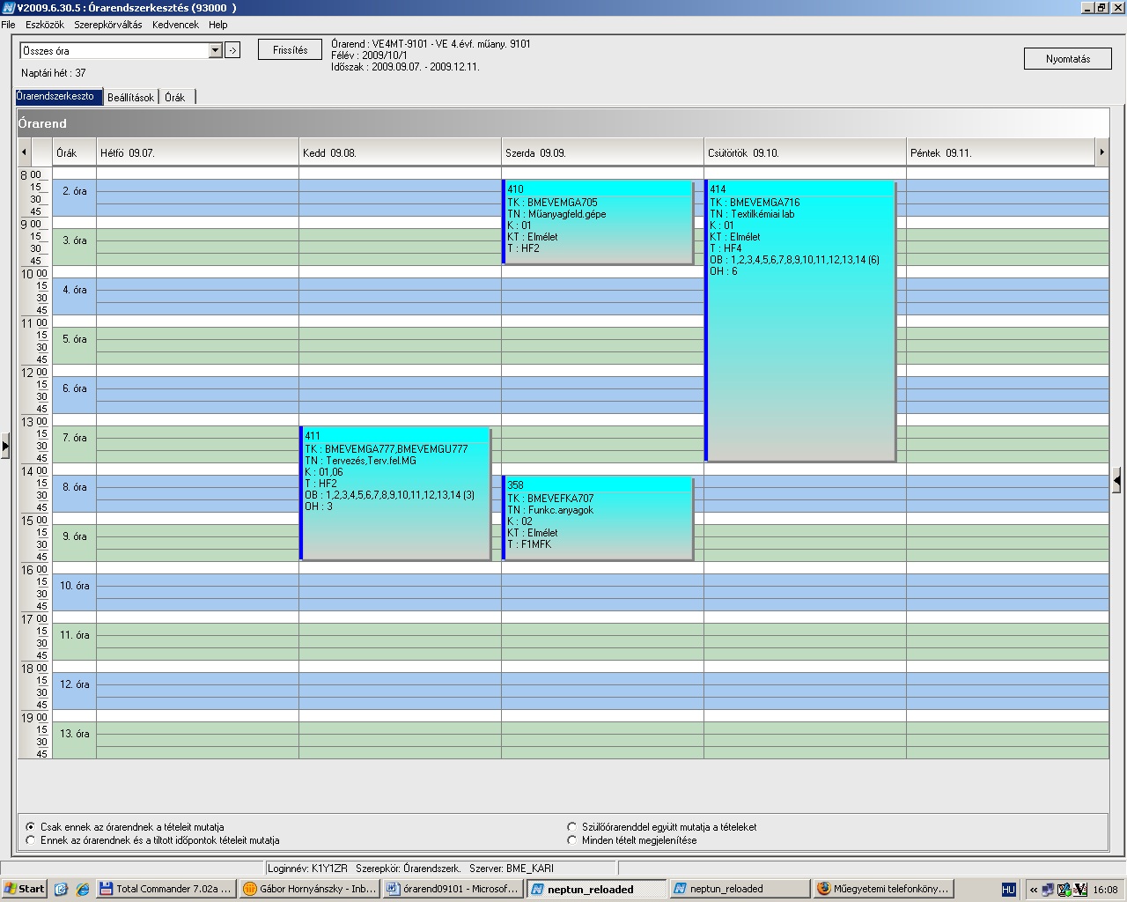

 | srsz | Név | KR | E | GY | L | Oktató | Idő
23 |  | Szakdolgozat | 15 | 0 | 0 | 15
23 | 313 | Enzimológia  BMEVEMKA707 | 3 | 2 | 0 | 0 | Asbóth Bence  Réczey Istvánné Dr. | K 8-10 ea | Ch.301
23 | 316 | Tervezés  BMEVEMBA777 | 4 | 0 | 1 | 0 | Tardy Gábor Márk Dr.  Merész Péter Dr.
23 | 356 | Elektronika és méréstechnika  BMEVEFKA702 | 4 | 2 | 0 | 2 | Bódiss János Dr. | K 14-16 ea  Sz 12-18 lab 10-14h  P 8-14 lab 10-14.h | R.505  F1.1.FK  F1.1.FK

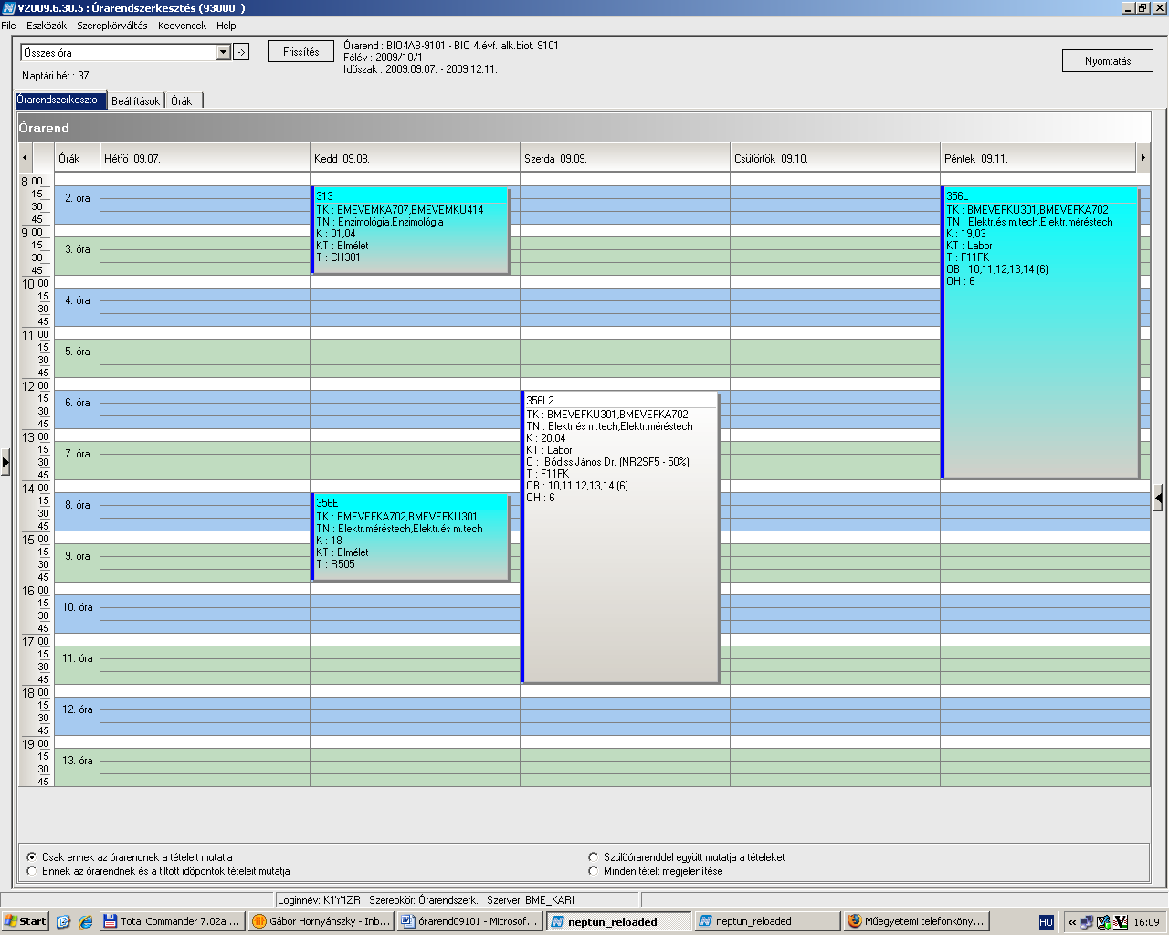

 | srsz | Név | KR | E | GY | L | Oktató | Idő
24 |  | Szakdolgozat | 15 | 0 | 0 | 15
24 | 259 | Táplálkozás biokémia és dietetika  BMEVEBEA710 | 2 | 2 | 0 | 0 | Salgó András Dr. | K 8-10 ea | K.2.12
24 | 309 | A biológiai iparok elválasztási műveletei  BMEVEMKA503 | 4 | 3 | 0 | 0 | Pécs Miklós Dr. | Sz 10-12 ea  P 14-16 ea | Ch.A.21  Ch.A.21
24 | 314 | Egészségügyi mikrobiológia  BMEVEMKA708 | 4 | 3 | 0 | 0 | Sveiczer Ákos Dr. | P 10-14 ea | R.501
24 | 316 | Tervezés  BMEVEMBA777 | 4 | 0 | 1 | 0 | Tardy Gábor Márk Dr.  Merész Péter Dr.

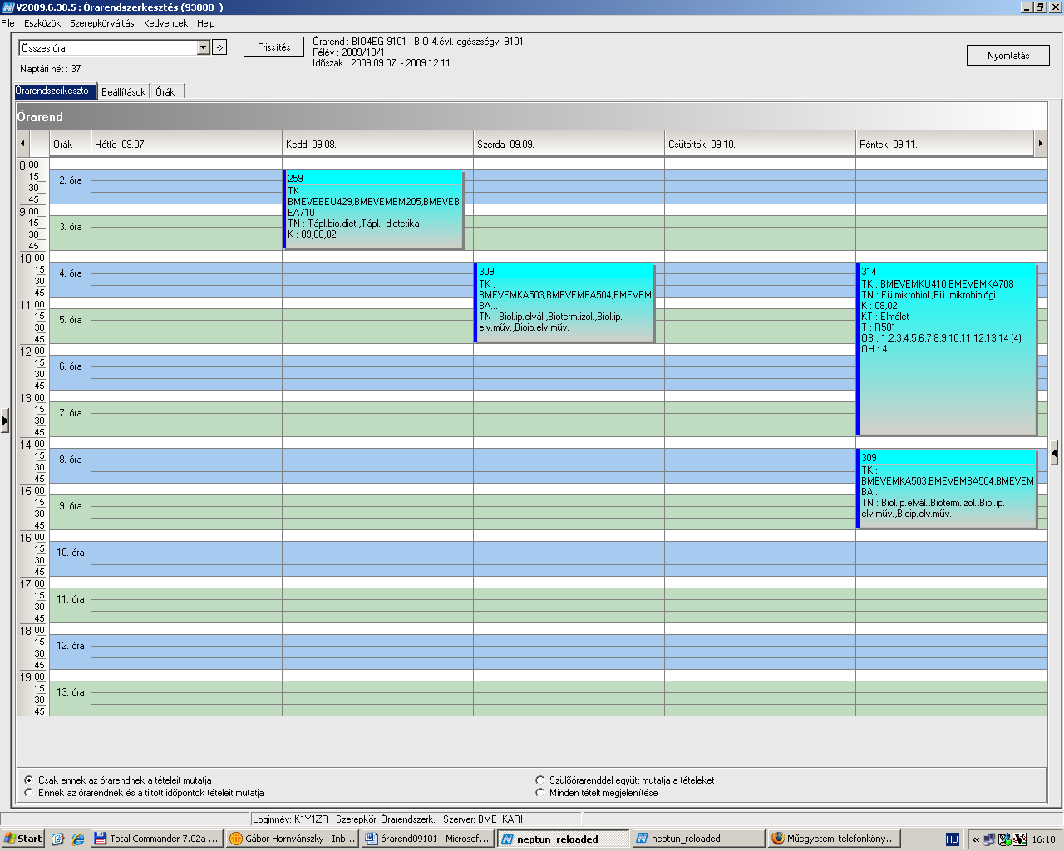

 | srsz | Név | KR | E | GY | L | Oktató | Idő
25 |  | Szakdolgozat | 15 | 0 | 0 | 15
25 | 257 | Élelmiszerbiztonság  BMEVEBEA704 | 2 | 2 | 0 | 0 | Tömösközi Sándor Dr. | K 14-16 ea | R.501
25 | 258 | Élelmiszeripari technológia labor  BMEVEBEA705 | 3 | 0 | 0 | 3 | Merész Péter Dr. | P 8-14 lab | K.2.10
25 | 260 | Élelmiszeranalitika labor  BMEVEBEA712 | 5 | 0 | 0 | 5 | Tömösközi Sándor Dr. | Cs 10-15 lab | K.2.10
25 | 316 | Tervezés  BMEVEMBA777 | 4 | 0 | 1 | 0 | Tardy Gábor Márk Dr.  Merész Péter Dr.

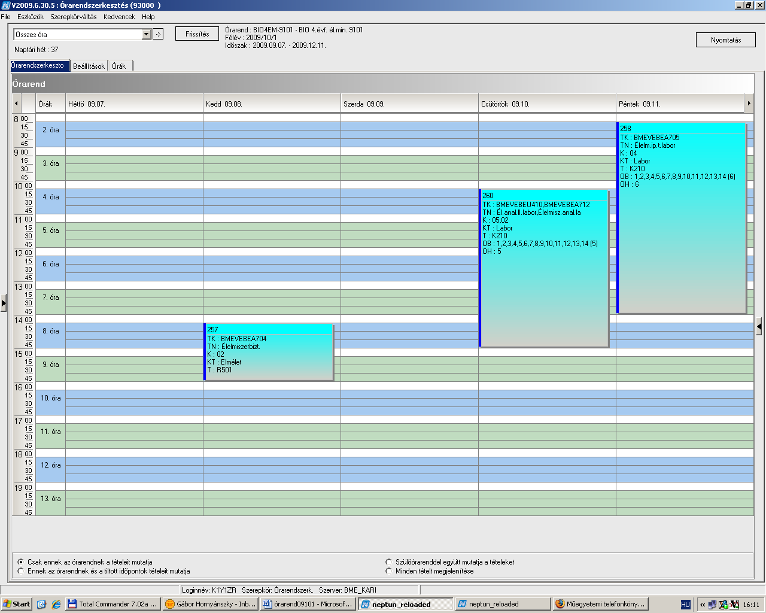

 | srsz | Név | KR | E | GY | L | Oktató | Idő
26 |  | Szakdolgozat | 15 | 0 | 0 | 15
26 | 316 | Tervezés  BMEVEMBA777 | 4 | 0 | 1 | 0 | Tardy Gábor Márk Dr.  Merész Péter Dr.
26 | 328 | Környezeti biokémia és remediáció  BMEVEMKA709 | 3 | 2 | 0 | 0 | Gruiz Katalin Dr. | K 12-14 ea | Ch.2.MK
26 | 331 | Ökológia  BMEVEELAKM1 | 2 | 2 | 0 | 0 | Kalapos Tibor Dr.  Szentesi Árpád Dr. | H 8-10 ea | ELTE
26 | 356 | Elektronika és méréstechnika  BMEVEFKA702 | 4 | 2 | 0 | 2 | Bódiss János Dr. | K 14-16 ea  Sz 12-18 lab 10-14h  P 8-14 lab 10-14.h | R.505  F1.1.FK  F1.1.FK

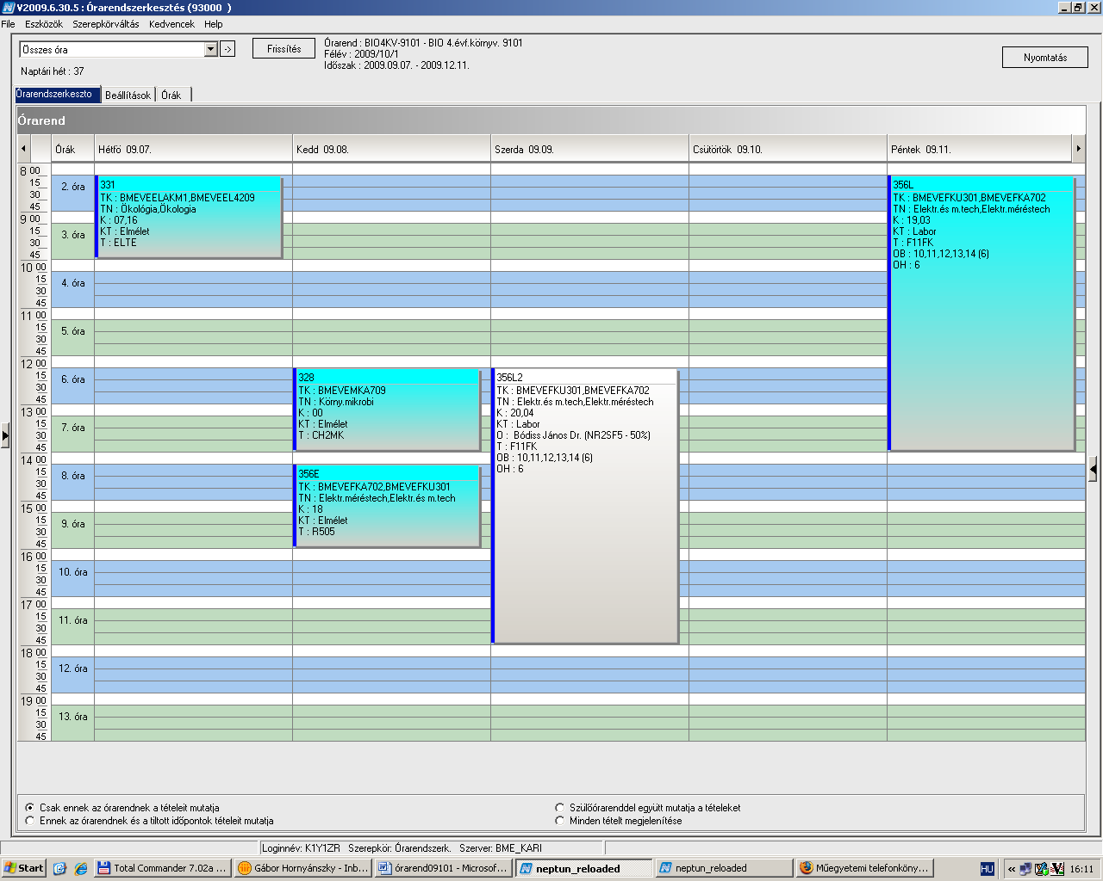

 | srsz | Név | KR | E | GY | L | Oktató | Idő
27 |  | Szakdolgozat | 15 | 0 | 0 | 20
27 | 111 | Ökológikus építészet  BMEEPEGAV71 | 3 | 2 | 0 | 0 | Kontra Jenő Dr. | H 15-17 ea | K.A.60
27 | 143 | Stratégiai környezeti vizsgálatok  BMEGT42A020 | 2 | 0 | 1 | 1 | Pálvölgyi Tamás Dr. | Sz 10-12 ea | R.505
27 | 159 | Környezetegészségügy  BMEKOVJA902 | 3 | 2 | 0 | 0 | Dura Gyula Dr. | Sz 16-18 ea | J.207

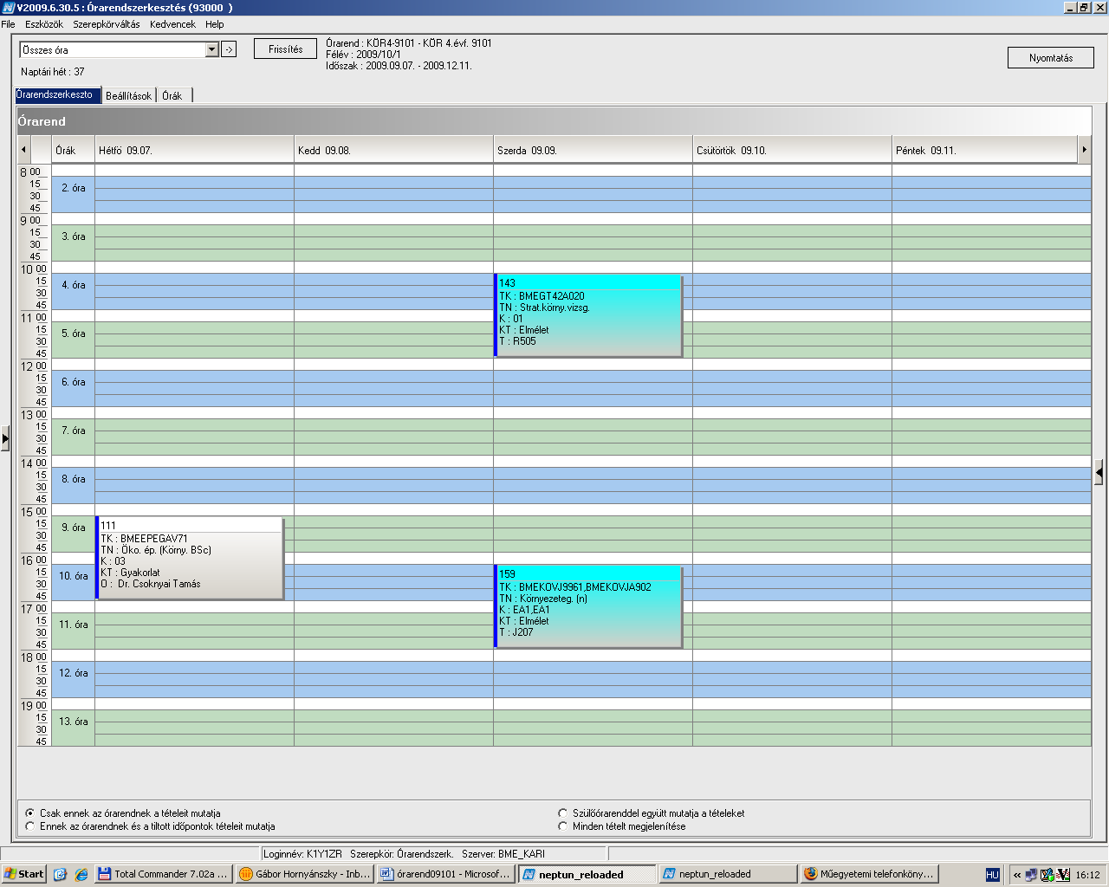

 | srsz | Név | KR | E | GY | L | Oktató | Idő
28 | 118 | Környezetbarát tervezés  BMEGEGEAVKT | 3 | 2 | 0 | 0 | Elinger István Dr. | csak vizsga
28 | 312 | Biotermék technológia  BMEVEMKA607 | 4 | 3 | 0 | 0 | Pécs Miklós Dr. | csak vizsga
28 | 400 | Műanyagok biomérnököknek  BMEVEMGA607 | 2 | 2 | 0 | 0 | Pukánszky Béla Dr. | H 8-10 ea | K.M.65
28 | 408 | Műanyagok feldolgozása  BMEVEMGA608 | 7 | 4 | 0 | 5 | Pukánszky Béla Dr. | csak vizsga
28 | 409 | Polimerek adalékanyagai  BMEVEMGA610 | 2 | 2 | 0 | 0 | Móczó János Dr. | csak vizsga
28 | 453 | Ipari katalízis  BMEVEKTA501 | 2 | 2 | 0 | 0 | Tungler Antal Dr. | P 13-15 ea | F1.1.Schay
28 | 607 | Bioelemek kémiája labor  BMEVESEA205 | 4 | 0 | 0 | 4 | Wagner Ödön Dr. | K 8-12 lab | Ch.alagsor
28 | 700 | Biztonságtechnika  BMEVESTA601 | 2 | 2 | 0 | 0 | Farkas László Dr.  Csontos István Dr. | Sz 10-12 ea | K.M.63

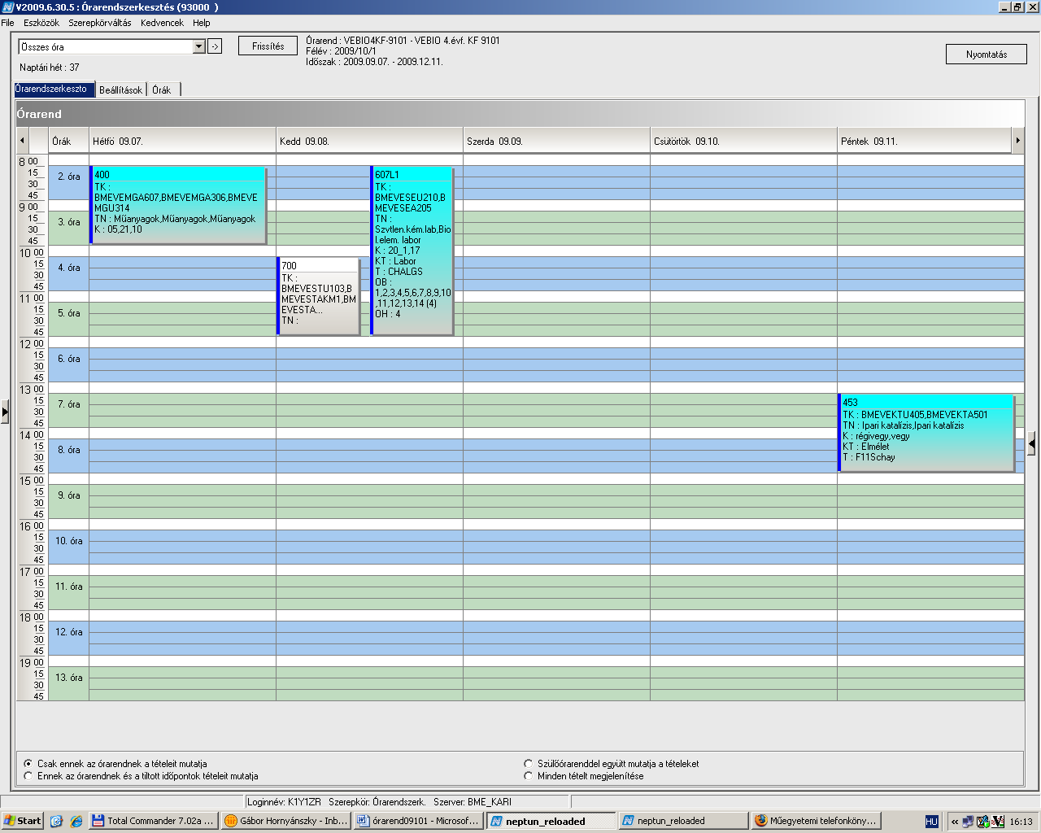

 | srsz | Név | KR | E | GY | L | Oktató | Idő
29 | 128 | Technológiamenedzsment  BMEGT20M005 | 2 | 2 | 0 | 0 | Pataki Béla Dr. | H 8-10 ea | K.1.33
29 | 174 | Modern fizika vegyészmérnököknek  BMETE14MX00 | 3 | 3 | 0 | 0 | Noszticzius Zoltán Dr.  Márkus Ferenc Dr. | K 10-13 ea | Ch.A.20
29 | 177 | Szemcsés anyagok fizikája  BMETE15MX26 Anyagt. szakirány | 3 | 2 | 0 | 0 | Unger Tamás Dr. | P 14-16 ea | F3.M.01
29 | 359 | Fizikai kémia és kémiai anyagszerkezettan  BMEVEFAM201 | 5 | 5 | 0 | 0 | Szilágyi András  Kubinyi Miklós | H 15-17 ea  Cs 12-15 ea | Ch.205  Ch.205
29 | 371 | Bevezetés a nanotechnológiába  BMEVEFAM203 Anyagt. szakirány | 3 | 2 | 0 | 0 | Hórvölgyi Zoltán | K 8-10 ea | F1.M.FK
29 | 380 | Műanyagok fizikája  BMEVEFAM202 Műanyag szaki. | 4 | 3 | 0 | 0 | Pukánszky Béla Dr. | P 11-14 ea | H.F.2
29 | 381 | Önálló feladat II  BMEVEFAM200 | 3 | 0 | 0 | 4 | Pukánszky Béla Dr. | Cs 15-19 lab
29 | 470 | Környezetbarát és katalitikus folyamatok  BMEVEKFM204 | 5 | 3 | 0 | 2 | Simándi Béla Dr.  Tungler Antal Dr. | P 8-11 ea  K 14-18 lab 8-14.h | Ch.205  F2.alagsor
29 | 474 | Önálló feladat II  BMEVEKFM200 | 3 | 0 | 0 | 4 |  | Cs 15-19 lab
29 | 481 | Kisérlettervezés  BMEVEKFM203 | 3 | 2 | 1 | 0 | Kemény Sándor Dr. | Sz 14-17 ea | Ch.A.20
29 | 482 | Folyamattan  BMEVEKFM205 Ált. vegyip. szaki. | 4 | 2 | 0 | 1 | Rév Endre Dr. | H 10-12 ea  Sz 8-10 lab # | F2.1.1  F2.1.1
29 | 581 | Önálló feladat II  BMEVESAM200 | 3 | 0 | 0 | 4 | Simon András Dr. | Cs 15-19 lab
29 | 582 | Analitikai kémia III  BMEVESAM201 Anal szakirány | 5 | 1 | 0 | 4 | Gyurcsányi Róbert Dr.  Szilágyi István Dr. | H 10-12 ea  P 11-15 lab | Ch.A.21  Ch.F.AA
29 | 583 | Mintaelőkészítés, mintavétel  BMEVESAM204 Anal szakirány | 3 | 2 | 0 | 0 | Kőmíves József Dr. | Sz 8-10 ea | Ch.A.21
29 | 680 | Szerves vegyipari technológiák II  BMEVESZM201 | 5 | 2 | 0 | 2 | Keglevich György Dr. | Cs 10-12 ea  K 14-18 lab 1-7.hét | Ch.205  F3.alagsor
29 | 685 | Önálló feladat II  BMEVESZM200 | 3 | 0 | 0 | 4 | Hell Zoltán Dr. | Cs 15-19 lab
29 | 702 | Szerves vegyipari alapfolyamatok folyamatmérnököknek  BMEVESZM204 Ált vegyip. szaki. | 3 | 0 | 2 | 1 | Keglevich György Dr.  Grün Alajos Dr. | K 8-10 ea  Sz 8-12 lab | F2.M.12  F2.M.ST
29 | 994 | Idegen nyelv (MSc) | 0 | 0 | 4 | 0 |  | H 12-14 gy  Cs 8-10 gy

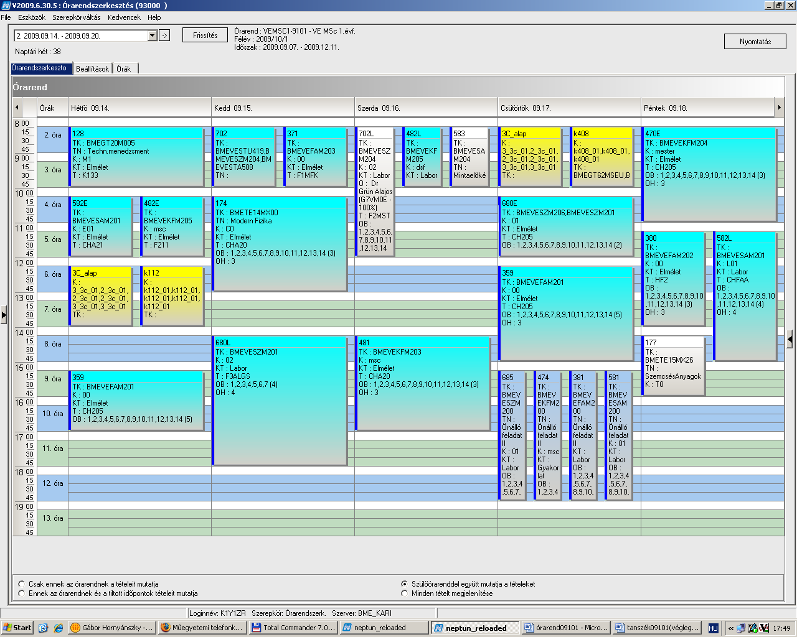

 | srsz | Név | KR | E | GY | L | Oktató | Idő
30 | 128 | Technológiamenedzsment  BMEGT20M005 | 2 | 2 | 0 | 0 | Pataki Béla Dr. | H 8-10 ea | K.1.33
30 | 259 | Táplálkozásbiokémia, dietetika, funkcionális élelmiszerek  BMEVEMBM205 Élelmiszer és egészsv. szi. | 3 | 2 | 0 | 0 | Salgó András Dr. | K 8-10 ea | K.2.12
30 | 275 | Alkalmazott biokémia, transzgénikus organizmusok  BMEVEMBM201 | 6 | 3 | 0 | 2 | Bedő Zoltán Dr. | H 14-17 ea  P 8-16 lab | Ch.A.21  Martonvásár
30 | 277 | Korszerű élelmiszervizsgálati módszerek  BMEVEMBM207 Élelmiszer szaki. | 5 | 3 | 0 | 3 | Tömösközi Sándor Dr. | K 10-13 ea  Sz 15-18 lab | Ch.A.21  K.2.10
30 | 278 | Környezeti kockázatmenedzsment  BMEVEMBM208 Környv. szaki. | 4 | 3 | 0 | 0 | Gruiz Katalin Dr. | Sz 14-17 ea | Ch.2.MK
30 | 281 | Biotermék technológia 2  BMEVEMBM202 | 4 | 3 | 0 | 0 | Pécs Miklós Dr. | Cs 10-13 ea | Ch.A.21
30 | 282 | Bioenergia, megújuló nyersanyagok, zöldkémia  BMEVEMBM203 Ipari és környv szi. | 3 | 2 | 0 | 0 | Réczey Istvánné Dr. | Sz 8-10 ea | Ch.302
30 | 283 | Alkalmazott biodegradáció  BMEVEMBM204 Ipari és környv szi. | 4 | 3 | 0 | 0 | Jobbágy Andrea Dr. | Sz 10-13 ea | Ch.302
30 | 284 | Molekuláris biológiai analitika és diagnosztika  BMEVEMBM206 Élelmiszer és egészsv. szi. | 4 | 2 | 0 | 1 | Szarka András Dr. | Sz 8-11 ea | Ch.301
30 | 471 | Környezetközpontú folyamattervezés  BMEVEKFM202 Környv. szaki. | 4 | 2 | 2 | 0 | Benkő Tamás | H 10-12 ea  Cs 16-18 gy | F2.1.1  F2.1.1
30 | 473 | Korszerű fenntartható környezettechnológia  BMEVEKFM206 Környv. szaki. | 3 | 2 | 0 | 0 | Miháltz Pál Dr. | Cs 14-16 ea | F2.1.1
30 | 480 | Biometria 2 (matematika)  BMEVEKFM201 | 3 | 2 | 1 | 0 | Kemény Sándor Dr.  Deák András Dr. | K 14-17 ea | Ch.205
30 | 564 | Minőségirányítás  BMEVESAM206 | 2 | 2 | 0 | 0 | Bezur László Dr.  Tömösközi Sándor Dr. | K 17-19 ea | Ch.A.20
30 | 682 | Gyógyszerkémia  BMEVESZM203 Egészsv. szaki. | 3 | 2 | 0 | 0 | Faigl Ferenc Dr. | Cs 14-17 ea | F2.M.12
30 | 994 | Idegen nyelv (MSc) | 0 | 0 | 4 | 0 |  | H 12-14 gy  Cs 8-10 gy

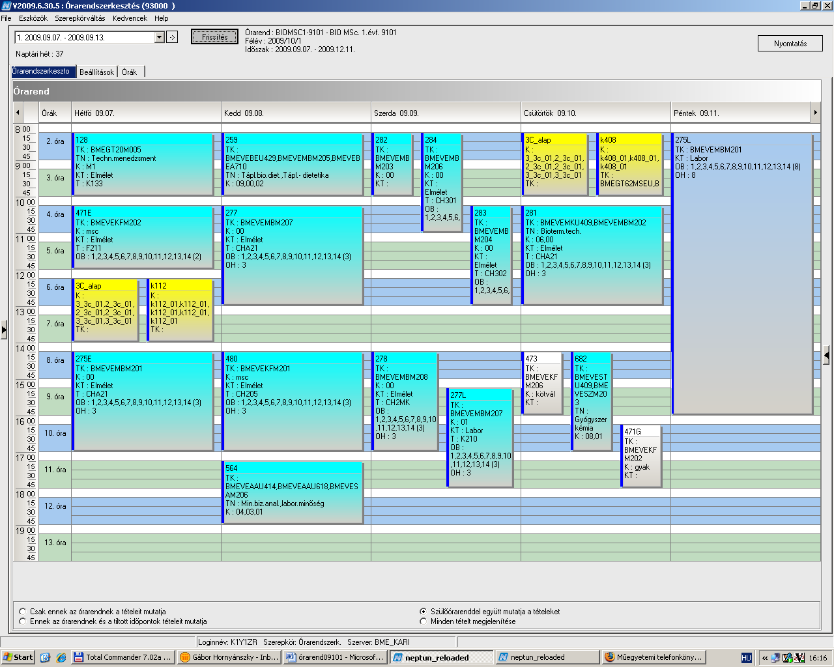

 | srsz | Név | KR | E | GY | L | Oktató | Idő
31 | 108 | Kockázatelemzés, ipari és környezeti katasztrófák elhárítása  BMEEOVKMKM4 | 3 | 2 | 0 | 0 | Koncsos László | K 8-10 ea | K.2.64
31 | 128 | Technológiamenedzsment  BMEGT20M005 | 2 | 2 | 0 | 0 | Pataki Béla Dr. | H 8-10 ea | K.1.33
31 | 144 | Fenntartható környezet és erőforrásgazdálkodás  BMEGT42M016 | 3 | 2 | 0 | 0 | Szlávik János Dr. | K 15-17 ea | St.217
31 | 145 | Hulladék menedzsment  BMEGT42M017 Környmen. szaki. | 3 | 1 | 1 | 0 | Bartus Gábor Dr. | Cs 14-16 ea | St.217
31 | 146 | Környezeti marketing  BMEGT42M019 Környmen. szaki. | 3 | 1 | 1 | 0 | Valkó László Dr. | Cs 16-18 ea | St.217
31 | 147 | Környezetmenedzsment  BMEGT42M022 | 3 | 2 | 0 | 0 | Kósi Kálmán Dr. | H 10-12 ea | St.217
31 | 148 | Lokális fenntarthatósági folyamatok  BMEGT42M024 Környmen. szaki. | 3 | 2 | 0 | 0 | Füle Miklós Dr. | Cs 10-12 ea | St.217
31 | 188 | Matematika Mc – Transzportegyenletek  BMETE90MX11 | 4 | 3 | 1 | 0 | Tóth János Dr. | K 12-15 ea  H 14-16 gy +/# | K.2.64  H.27
31 | 193 | Megújuló energiaforrások  BMEVIVEM019 Környtechn. szaki. | 3 | 1 | 1 | 0 | Kiss István Dr.  Berta István Dr. | P 8-10 ea | V1.100
31 | 285 | Biomérnöki műveletek és folyamatok  BMEVEMBM209 | 3 | 2 | 0 | 2 | Sevella Béla Dr.  Jobbágy Andrea Dr. | Cs 12-14 ea  Sz 8-14 lab | K.2.12  Ch.2.MK
31 | 472 | Zöldkémia és katalízis  BMEVEKFM207 | 3 | 2 | 0 | 0 | Tungler Antal Dr. | K 10-12 ea | K.2.12
31 | 473 | Korszerű fenntartható környezettechnológia  BMEVEKFM206 Környtechn. szaki. | 3 | 2 | 0 | 0 | Miháltz Pál Dr. | Cs 14-16 ea | F2.1.1
31 | 504 | Irányítástechnika mérnöki alapjai  BMEVEKFM208 Környtechn. szaki. | 3 | 2 | 1 | 0 | Mizsey Péter Dr. | P 10-13 ea | K.M.65
31 | 680 | Vegyipari technológiák környezetmérnököknek  BMEVESZM206 Környtechn. szaki. | 3 | 2 | 0 | 0 | Keglevich György Dr. | Cs 10-12 ea | Ch.205
31 | 994 | Idegen nyelv (MSc) | 0 | 0 | 4 | 0 |  | H 12-14 gy  Cs 8-10 gy

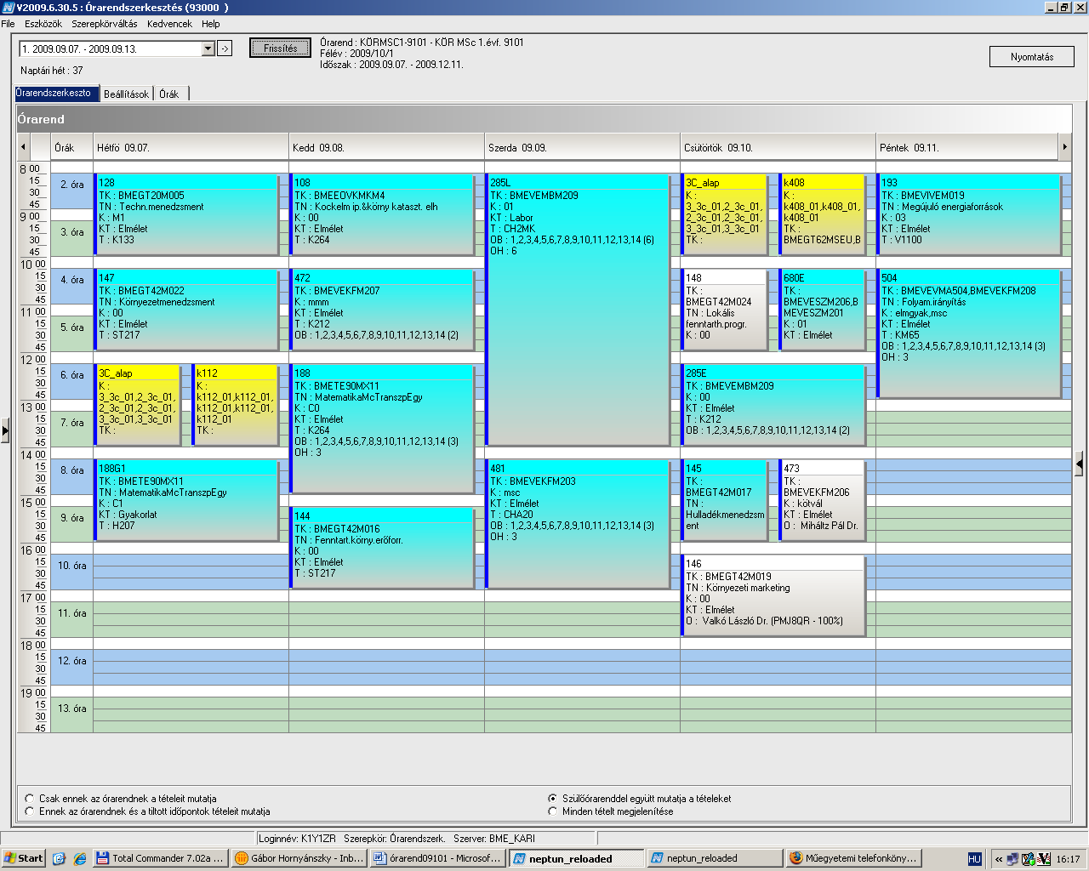

 | srsz | Név | KR | E | GY | L | Oktató | Idő
32 | 125 | Menedzsment és vállalkozásgazdaságtan  BMEGT201522 | 2 | 2 | 0 | 0 | Szabó Gábor Csaba Dr.  Erdei János | K 16-18 ea | R.505
32 | 156 | Jogi ismeretek mérnökhallgatóknak I  BMEGT551704 | 2 | 2 | 0 | 0 | Perecz László Dr. | Cs 12-14 ea | T.606
32 | 361 | Kolloidika V  BMEVEFKU413 | 4 | 2 | 0 | 2 | Hórvölgyi Zoltán Dr. | K 10-12 ea  H 13-17 lab 5-9.h. | F1.M.FK  F1.1.FK
32 | 363 | Kolloidika labor  BMEVEFKU736 | 2 | 0 | 0 | 2 | Hórvölgyi Zoltán Dr. | H 13-17 lab 5-9.h. | F1.1.FK
32 | 409 | Polimerek adalékanyagai  BMEVEMGU421 | 3 | 2 | 0 | 1 | Pukánszky Béla Dr. | csak vizsga
32 | 411 | Tervezési feladat  BMEVEMGU777 | 5 | 0 | 3 | 0 | Müller Péter | K 13-16 gy | H.F.2
32 | 412 | A műanyagipar gazdasági kérdései  BMEVEMGU101 | 4 | 3 | 0 | 0 | Hauer László | K 16-19 ea | H.F.2
32 | 415 | Gumiipari technológiák  BMEVEMGU408 | 3 | 2 | 0 | 1 | Pukánszky Béla Dr. | H 8-10 ea | H.F.2
32 | 417 | Keverékek és kompozitok  BMEVEMGU411 | 2 | 2 | 0 | 0 | Pukánszky Béla Dr. | Cs 8-10 ea | H.F.2
32 | 419 | Textilkémiai technológia II.  BMEVEMGU427 | 2 | 2 | 0 | 0 | Borsa Judit Dr. | Sz 8-10 ea | F1.M.FK
32 | 457 | Tervezési feladat (Ált.vegyip.szakirány)  BMEVEKTU777 | 5 | 0 | 3 | 0 | Pátzay György Dr. | K 14-17 gy | F2.1.1
32 | 463 | Témalabor  BMEVEKTU555 | 6 | 0 | 0 | 6 | Pátzay György Dr. | tanszékkel megbeszélve
32 | 504 | Folyamatirányítás labor  BMEVEVMU308 | 3 | 0 | 0 | 3 | Mizsey Péter Dr. | P 10-13 gy  H 11-14 lab 1-7.hét  H 14-17 lab 1-7.hét | K.M.65  F2.1.1  F2.1.1
32 | 509 | Számítógépes folyamatirányítás I.  BMEVEVMU416 | 3 | 2 | 1 | 0 | Mizsey Péter Dr. | Sz 12-15 ea | F2.1.1
32 | 522 | Vegyipari műveletek IV  BMEVEVMU427 | 3 | 2 | 1 | 0 | Sawinsky János Dr. | P 10-12 ea | R.507
32 | 557 | Kémiai és bioszenzorok  BMEVEAAU408 | 4 | 2 | 0 | 2 | Gyurcsányi Róbert Dr. | Sz 11-13 ea  Cs 10-14 lab 8-14.h | Ch.301  Ch.F.AA
32 | 559 | A XX. sz. nagy kémiai felfedezései  BMEVEAAU101 | 2 | 2 | 0 | 0 | Hargittai István Dr. | K 17-19 ea | K.2.12
32 | 561 | Gyógyszeranalitika  BMEVEAAU407 | 2 | 2 | 0 | 0 | Szepesváry Tamásné Dr. | P 8-10 ea | Ch.301
32 | 563 | Környezetvédelmi analitika  BMEVEAAU409 | 2 | 2 | 0 | 0 | Fekete Jenő Dr. | fogalakozás nélkül
32 | 564 | Minőségbiztosítás az analitikában  BMEVEAAU414 | 2 | 2 | 0 | 0 | Bezur László Dr.  Tömösközi Sándor Dr. | K 17-19 ea | Ch.A.20
32 | 565 | Temalabor AA + tervezési feladat II  BMEVEAAU777 | 5 | 0 | 3 | 0 | Bezur László Dr. | P 10-13 gy | Ch.F.AA
32 | 570 | Számítástechnika III.  BMEVEKIU305 | 2 | 0 | 0 | 2 | Bárkai János Dr. | P 8-10 gy | F2.1.1
32 | 571 | Molekulamodellezés  BMEVEKIU402 | 2 | 2 | 0 | 0 | Keserű György Dr.  Kolossvary Istvan Dr. | P 8-10 ea
32 | 573 | Szilárdtestkémia  BMEVEAAU417 | 3 | 2 | 1 | 0 | Madarász János Dr. | Cs 10-12 ea | Ch.301
32 | 613 | Számításos kémia I.  BMEVESEU405 | 3 | 2 | 1 | 0 | Veszprémi Tamás Dr. | Cs 10-13 ea | Ch.302
32 | 661 | Heterociklusos vegyületek  BMEVESKU401 | 2 | 2 | 0 | 0 | Kalaus György Dr. | Cs 10-12 ea | Ch.208A
32 | 682 | Gyógyszerkémia  BMEVESTU409 | 4 | 3 | 0 | 0 | Faigl Ferenc Dr. | Cs 14-17 ea | F2.M.12
32 | 706 | Tervezési feladat  BMEVESTU777 | 5 | 0 | 3 | 0 | Gajáry Antal Dr.  Grün Alajos Dr. | Sz 15-18 gy | F2.M.12
32 | 709 | Hatóanyaggyártás minőségbiztosítása  BMEVESTU112 | 2 | 2 | 0 | 0 | Ágai Béla Dr.  Csontos István Dr. | Sz 17-19 ea | Ch.A.21
32 | 710 | Iparjogvédelem  BMEVESTU113 | 2 | 2 | 0 | 0 | Őri János Dr.  Faigl Ferenc Dr. | K 16-18 ea | F2.M.12
32 | 711 | Biológiailag aktív anyagok szintézise labor  BMEVESTU401 | 3 | 0 | 0 | 3 | Hell Zoltán Dr. | P 10-16 lab | F2.M.ST
32 | 712 | Gyógyszeripari fejlesztés A és B  BMEVESTU406 | 2 | 2 | 0 | 0 | Hermecz István Dr.  Grün Alajos Dr. | Cs 17-19 ea | F2.M.12
32 | 715 | Biológiailag aktív anyagok szintézise  BMEVESTU425 | 3 | 2 | 0 | 0 | Bitter István Dr. | Cs 8-10 ea | F2.M.12
32 | 953 | Vegyipari gépelemek gyakorlat  BMEGEVGU319 | 3 | 0 | 3 | 0 | Lukenics Jánosné Dr. | P 10-13 gy

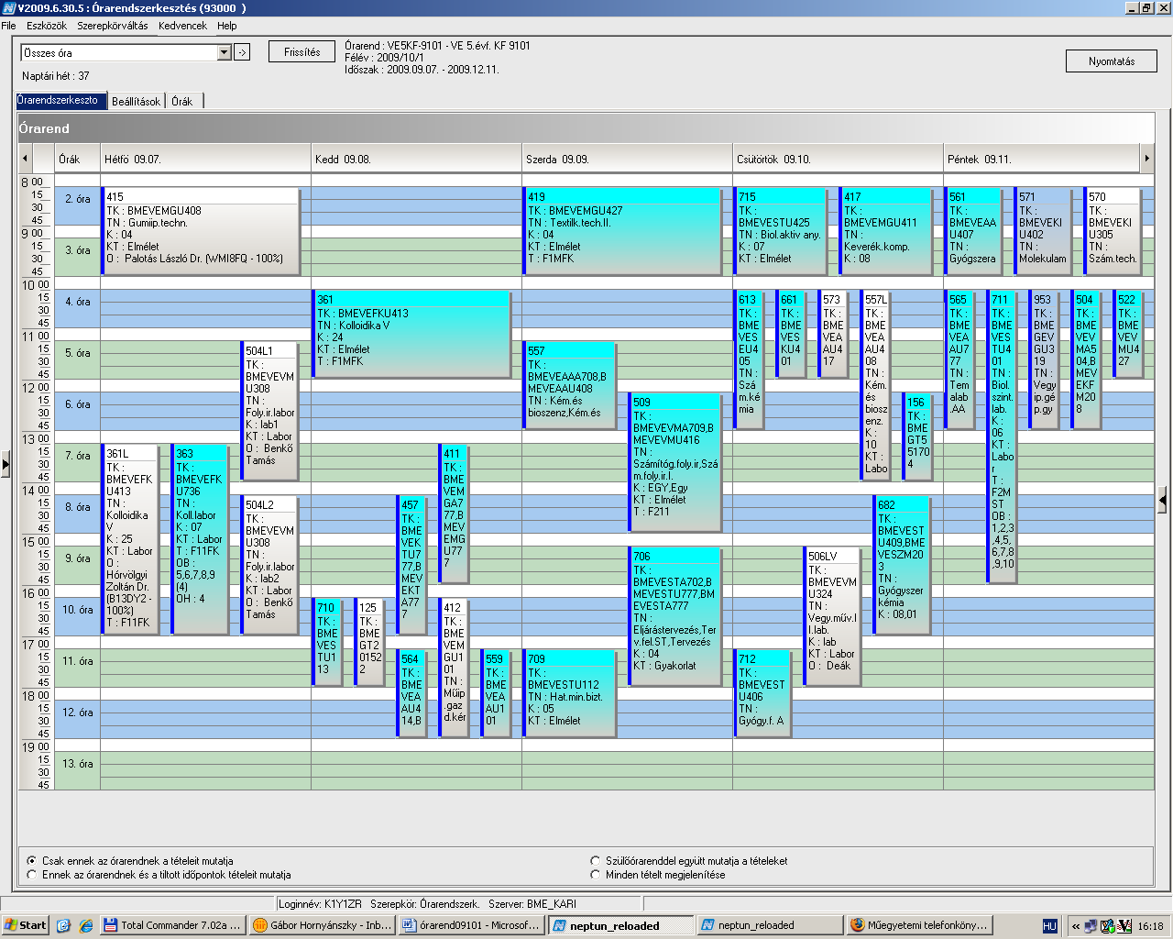

 | srsz | Név | KR | E | GY | L | Oktató | Idő
33 | 156 | Jogi ismeretek mérnökhallgatóknak I  BMEGT551704 | 2 | 2 | 0 | 0 | Perecz László Dr. | Cs 12-14 ea | T.606
33 | 261 | Bioreguláció  BMEVEBEU407 | 2 | 2 | 0 | 0 | Szarka András Dr. | fogalakozás nélkül
33 | 263 | Élelmiszerek érzékszervi vizsgálata  BMEVEBEU411 | 2 | 2 | 0 | 0 | Örsi Ferenc Dr. | K 12-14 ea | K.2.11
33 | 265 | Élelmiszertörvény, -jog  BMEVEBEU421 | 2 | 2 | 0 | 0 | Salgó András Dr. | K 10-12 ea | K.2.11
33 | 266 | Funkcionális élelmiszerek  BMEVEBEU423 | 2 | 2 | 0 | 0 | Tömösközi Sándor Dr. | fogalakozás nélkül
33 | 267 | Komplex élelmiszer labor  BMEVEBEU424 | 6 | 0 | 0 | 6 | Merész Péter Dr. | Sz 8-14 lab | K.2.10
33 | 268 | Mikrokomponensek analízise labor  BMEVEBEU426 | 3 | 0 | 0 | 4 | Örsi Ferenc Dr. | tanszékkel megbeszélve | tanszék
33 | 270 | Mikrokomponensek analízise  BMEVEBEU431 | 3 | 2 | 1 | 0 | Örsi Ferenc Dr. | fogalakozás nélkül
33 | 313 | Enzimológia  BMEVEMKU414 | 2 | 2 | 0 | 0 | Asbóth Bence  Réczey Istvánné Dr. | K 8-10 ea | Ch.301
33 | 319 | Gyógyszeripari biotechnológia  BMEVEMKU419 | 2 | 2 | 0 | 0 | Pécs Miklós Dr. | fogalakozás nélkül
33 | 341 | Általános farmakológia  BMEVESO4171 | 2 | 2 | 0 | 0 | Gyarmati Zsuzsa Dr. | fogalakozás nélkül
33 | 343 | Orvostudományi kutatás és biomérnöki gyakorlat  BMEVESO4184 | 2 | 2 | 0 | 0 | Tornoci László | fogalakozás nélkül
33 | 360 | Kolloidika B  BMEVEFKU412 | 2 | 2 | 0 | 0 | Pálinkás János Dr. | H 10-12 ea | F1.M.FK
33 | 460 | Levegő és vízvédelem  BMEVEKTU407 | 4 | 3 | 0 | 0 | Benkő Tamás | Sz 8-11 ea | F2.1.1
33 | 461 | Levegő és vízvédelem labor  BMEVEKTU408 | 3 | 0 | 0 | 3 | Benkő Tamás | K 8-12 lab | F2.1.1
33 | 462 | Radiokémia  BMEVEKTU410 | 2 | 1 | 0 | 1 | Pátzay György Dr. | Sz 10-12 ea | R.506
33 | 504 | Folyamatirányítás labor  BMEVEVMU308 | 3 | 0 | 0 | 3 | Mizsey Péter Dr. | P 10-13 gy  H 11-14 lab 1-7.hét  H 14-17 lab 1-7.hét | K.M.65  F2.1.1  F2.1.1
33 | 518 | Biohulladék-technológia, bioenergia  BMEVEVMU402 | 2 | 2 | 0 | 0 | Miháltz Pál Dr. | Cs 10-12 ea | R.508
33 | 523 | Vegyipari műveletek V.  BMEVEVMU428 | 2 | 2 | 0 | 0 | Simándi Béla Dr. | fogalakozás nélkül
33 | 527 | Biomérnöki tervezési feladat  BMEVEVMU777 | 5 | 0 | 3 | 0 | Miháltz Pál Dr. | P 10-13 gy
33 | 612 | Bioszervetlen kémia  BMEVESEU402 | 2 | 2 | 0 | 0 | Wagner Ödön Dr. | Sz 17-19 ea | Ch.301

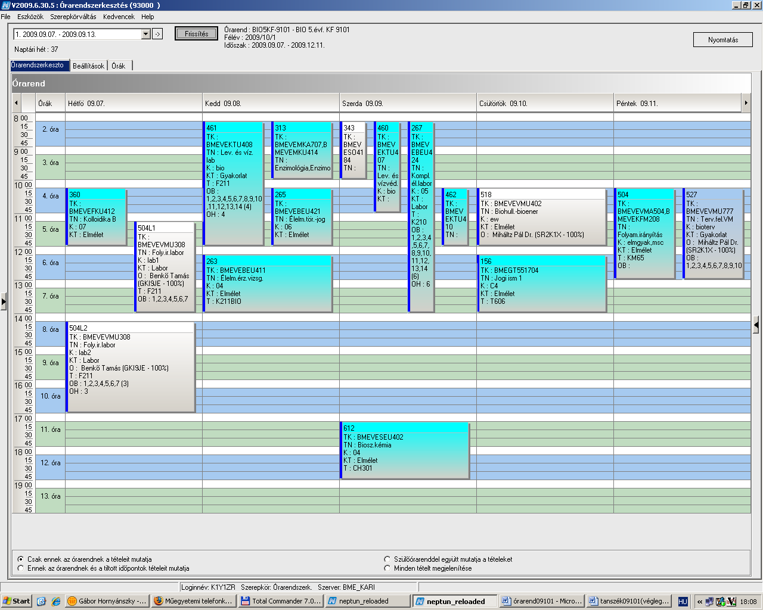

 | srsz | Név | KR | E | GY | L | Oktató | Idő
34 | 115 | Szenyvíztisztitó berendezések  BMEGEÁTKM02 | 3 | 2 | 0 | 0 | Parti Mihály Dr. | K 13-15 ea | R.506
34 | 122 | Környezetvédelmi gépek és berendezések  BMEGEVÉ4200 | 3 | 2 | 0 | 0 | Bóthné Dr. Fehér Kinga | K 12-14 ea | R.508
34 | 127 | Technológia hatáselemzés  BMEGT201083 | 2 | 2 | 0 | 0 | Hronszky Imre Dr. | tanszékkel  megbeszélve | tanszék
34 | 135 | Energiagazdálkodás környezeti menedzsmentje  BMEGT421109 | 3 | 2 | 0 | 0 | Pálvölgyi Tamás Dr. | Sz 12-14 ea | St.426
34 | 136 | Környezetértékelés és kockázatelemzés  BMEGT422005 | 3 | 2 | 0 | 0 | Szlávik János Dr. | Cs 10-12 ea | St.426
34 | 141 | Komplex környezetgazdálkodási gyakorlat II  BMEGT422004 | 3 | 1 | 2 | 0 | Füle Miklós Dr. | K 12-15 ea
34 | 152 | Környezetszociológia  BMEGT431110 | 3 | 2 | 0 | 0 | Mészáros József Dr. | H 17-19 ea | R.504
34 | 154 | Munkakörnyezet fejlesztése és értékelése  BMEGT521205 | 3 | 2 | 0 | 0 | Izsó Lajos Dr. | Cs 11-13 ea | K.3.43
34 | 156 | Jogi ismeretek mérnökhallgatóknak I  BMEGT551704 | 2 | 2 | 0 | 0 | Perecz László Dr. | Cs 12-14 ea | T.606
34 | 159 | Környezetegészségügy  BMEKOVJ9961 | 3 | 2 | 0 | 0 | Dura Gyula Dr. | Sz 16-18 ea | J.207
34 | 160 | Belsőégésű motorok tüzelőanyagai  BMEKOGJ9963 | 3 | 2 | 0 | 0 | Emőd István Dr. | K 15-17 ea | R.506
34 | 179 | Nukleáris környezetvédelem  BMETE805200 | 3 | 2 | 0 | 1 | Zagyvai Péter Dr. | K 8-10 ea  H 8-12 lab | K.M.65  Reaktor
34 | 194 | A méréstechnika és analitika alapjai labor  BMEVIFO0192 | 3 | 0 | 0 | 3 | Fock Károly Dr.  Pokol György Dr. | P 10-16 lab | IB 210
34 | 195 | Villamos rendszerek környezeti hatásai  BMEVINF0007 | 3 | 2 | 0 | 0 | Berta István Dr.  Novák Balázs Dr. | Sz 8-10 ea | R.506
34 | 506 | Környezeti eljárástan  BMEVEVM1693 | 4 | 2 | 1 | 3 | Mizsey Péter Dr. | Cs 15-18 ea  Cs 10-13 lab | F2.1.1  K.M.23

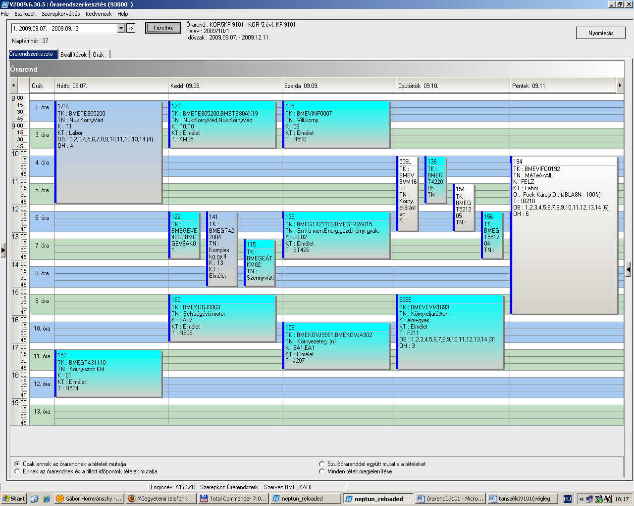

 | srsz | Név | KR | E | GY | L | Oktató | Idő
35 | 326 | Szennyvíztisztítás  BMEVEMKU628 | 4 | 3 | 0 | 1 | Jobbágy Andrea Dr.  Bajnóczy Gábor Dr. | K 16-19 ea  P 13-16 lab | Ch.302  Tanszék
35 | 525 | Hulladékgazdálkodás  BMEVEVMU628 | 3 | 2 | 1 | 0 | Miháltz Pál Dr. | Cs 17-19 ea  P 13-16 lab | F2.1.1  Tanszék
35 | 526 | Számítógépes eljárástan  BMEVEVMU629 | 3 | 1 | 0 | 2 | Rév Endre Dr. | Sz 16-19 ea | F2.1.1
35 | 564 | Laboratóriumok minőségbiztosítása, validálás  BMEVEAAU618 | 2 | 2 | 0 | 0 | Bezur László Dr.  Tömösközi Sándor Dr. | K 17-19 ea | Ch.A.20
35 | 572 | Elektronikus dokumentáció kezelés a min. bizt.-ban  BMEVEKIU606 | 2 | 1 | 0 | 1 | Kollár Gáborné Dr. | K 10-12 gy | Ch.gépterem

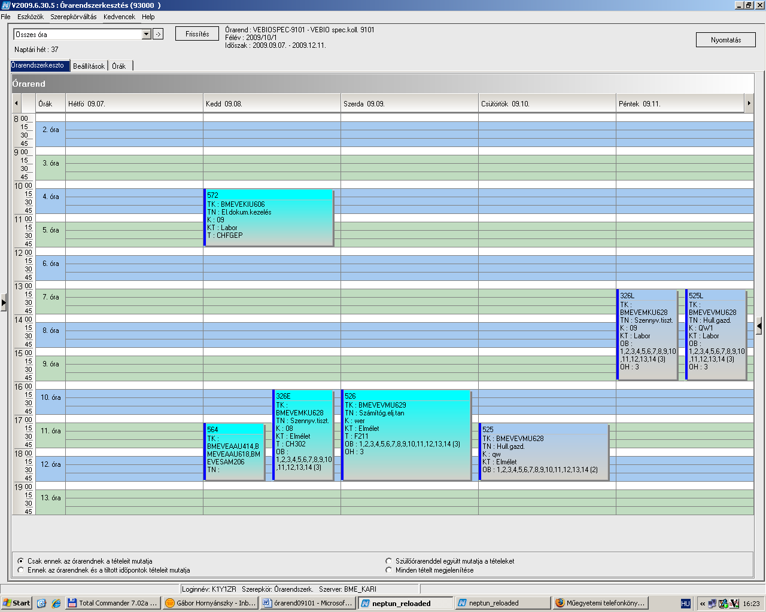

 | srsz | Név | KR | E | GY | L | Oktató | Idő
36 | 173 | Dinamikai rendszerek  BMETE144206 | 2 | 2 | 0 | 0 | Noszticzius Zoltán Dr.  Volford András | K 10-12 ea | F3.M.01
36 | 271 | Reflexiós (NIR) és transzm.(NIT) köz. infrav.spetr. ip.alk.  BMEVEBEU530 | 2 | 2 | 0 | 0 | Salgó András Dr. | fogalakozás nélkül
36 | 272 | Biomérnöki témalabor  BMEVEBEU555 | 6 | 0 | 0 | 6 | Salgó András Dr. | tanszékkel megbeszélve | tanszék
36 | 324 | Humán virológia labor  BMEVEMKU531 | 2 | 0 | 0 | 2 | Takács Mária Dr. | Sz 14-19 lab 8-14 h. | Ch.2.MK
36 | 325 | Biomérnöki témalabor MK  BMEVEMKU555 | 6 | 0 | 0 | 6 | Sevella Béla Dr. | tanszékkel megbeszélve
36 | 362 | Rezgési spektroszkópia  BMEVEFKU518 | 5 | 4 | 0 | 0 | Billes Ferenc Dr. | Sz 12-14 ea  P 11-13 ea | F1.M.FK  F1.M.FK
36 | 406 | Színmérés és kolorisztika  BMEVEMGA515 | 2 | 2 | 0 | 0 | Csányi Sándor | Sz 17-19 ea | H.F.2
36 | 511 | Válogatott fejezetek a vegyipari műveletek II-ből  BMEVEVMA002 | 2 | 2 | 0 | 0 | Simándi Béla Dr. | fogalakozás nélkül
36 | 512 | Ipari ökológia alapjai  BMEVEKFA001 | 2 | 2 | 0 | 0 | Bezegh András Dr. | Sz 17-19 ea | F2.1.1
36 | 513 | Ipari kockázatok kezelése  BMEVEKFA002 | 2 | 2 | 0 | 0 | Bezegh András Dr. | Sz 15-17 ea | F2.1.1
36 | 514 | Korszerű motorhajtó- és kenőanyagok  BMEVEKFA003 | 2 | 2 | 0 | 0 | Mizsey Péter Dr.  Tungler Antal Dr. | K 17-19 ea | F2.1.1
36 | 524 | Biomérnöki témalabor  BMEVEVMU555 | 6 | 0 | 0 | 6 | Miháltz Pál Dr. | tanszékkel megbeszélve
36 | 609 | Szeszkúltúra  BMEVESAA001 | 2 | 2 | 0 | 0 | Nyulászi László Dr. | Cs 17-19 ea | Ch.C.14
36 | 652 | Szerves vegyületek nevezéktana  BMEVESKA001 | 2 | 2 | 0 | 0 | Nagy József Dr. | Cs 17-19 ea | Ch.A.21
36 | 662 | Válogatott fejezetek az alkaloidkémiából  BMEVESKU510 | 2 | 2 | 0 | 0 | Kalaus György Dr. | tanszékkel megbeszélve
36 | 663 | NMR Spektroszkópia és alk. a szerves kémiában I.  BMEVESKU511 | 2 | 2 | 0 | 0 | Kolonits Pál Dr. | H 17-19 ea | Ch.208A
36 | 664 | Makrociklusok szintézise és molekuláris felismerőképessége  BMEVESK5467 | 2 | 2 | 0 | 0 | Huszthy Péter Dr. | K 17-19 ea | Ch.208A
36 | 707 | Nanokompozitok a műszaki és biotechnológiákban  BMEVESZA003 | 2 | 2 | 0 | 0 | Marosi György Dr. | K 17-19 ea | Ch.A.21
36 | 708 | Mindennapi kémia  BMEVESZA002 | 2 | 2 | 0 | 0 | Vig András Dr. | K 17-19 ea | Ch.205
36 | 716 | A tűzmegelőzés korszerű kémiai módszerei  BMEVESTU524 | 2 | 2 | 0 | 0 | Marosi György Dr. | Sz 17-19 ea | Ch.302
36 | 717 | Az ujrahasznosítás korszerű módszerei  BMEVESTU525 | 2 | 2 | 0 | 0 | Marosi György Dr. | H 17-19 ea | F2.M.12
36 | 718 | Hormonok kémiája és hatástana  BMEVESTU526 | 2 | 2 | 0 | 0 | Kádas István Dr. | Cs 17-19 ea | F1.1.Schay
36 | 721 | Gyógyszerhatóanyagok optimálási paraméterei  BMEVESZA900 | 2 | 2 | 0 | 0 | Balogh György Dr.  Hell Zoltán Dr. | H 17-19 ea | Ch.A.21

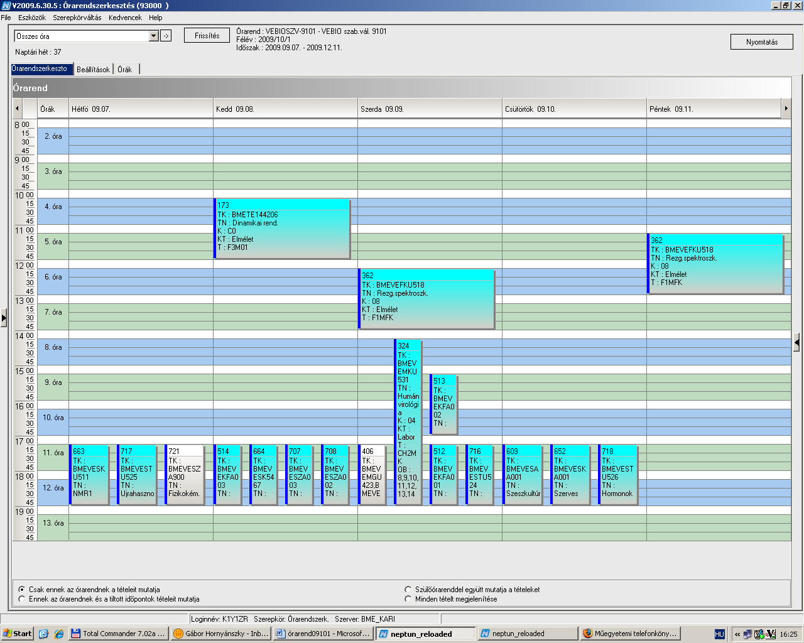

 | srsz | Név | KR | E | GY | L | Oktató | Idő
37 | 105 | Vízminőségvédelem és szabályozás  BMEEOVKKM03 | 3 | 2 | 0 | 0 | Somlyody László dr.  Szebényi Imre Dr. | csak vizsga
37 | 106 | Környezeti rendszerek modellezése I  BMEEOVKKM05 | 3 | 2 | 0 | 0 | Koncsos László Dr. | foglalkozás nélkül
37 | 109 | Talajvédelem  BMEEOGTKM04 | 3 | 2 | 0 | 0 | Kovács Miklós Dr.  Gruiz Katalin Dr. | Sz 12-14 ea | Ch.205
37 | 110 | Az épített környezet, építészeti örökség, város...  BMEEPET5VK1 | 3 | 2 | 0 | 0 | Mezős Tamás Dr. | csak vizsga
37 | 111 | Ökológikus építészet  BMEEPEG6VK2 | 3 | 2 | 0 | 0 | Kontra Jenő Dr. | H 15-17 ea | K.A.60
37 | 114 | Levegőtisztaságvédelem  BMEGEVE3200 | 3 | 2 | 0 | 0 | Örvös Mária Dr. | csak vizsga
37 | 118 | Környezetbarát tervezés  BMEGEGE11VK | 3 | 2 | 0 | 0 | Elinger István Dr. | csak vizsga
37 | 126 | Menedzsment I  BMEGT201540 | 2 | 2 | 0 | 0 | Velencei Jolán | foglalkozás nélkül
37 | 133 | Számviteli ismeretek  BMEGT351544 | 2 | 2 | 0 | 0 | Laáb Ágnes Dr.  Karai Éva Dr. | H 15-17 ea | R.108
37 | 134 | A környezetvédelem nemzetközi gyakorlata  BMEGT421153 | 3 | 2 | 0 | 0 | Valkó László Dr. | Sz 16-18 ea | St.426
37 | 137 | Környezetstratégia  BMEGT421112 | 3 | 2 | 0 | 0 | Pálvölgyi Tamás Dr. | Sz 14-16 ea | St.426
37 | 140 | Környezetmenedzsment I  BMEGT421564 | 3 | 2 | 0 | 0 | Kósi Kálmán Dr. | H 17-19 ea | St.426
37 | 157 | Közlekedési technika  BMEKOKU9957 | 3 | 2 | 0 | 0 | Debreceni Gábor Dr. | H 15-17 ea | J.210
37 | 161 | Fizika BK1  BMETE141785 | 4 | 3 | 0 | 0 | Wittmann Marian Dr. | H 12-15 ea | Ch.205
37 | 164 | Fizika 1E  BMETE141400 | 3 | 2 | 0 | 0 | Noszticzius Zoltán Dr. | Sz 8-10 ea | F.2.29
37 | 166 | Fizika 1 Mechanika  BMETE14AX03 | 3 | 2 | 0 | 0 | Márkus Ferenc Dr. | H 11-13 ea | Ch.A.20
37 | 166 | Fizika 1M  BMETE141401 | 3 | 2 | 0 | 0 | Márkus Ferenc Dr. | H 11-13 ea | Ch.A.20
37 | 169 | Fizika I  BMETE141554 | 4 | 3 | 0 | 0 | Noszticzius Zoltán Dr. | csak vizsga
37 | 170 | Fizika II  BMETE141555 | 2 | 2 | 0 | 0 | Márkus Ferenc Dr | csak vizsga
37 | 171 | Fizika labor  BMETE141556 | 2 | 0 | 0 | 3 | Wittmann Marian Dr. | K 16-19 lab  Cs 14-17 lab  P 10-13 lab | F3.2.em  F3.2.em  F3.2.em
37 | 171 | Fizika labor  BMETE14AX05 | 2 | 0 | 0 | 3 | Wittmann Marian Dr. | K 16-19 lab  Cs 14-17 lab  P 10-13 lab | F3.2.em  F3.2.em  F3.2.em
37 | 172 | Fizika gyakorlat  BMETE141557 | 2 | 0 | 2 | 0 | Volford András | konzultáció
37 | 185 | Differenciálegyenletek  BMETE921201 | 3 | 2 | 0 | 0 | Tóth János Dr. | csak vizsga
37 | 187 | Matematikai statisztika alapjai  BMETE90AX14 | 2 | 2 | 0 | 0 | Lángné Lázi Márta Dr. | H 16-18 ea | K.M.65
37 | 191 | Mérnöki alapok II  BMEVINF0155 | 9 | 6 | 0 | 0 | Fodor István Dr. | csak vizsga
37 | 251 | Biokémia  BMEVEBEU203 | 2 | 2 | 0 | 0 | Simonné Dr.Sarkadi Livia  Szarka András Dr. | Sz 12-15 ea | K.M.65
37 | 251 | Biokémia I.  BMEVEBEU305 | 4 | 3 | 0 | 0 | Simonné Dr.Sarkadi Livia  Szarka András Dr. | Sz 12-15 ea | K.M.65
37 | 251 | Biokémia vegyészmérnököknek  BMEVEBEA503 | 2 | 2 | 0 | 0 | Simonné Dr.Sarkadi Livia  Szarka András Dr. | Sz 12-15 ea | K.M.65
37 | 252 | Biokémia II.  BMEVEBEU306 | 2 | 2 | 0 | 0 | Simonné Dr.Sarkadi Livia | csak vizsga
37 | 254 | Biokémia labor  BMEVEBEU302 | 4 | 0 | 0 | 4 | Simonné Dr.Sarkadi Livia | H 14-18 lab | K.2.10
37 | 255 | Élelmiszerkémia és táplálkozástan I.  BMEVEBEU415 | 4 | 3 | 0 | 0 | Salgó András Dr. | Cs 14-17 ea | Ch.A.20
37 | 256 | Élelmiszeranalitika II.  BMEVEBEU409 | 5 | 4 | 0 | 0 | Tömösközi Sándor Dr. | Sz 10-14 ea
37 | 259 | Táplálkozás biokémia és dietetika  BMEVEBEU429 | 2 | 2 | 0 | 0 | Salgó András Dr. | K 8-10 ea | K.2.12
37 | 260 | Élelmiszeranalitika II.labor  BMEVEBEU410 | 4 | 0 | 0 | 4 | Tömösközi Sándor Dr. | Cs 10-15 lab | K.2.10
37 | 262 | Élelmiszeranalitika I.  BMEVEBEU408 | 2 | 2 | 0 | 0 | Tömösközi Sándor Dr. | csak vizsga
37 | 264 | Élelmiszertechnológia II.  BMEVEBEU417 | 2 | 2 | 0 | 0 | Varga János Dr. | fogalakozás nélkül
37 | 269 | Minőségbiztosítás, élelmiszerbiztonság  BMEVEBEU427 | 5 | 4 | 0 | 0 | Tömösközi Sándor Dr. | csak vizsga
37 | 281 | Biotermék technológia  BMEVEMKU409 | 5 | 4 | 0 | 0 | Pécs Miklós Dr. | Cs 10-13 ea | Ch.A.21
37 | 303 | Mikrobiológia  BMEVEMKU324 | 4 | 3 | 0 | 0 | Sveiczer Ákos Dr. | csak vizsga
37 | 305 | Általános genetika  BMEVEMKU328 | 5 | 4 | 0 | 0 | Holczinger András Dr.  Mohay Jolán Dr. | csak vizsga
37 | 305 | Biomérnöki műveletek labor II.  BMEVEMKU306 | 4 | 0 | 0 | 4 | Sevella Béla Dr. | 1 hét kumulálva +  1 péntek
37 | 306 | Biomérnöki műveletek és folyamatok I.  BMEVEMKU303 | 4 | 3 | 0 | 0 | Sevella Béla Dr. | fogalakozás nélkül
37 | 306 | Biomérnöki műveletek és folyamatok II.  BMEVEMKU304 | 2 | 2 | 0 | 0 | Sevella Béla Dr. | fogalakozás nélkül
37 | 307 | Mikrobiális fiziológia labor  BMEVEMKA412 | 4 | 0 | 0 | 4 | Suhajda Ágnes Dr.  Janzsó Béla Dr. | K 14-18 lab  Cs 12-16 lab | Ch.2.MK  Ch.2.MK
37 | 308 | Mikrobiális fiziológia  BMEVEMKU327 | 2 | 2 | 0 | 0 | Sveiczer Ákos Dr. | csak vizsga
37 | 309 | Bioipari elválasztási műveletek  BMEVEMKU402 | 4 | 3 | 0 | 0 | Pécs Miklós Dr. | Sz 10-12 ea  P 14-16 ea | Ch.A.21  Ch.A.21
37 | 311 | Mikrobiális genetika  BMEVEMKU329 | 7 | 3 | 0 | 3 | Holczinger András Dr. | Sz 12-15 ea  Cs 13-18 lab | ELTE  ELTE
37 | 314 | Egészségügyi mikrobiológia  BMEVEMKU410 | 2 | 2 | 0 | 0 | Sveiczer Ákos Dr. | P 10-14 ea | R.501
37 | 317 | Bioreaktorok  BMEVEMKU407 | 4 | 3 | 0 | 0 | Sevella Béla Dr. | fogalakozás nélkül
37 | 318 | Erjedési és mezőgazdasági iparok  BMEVEMKU415 | 4 | 3 | 0 | 0 | Réczey Istvánné Dr.  László Elemér Dr. | fogalakozás nélkül
37 | 320 | Ipari mikrobiológia  BMEVEMKU420 | 2 | 2 | 0 | 0 | Szakács György Dr. | fogalakozás nélkül
37 | 321 | Ipari mikrobiológia labor  BMEVEMKU421 | 2 | 0 | 0 | 2 | Szakács György Dr. | tanszékkel megbeszélve
37 | 322 | Környezeti mikrobiológia és biotechnológia  BMEVEMKU422 | 2 | 2 | 0 | 0 | Gruiz Katalin Dr. | fogalakozás nélkül
37 | 323 | Környezeti mikrobiológia és biotechnológia labor  BMEVEMKU423 | 2 | 0 | 0 | 2 | Gruiz Katalin Dr. | tanszékkel megbeszélve
37 | 331 | Ökológia  BMEVEEL4209 | 2 | 2 | 0 | 0 | Kalapos Tibor Dr.  Szentesi Árpád Dr. | H 8-10 ea | ELTE
37 | 332 | Immunológia  BMEVEEL2088 | 2 | 2 | 0 | 0 | László Glória Dr.  Bajtay Zsuzsa Dr. | fogalakozás nélkül
37 | 333 | Állattani alapismeretek A  BMEVEEL3116 | 2 | 2 | 0 | 0 | Gere Géza | fogalakozás nélkül
37 | 344 | Humán élettan A  BMEVESO4205 | 2 | 2 | 0 | 0 | Ikrényi Károlyné | Sz 15-17 ea | SOTE
37 | 351 | Fizikai kémia és radiokémia I  BMEVEFK1686 | 3 | 2 | 0 | 1 | Nagyné Dr László Krisztina | csak vizsga
37 | 352 | Fizikai kémia gyakorlat I.  BMEVEFKU304 | 2 | 0 | 2 | 0 | Baranyai Péter Dr. | Sz 10-12 ea  9 alkalom | K.M.65
37 | 352 | Fizikai kémia I.  BMEVEFKU306 | 4 | 3 | 0 | 0 | Grofcsik András Dr. | csak vizsga
37 | 353 | Biológiai rendszerek fizikai kémiája  BMEVEFKA501 | 4 | 3 | 1 | 0 | Szilágyi András  Kállay Mihály  Csontos József | H 10-12 ea  Cs 17-19 gy + | Ch.205  K.2.12
37 | 353 | Fizikai kémia gyakorlat II.  BMEVEFKU305 | 2 | 0 | 2 | 0 | Pál Krisztina | H 10-12 ea  Cs 17-19 gy # | Ch.205  K.2.12
37 | 353 | Fizikai kémia II  BMEVEFKA405 | 4 | 3 | 1 | 0 | Kállay Mihály Dr.  Szilágyi András Dr.  Pál Krisztina | H 10-12 ea  Cs 17-19 gy # | Ch.205  K.2.12
37 | 353 | Fizikai kémia II.  BMEVEFKU307 | 2 | 2 | 0 | 0 | Grofcsik András Dr. | csak vizsga
37 | 355 | Fizikai kémia labor  BMEVEFKU308 | 3 | 0 | 0 | 3 | Szilágyi András Dr. | K 14-17 lab  P 14-17 lab | FI.1.FK  FI.1.FK
37 | 356 | Elektronika és méréstechnika  BMEVEFKU301 | 4 | 2 | 0 | 2 | Sztraka Lajos Dr.  Bódiss János Dr. | K 14-16 ea  Sz 12-18 lab 10-14h  P 8-14 lab 10-14.h | R.505  F1.1.FK  F1.1.FK
37 | 357 | Elektronika és méréstechnika  BMEVEFKU302 | 7 | 3 | 0 | 3 | Sztraka Lajos Dr. | tanszékkel megbeszélve
37 | 359 | Kémiai anyagszerkezettan  BMEVEFKU310 | 4 | 3 | 0 | 0 | Kubinyi Miklós Dr. | Cs 12-15 ea | Ch.205
37 | 364 | Fizikai kémia és radiokémia II  BMEVEFK1687 | 3 | 2 | 0 | 1 | Nagyné Dr László Krisztina | csak vizsga
37 | 400 | Műanyagok  BMEVEMGU314 | 2 | 2 | 0 | 0 | Pukánszky Béla Dr. | H 8-10 ea | K.M.65
37 | 402 | Makromolekulák kémiája és technológiája  BMEVEMGU413 | 2 | 2 | 0 | 0 | Csiszár Emilia Dr. | Sz 10-12 ea | R.510
37 | 403 | Műanyagok fizikája labor  BMEVEMGU420 | 4 | 0 | 0 | 4 | Pukánszky Béla Dr. | H 8-12 lab | H.F.4
37 | 404 | Műanyagok fizikája  BMEVEMGU419 | 3 | 2 | 0 | 0 | Pukánszky Béla Dr. | H 14-16 ea | R.506
37 | 405 | Szálképző polimerek  BMEVEMGU422 | 4 | 3 | 0 | 0 | Borsa Judit Dr. | tanszékkel megbeszélve
37 | 406 | Színmérés és kolorisztika  BMEVEMGU423 | 2 | 2 | 0 | 0 | Csányi Sándor | Sz 17-19 ea | H.F.2
37 | 408 | Műanyagok feldolgozása  BMEVEMGU417 | 4 | 3 | 0 | 0 | Pukánszky Béla Dr. | csak vizsga
37 | 450 | Kémiai technológia  BMEVEKT1688 | 3 | 2 | 0 | 0 | Pátzay György Dr. | K 14-16 ea | K.3.14
37 | 451 | Meterológia  BMEVEKT1702 | 2 | 2 | 0 | 0 | Mészáros Róbert Dr. | H 13-15 ea | Ch.A.20
37 | 453 | Ipari katalízis  BMEVEKTU405 | 2 | 2 | 0 | 0 | Tungler Antal Dr. | P 13-15 ea | F1.1.Schay
37 | 454 | Szénhidrogén és katalízis labor  BMEVEKTU411 | 3 | 0 | 0 | 3 | Weiserné Dr. Dudás Éva | H 14-17 lab | F2.alagsor
37 | 455 | Szénhidrogénipari technológia  BMEVEKTU412 | 2 | 2 | 0 | 0 | Tungler Antal Dr. | K 8-10 ea | F2.1.1
37 | 456 | Vegyipari termelésirányítás I.  BMEVEKTU113 | 3 | 2 | 0 | 0 | Kelemen Béla Dr. | Sz 8-11 ea | F1.1.Schay
37 | 458 | Környezetkémia és -technológia  BMEVEKTU306 | 4 | 3 | 0 | 0 | Bajnóczy Gábor Dr. | csak vizsga
37 | 459 | Anyagtudomány  BMEVEKTU401 | 2 | 2 | 0 | 0 | Kálmán Erika Dr. | csak vizsga
37 | 500 | Szennyvíztechnológia  BMEVEVF1697 | 3 | 2 | 0 | 0 | Miháltz Pál Dr. | csak vizsga
37 | 501 | Hulladékgazdálkodás és veszélyes hulladékok I.  BMEVEVF1694 | 3 | 2 | 0 | 0 | Miháltz Pál Dr. | Sz 10-12 ea | K.2.12
37 | 505 | Vegyipari műveletek I.  BMEVEVMU322 | 4 | 3 | 0 | 0 | Deák András Dr. | csak vizsga
37 | 506 | Vegyipari műveletek II.  BMEVEVMU323 | 3 | 2 | 1 | 0 | Simándi Béla Dr. | Sz 8-10 ea  P 8-10 gy +/# | K.M.65  K.2.12
37 | 506 | Vegyipari műveletek II.labor  BMEVEVMU324 | 3 | 0 | 0 | 3 | Deák András Dr. | Cs 15-18 lab | K.M.23
37 | 507 | Minőségmenedzsment  BMEVEVMU114 | 4 | 3 | 0 | 0 | Kemény Sándor Dr.  Topár József Dr. | K 10-13 ea | Ch.301
37 | 515 | Folyamatirányítás  BMEVEVMU307 | 4 | 3 | 0 | 0 | Mizsey Péter Dr. | csak vizsga
37 | 517 | Vegyipari műveletek III.  BMEVEVMU326 | 3 | 2 | 1 | 0 | Simándi Béla Dr. | csak vizsga
37 | 520 | Folyamatszintézis  BMEVEVMU409 | 5 | 2 | 1 | 2 | Rév Endre Dr. | fogalakozás nélkül
37 | 529 | Transzportfolyamatok I.  BMEVEVM1710 | 3 | 2 | 0 | 0 | Sawinsky János Dr. | fogalakozás nélkül
37 | 530 | Szakmai gyakorlat I.  BMEVEVM2733 | 0 | 0 | 0 | 0 | Pál Ferenc Dr.  Csikor Zsolt Dr. | 2009. nyár
37 | 531 | Szakmai gyakorlat II.  BMEVEVM2734 | 0 | 0 | 0 | 0 | Pál Ferenc Dr.  Csikor Zsolt Dr. | 2009. nyár
37 | 551 | Analitikai kémia alapjai  BMEVEAA1731 | 4 | 3 | 0 | 0 | Koczka Béla Dr.  Sztatisz Janisz Dr. | Cs 8-10 ea  P 8-10 ea | K.M.65  K.M.65
37 | 551 | Analitikai kémia I  BMEVEAAU302 | 4 | 3 | 0 | 0 | Koczka Béla Dr.  Sztatisz Janisz Dr. | Cs 8-10 ea  P 8-10 ea | K.M.65  K.M.65
37 | 552 | Analitikai kémia labor  BMEVEAAU304 | 5 | 0 | 0 | 5 | Koczka Béla Dr. | P 14-18 lab | Ch.F.lab
37 | 553 | Elemanalízis  BMEVEAAU406 | 4 | 3 | 0 | 0 | Bezur László Dr. | K 8-10 ea | Ch.302
37 | 555 | Környezetvédelmi analitika labor  BMEVEAAA510 | 5 | 0 | 0 | 5 | Fekete Jenő Dr. | Cs 13-17 ea | Ch.A.HPLC
37 | 556 | Szerves szerkezetfelderítés  BMEVEAAU415 | 4 | 3 | 0 | 0 | Szöllösy Áron Dr.  Simon András Dr. | H 14-17 ea | K.2.12
37 | 560 | Analitikai kémia II  BMEVEAAU303 | 2 | 2 | 0 | 0 | Horvai György Dr. | csak vizsga
37 | 563 | Környezetvédelmi analitika II.  BMEVEAA1732 | 3 | 2 | 0 | 0 | Fekete Jenő Dr. | fogalakozás nélkül
37 | 602 | Általános kémia  BMEVESEA101 | 3 | 2 | 0 | 0 | Nyulászi László Dr. | csak vizsga
37 | 605 | Bioelemek kémiája  BMEVESEA204 | 2 | 2 | 0 | 0 | Nyulászi László Dr.  Kovács Ilona Dr. | K 14-17 ea | Ch.A.20
37 | 605 | Szervetlen kémia  BMEVESEA207 | 2 | 2 | 0 | 0 | Nyulászi László Dr.  Kovács Ilona Dr. | K 14-17 ea | Ch.A.20
37 | 605 | Szervetlen kémia I  BMEVESEU207 | 4 | 3 | 0 | 0 | Nyulászi László Dr.  Kovács Ilona Dr. | K 14-17 ea | Ch.A.20
37 | 607 | Szervetlen kémia labor  BMEVESEU210 | 5 | 0 | 0 | 5 | Wagner Ödön Dr. | K 8-12 lab | Ch.alagsor
37 | 608 | Komlex és fémorganikus kémia  BMEVESEA606 | 2 | 2 | 0 | 0 | Kovács Ilona Dr. | csak vizsga
37 | 611 | Szervetlen kémia II.  BMEVESEU208 | 2 | 2 | 0 | 0 | Kovács Ilona Dr. | csak vizsga
37 | 653 | Szerves kémia I  BMEVESKU203 | 6 | 3 | 2 | 0 | Huszthy Péter Dr. | H 8-11 ea  Sz 15-17 gy | Ch.A.20  Ch.A.21
37 | 655 | Szerves kémia II.  BMEVESKU204 | 4 | 3 | 0 | 0 | Nagy József Dr. | H 10-13 ea | K.M.65
37 | 656 | Szerves kémia labor I  BMEVESKU206 | 5 | 0 | 0 | 6 | Hornyánszky Gábor Dr. | Cs 12-19 lab | Ch.2.9
37 | 657 | Szerves kémia III.  BMEVESKU205 | 2 | 2 | 0 | 0 | Szántay Csaba Dr.  Poppe László Dr. | fogalakozás nélkül
37 | 700 | Biztonságtechnika  BMEVESTU103 | 2 | 2 | 0 | 0 | Farkas László Dr.  Csontos István Dr. | Sz 10-12 ea | K.M.63
37 | 700 | Biztonságtechnika  BMEVEST1690 | 2 | 2 | 0 | 0 | Farkas László Dr.  Csontos István Dr. | Sz 10-12 ea | K.M.63
37 | 701 | Vegyipari technológiák  BMEVESTU322 | 4 | 3 | 0 | 0 | Keglevich György Dr.  Bakó Péter Dr. | H 8-10 ea | Ch.205
37 | 701 | Vegyipari technológiák labor  BMEVESTU323 | 3 | 0 | 0 | 3 | Marosi György Dr. | Cs 13-18 lab | F3.alagsor
37 | 702 | Szerves vegyipari alapfolyamatok  BMEVESTU419 | 2 | 2 | 0 | 0 | Keglevich György Dr.  Sallay Péter Dr. | K 8-10 ea | F2.M.12
37 | 705 | Gyógyszerkémiai alapfolyamatok labor  BMEVESTU408 | 4 | 0 | 0 | 4 | Faigl Ferenc Dr. | K 8-13 lab | F2.M.ST
37 | 713 | Gyógyszeripari technológia  BMEVESTU407 | 4 | 3 | 0 | 0 | Fogassy Elemér Dr.  Hell Zoltán Dr. | csak vizsga
37 | 714 | Gyógyszerkémiai alapfolyamatok  BMEVESTU410 | 4 | 3 | 0 | 0 | Faigl Ferenc Dr. | csak vizsga
37 | 719 | Színezéselmélet  BMEVESTU421 | 4 | 3 | 0 | 0 | Víg András Dr. | fogalakozás nélkül
37 | 720 | Poláris fémorganikus vegyületek  BMEVESTU415 | 2 | 2 | 0 | 0 | Faigl Ferenc Dr. | fogalakozás nélkül
37 | 954 | Géplabor  BMEGEVGU311 | 0 | 0 | 0 | 6 | Lukenics Jánosné Dr. | fogalakozás nélkül
37 | 955 | Mérnöki alapok I  BMEGEVGAKM1 | 3 | 2 | 0 | 0 | Váradi Sándor Dr. | csak vizsga

 | srsz | Név | KR | E | GY | L | Oktató | Idő
38 | 186 | Matematika szigorlat (VE)  BMETE927258 | 0 | 0 | 0 | 0 | Petz Dénes Dr.  Lángné Lázi Márta Dr. | szigorlat
38 | 189 | Matematika szigorlat környezetmérnököknek  BMETE90AX28 | 0 | 0 | 0 | 0 | Lángné Lázi Márta Dr. | szigorlat
38 | 253 | Biokémia B szigorlat  BMEVEBEU300 | 0 | 0 | 0 | 0 | Simonné Dr.Sarkadi Livia  Hazai László Dr. | szigorlat
38 | 253 | Biokémia szigorlat  BMEVEBEA500 | 0 | 0 | 0 | 0 | Simonné Dr.Sarkadi Livia  Hazai László Dr. | szigorlat
38 | 304 | Mikrobiológia szigorlat  BMEVEMKU300 | 0 | 0 | 0 | 0 | Sveiczer Ákos Dr. | szigorlat
38 | 304 | Mikrobiológia szigorlat  BMEVEMKA400 | 0 | 0 | 0 | 0 | Sveiczer Ákos Dr. | szigorlat
38 | 354 | Fizikai kémia szigorlat  BMEVEFKU300 | 0 | 0 | 0 | 0 | Grofcsik András Dr.  Kállay Mihály Dr. | szigorlat
38 | 354 | Fizikai kémiai szigorlat  BMEVEFKA500 | 0 | 0 | 0 | 0 | Grofcsik András Dr.  Hórvölgyi Zoltán | szigorlat
38 | 354 | Fizikai kémiai szigorlat biomérnököknek  BMEVEFK7501 | 0 | 0 | 0 | 0 | Grofcsik András Dr.  Hórvölgyi Zoltán Dr. | szigorlat
38 | 354 | Fizikai kémiai szigorlat vegyészmérnök  BMEVEFK7500 | 0 | 0 | 0 | 0 | Kubinyi Miklós Dr.  Grofcsik András Dr. | szigorlat
38 | 452 | Kémia szigorlat környezetmérnök BSc  BMEVEKTA300 | 0 | 0 | 0 | 0 | Bajnóczy Gábor Dr. | szigorlat
38 | 452 | Kémia szigorlat környezetmérnököknek  BMEVEKT1712 | 0 | 0 | 0 | 0 | Bajnóczy Gábor Dr. | Szigorlat
38 | 465 | Kémiai technológiák szigorlat  BMEVEKT7713 | 0 | 0 | 0 | 0 | Tungler Antal Dr.  Bajnóczy Gábor Dr.  Keglevich György Dr. | szigorlat
38 | 508 | Vegyipari műveletek szigorlat  BMEVEVMU300 | 0 | 0 | 0 | 0 | Simándi Béla Dr. | szigorlat
38 | 508 | Vegyipari műveletek szigorlat  BMEVEVMA600 | 0 | 0 | 0 | 0 | Simándi Béla Dr. | szigorlat
38 | 660 | Szerves kémia szigorlat  BMEVESKU300 | 0 | 0 | 0 | 0 | Szántay Csaba Dr.  Novák Lajos Dr. | szigorlat
38 | 660 | Szerves kémia szigorlat  BMEVESK7502 | 0 | 0 | 0 | 0 | Szántay Csaba Dr.  Novák Lajos Dr.. | szigorlat
38 | 660 | Szerves kémia szigorlat  BMEVESKA300 | 0 | 0 | 0 | 0 | Huszthy Péter Dr.  Nagy József Dr. | szigorlat

Kataszter 2009/2010/1

srsz | Név | KR | E | GY | L | Oktató | Idő | Terem
309 | A biológiai iparok elválasztási műveletei  BMEVEMKA503 | 4 | 3 | 0 | 0 | Pécs Miklós Dr. | Sz 10-12 ea  P 14-16 ea | Ch.A.21  Ch.A.21
134 | A környezetvédelem nemzetközi gyakorlata  BMEGT42A017 | 3 | 0 | 2 | 0 | Valkó László Dr. | Sz 16-18 ea | St.426
134 | A környezetvédelem nemzetközi gyakorlata  BMEGT421153 | 3 | 2 | 0 | 0 | Valkó László Dr. | Sz 16-18 ea | St.426
194 | A méréstechnika és analitika alapjai labor  BMEVIFO0192 | 3 | 0 | 0 | 3 | Fock Károly Dr.  Pokol György Dr. | P 10-16 lab | IB 210
412 | A műanyagipar gazdasági kérdései  BMEVEMGU101 | 4 | 3 | 0 | 0 | Hauer László | K 16-19 ea | H.F.2
716 | A tűzmegelőzés korszerű kémiai módszerei  BMEVESTU524 | 2 | 2 | 0 | 0 | Marosi György Dr. | Sz 17-19 ea | Ch.302
559 | A XX. sz. nagy kémiai felfedezései  BMEVEAAU101 | 2 | 2 | 0 | 0 | Hargittai István Dr. | K 17-19 ea | K.2.12
283 | Alkalmazott biodegradáció  BMEVEMBM204 | 4 | 3 | 0 | 0 | Jobbágy Andrea Dr. | Sz 10-13 ea | Ch.302
275 | Alkalmazott biokémia, transzgénikus organizmusok  BMEVEMBM201 | 6 | 3 | 0 | 2 | Bedő Zoltán Dr. | H 14-17 ea  P 8-16 lab | Ch.A.21  Martonvásár
333 | Állattani alapismeretek A  BMEVEEL3116 | 2 | 2 | 0 | 0 | Gere Géza | fogalakozás nélkül
341 | Általános farmakológia  BMEVESO4171 | 2 | 2 | 0 | 0 | Gyarmati Zsuzsa Dr. | fogalakozás nélkül
305 | Általános genetika  BMEVEMKU328 | 5 | 4 | 0 | 0 | Holczinger András Dr.  Mohay Jolán Dr. | csak vizsga
305 | Általános genetika  BMEVEMKA402 | 5 | 4 | 0 | 0 | Holczinger András Dr.  Mohay Jolán Dr. | csak vizsga
602 | Általános kémia  BMEVESEA101 | 3 | 2 | 0 | 0 | Nyulászi László Dr. | csak vizsga
602 | Általános kémia  BMEVESAA101 | 5 | 4 | 0 | 0 | Nyulászi László Dr.  Veszprémi Tamás Dr. | K 8-10 ea  Sz 8-10 ea | Ch.C14,Ch.A20  Ch.C14,Ch.A20
603 | Általános kémia gyakorlat  BMEVESAA102 | 4 | 0 | 4 | 0 | Nyulászi László Dr. | K 14-16 gy  Cs 15-17 gy | K.2.12,Ch.A.21, Ch.301,302  K.2.12,Ch.A.21, Ch.301,302
603 | Általános kémia gyakorlat  BMEVESAA102 | 4 | 0 | 4 | 0 | Nyulászi László Dr. | Sz 13-15 gy  P 12-14 gy | K.2.12,Ch.A.21, Ch.301,302  K.2.12,Ch.A.21, Ch.301,205
604 | Általános kémia labor  BMEVESEA103 | 4 | 0 | 0 | 4 | Wagner Ödön Dr. | H 8-13 lab 1-2. tk.  Sz 12-17 lab 3-4. tk. | Ch.alagsor  Ch.alagsor
604 | Általános kémia labor  BMEVESEA103 | 4 | 0 | 0 | 4 | Wagner Ödön Dr. | H 14-19 lab 1,2. tk.  K 14-19 lab 3,4. tk. | Ch.alagsor  Ch.alagsor
551 | Analitikai kémia  BMEVEAAA302 | 5 | 3 | 1 | 0 | Pokol György Dr.  Horvai György Dr. | Cs 8-10 ea  P 8-10 ea | K.M.65  K.M.65
551 | Analitikai kémia alapjai  BMEVEAAAKM1 | 4 | 3 | 1 | 0 | Pokol György Dr.  Horvai György Dr. | Cs 8-10 ea  P 8-10 ea | K.M.65  K.M.65
551 | Analitikai kémia alapjai  BMEVEAA1731 | 4 | 3 | 0 | 0 | Koczka Béla Dr.  Sztatisz Janisz Dr. | Cs 8-10 ea  P 8-10 ea | K.M.65  K.M.65
551 | Analitikai kémia I  BMEVEAAU302 | 4 | 3 | 0 | 0 | Koczka Béla Dr.  Sztatisz Janisz Dr. | Cs 8-10 ea  P 8-10 ea | K.M.65  K.M.65
560 | Analitikai kémia II  BMEVEAAU303 | 2 | 2 | 0 | 0 | Horvai György Dr. | csak vizsga
582 | Analitikai kémia III  BMEVESAM201 | 5 | 1 | 0 | 4 | Gyurcsányi Róbert Dr.  Szilágyi István Dr. | H 10-12 ea  P 11-15 lab | Ch.A.21  Ch.F.AA
552 | Analitikai kémia labor  BMEVEAAU304 | 5 | 0 | 0 | 5 | Koczka Béla Dr. | P 14-18 lab | Ch.F.lab
552 | Analitikai kémia labor  BMEVEAAA403 | 4 | 0 | 0 | 4 | Koczka Béla Dr. | Sz 15-19 lab  Cs 13-17 lab  P 14-18 lab | Ch.F.lab  Ch.F.lab  Ch.F.lab
459 | Anyagtudomány  BMEVEKTU401 | 2 | 2 | 0 | 0 | Kálmán Erika Dr. | csak vizsga
423 | Anyagtudományi vizsgálati módszerek  BMETE12AX12 | 2 | 2 | 0 | 0 | Kocsányi László Dr. | Cs 10-12 ea | R.505
401 | Anyagtudományi vizsgálati módszerek labor  BMEVEMGA502 | 3 | 0 | 0 | 4 | Csiszár Emilia Dr. | K 8-12 lab | H.F.4
110 | Az épített környezet, építészeti örökség, város...  BMEEPET5VK1 | 3 | 2 | 0 | 0 | Mezős Tamás Dr. | csak vizsga
717 | Az ujrahasznosítás korszerű módszerei  BMEVESTU525 | 2 | 2 | 0 | 0 | Marosi György Dr. | H 17-19 ea | F2.M.12
160 | Belsőégésű motorok tüzelőanyagai  BMEKOGJ9963 | 3 | 2 | 0 | 0 | Emőd István Dr. | K 15-17 ea | R.506
371 | Bevezetés a nanotechnológiába  BMEVEFAM203 | 3 | 2 | 0 | 0 | Hórvölgyi Zoltán | K 8-10 ea | F1.M.FK
615 | Bevezetés az általános kémiába  BMEVESAA100 | 2 | 1 | 0 | 0 | Nyulászi László Dr. | Laboridőben az  1 és 2. héten | Ch.alagsor
605 | Bioelemek kémiája  BMEVESEA204 | 2 | 2 | 0 | 0 | Nyulászi László Dr.  Kovács Ilona Dr. | K 14-17 ea | Ch.A.20
605 | Bioelemek kémiája  BMEVESAA204 | 3 | 3 | 0 | 0 | Nyulászi László Dr.  Kovács Ilona Dr. | K 14-17 ea | Ch.A.20
606 | Bioelemek kémiája labor  BMEVESAA205 | 2 | 0 | 0 | 2 | Wagner Ödön Dr. | P 10-14 lab  7 alkalom | Ch.alagsor
607 | Bioelemek kémiája labor  BMEVESEA205 | 4 | 0 | 0 | 4 | Wagner Ödön Dr. | K 8-12 lab | Ch.alagsor
607 | Bioelemek kémiája labor (emelt szint)  BMEVESAA206 | 4 | 0 | 0 | 4 | Wagner Ödön Dr. | Cs 14-18 lab | Ch.alagsor
282 | Bioenergia, megújuló nyersanyagok, zöldkémia  BMEVEMBM203 | 3 | 2 | 0 | 0 | Réczey Istvánné Dr. | Sz 8-10 ea | Ch.302
518 | Biohulladék-technológia, bioenergia  BMEVEVMU402 | 2 | 2 | 0 | 0 | Miháltz Pál Dr. | Cs 10-12 ea | R.508
309 | Bioipari elválasztási műveletek  BMEVEMKU402 | 4 | 3 | 0 | 0 | Pécs Miklós Dr. | Sz 10-12 ea  P 14-16 ea | Ch.A.21  Ch.A.21
251 | Biokémia  BMEVEBEA301 | 4 | 3 | 0 | 0 | Simonné Dr.Sarkadi Livia  Szarka András Dr. | Sz 12-15 ea | K.M.65
251 | Biokémia  BMEVEBEU203 | 2 | 2 | 0 | 0 | Simonné Dr.Sarkadi Livia  Szarka András Dr. | Sz 12-15 ea | K.M.65
253 | Biokémia B szigorlat  BMEVEBEU300 | 0 | 0 | 0 | 0 | Simonné Dr.Sarkadi Livia  Hazai László Dr. | szigorlat
251 | Biokémia I.  BMEVEBEU305 | 4 | 3 | 0 | 0 | Simonné Dr.Sarkadi Livia  Szarka András Dr. | Sz 12-15 ea | K.M.65
252 | Biokémia II.  BMEVEBEU306 | 2 | 2 | 0 | 0 | Simonné Dr.Sarkadi Livia | csak vizsga
254 | Biokémia labor  BMEVEBEA502 | 4 | 0 | 0 | 4 | Simonné Dr.Sarkadi Livia | H 8-12 lab  H 14-18 lab | K.2.10  K.2.10
254 | Biokémia labor  BMEVEBEU302 | 4 | 0 | 0 | 4 | Simonné Dr.Sarkadi Livia | H 14-18 lab | K.2.10
253 | Biokémia szigorlat  BMEVEBEA500 | 0 | 0 | 0 | 0 | Simonné Dr.Sarkadi Livia  Hazai László Dr. | szigorlat
251 | Biokémia vegyészeknek  BMEVEMBA503 | 4 | 3 | 0 | 0 | Simonné Dr.Sarkadi Livia  Szarka András Dr. | Sz 12-15 ea | K.M.65
251 | Biokémia vegyészmérnököknek  BMEVEBEA503 | 2 | 2 | 0 | 0 | Simonné Dr.Sarkadi Livia  Szarka András Dr. | Sz 12-15 ea | K.M.65
301 | Biológia alapjai  BMEVEMKAKM1 | 2 | 2 | 0 | 0 | Pécs Miklós Dr. | H 10-12 ea | K.2.40
309 | Biológiai iparok elválasztási műveletei  BMEVEMBA507 | 2 | 2 | 0 | 0 | Pécs Miklós Dr. | Sz 10-12 ea  P 14-16 ea | Ch.A.21  Ch.A.21
353 | Biológiai rendszerek fizikai kémiája  BMEVEFAA401 | 4 | 2 | 1 | 0 | Szilágyi András  Kállay Mihály  Csontos József | H 10-12 ea  Cs 17-19 gy + | Ch.205  K.2.12
353 | Biológiai rendszerek fizikai kémiája  BMEVEFKA501 | 4 | 3 | 1 | 0 | Szilágyi András  Kállay Mihály  Csontos József | H 10-12 ea  Cs 17-19 gy + | Ch.205  K.2.12
715 | Biológiailag aktív anyagok szintézise  BMEVESTU425 | 3 | 2 | 0 | 0 | Bitter István Dr. | Cs 8-10 ea | F2.M.12
711 | Biológiailag aktív anyagok szintézise labor  BMEVESTU401 | 3 | 0 | 0 | 3 | Hell Zoltán Dr. | P 10-16 lab | F2.M.ST
524 | Biomérnöki témalabor  BMEVEVMU555 | 6 | 0 | 0 | 6 | Miháltz Pál Dr. | tanszékkel megbeszélve
285 | Biomérnöki műveletek és folyamatok  BMEVEMBM209 | 3 | 2 | 0 | 2 | Sevella Béla Dr.  Jobbágy Andrea Dr. | Cs 12-14 ea  Sz 8-14 lab | K.2.12  Ch.2.MK
306 | Biomérnöki műveletek és folyamatok  BMEVEMKA404 | 5 | 4 | 0 | 0 | Sevella Béla Dr. | csak vizsga
306 | Biomérnöki műveletek és folyamatok I.  BMEVEMKU303 | 4 | 3 | 0 | 0 | Sevella Béla Dr. | fogalakozás nélkül
306 | Biomérnöki műveletek és folyamatok II.  BMEVEMKU304 | 2 | 2 | 0 | 0 | Sevella Béla Dr. | fogalakozás nélkül
310 | Biomérnöki műveletek labor  BMEVEMKA505 | 3 | 0 | 0 | 4 | Sevella Béla Dr. | K 8-14 lab 1-7.hét  K 8-14 lab 8-14.hét | Ch.2.MK  Ch.2.MK
305 | Biomérnöki műveletek labor II.  BMEVEMKU306 | 4 | 0 | 0 | 4 | Sevella Béla Dr. | 1 hét kumulálva +  1 péntek
272 | Biomérnöki témalabor  BMEVEBEU555 | 6 | 0 | 0 | 6 | Salgó András Dr. | tanszékkel megbeszélve | tanszék
325 | Biomérnöki témalabor MK  BMEVEMKU555 | 6 | 0 | 0 | 6 | Sevella Béla Dr. | tanszékkel megbeszélve
527 | Biomérnöki tervezési feladat  BMEVEVMU777 | 5 | 0 | 3 | 0 | Miháltz Pál Dr. | P 10-13 gy
480 | Biometria 2 (matematika)  BMEVEKFM201 | 3 | 2 | 1 | 0 | Kemény Sándor Dr.  Deák András Dr. | K 14-17 ea | Ch.205
654 | Biomolekulák kémiája  BMEVESKA301 | 6 | 2 | 0 | 5 | Hazai László Dr.  Hornyánszky Gábor Dr. | K 12-14 ea  H 8-14 lab  H 13-19 lab | Ch.205  Ch.2.9  Ch.2.9
317 | Bioreaktorok  BMEVEMKU407 | 4 | 3 | 0 | 0 | Sevella Béla Dr. | fogalakozás nélkül
261 | Bioreguláció  BMEVEBEU407 | 2 | 2 | 0 | 0 | Szarka András Dr. | fogalakozás nélkül
612 | Bioszervetlen kémia  BMEVESEU402 | 2 | 2 | 0 | 0 | Wagner Ödön Dr. | Sz 17-19 ea | Ch.301
281 | Biotermék technológia  BMEVEMKU409 | 5 | 4 | 0 | 0 | Pécs Miklós Dr. | Cs 10-13 ea | Ch.A.21
312 | Biotermék technológia  BMEVEMKA607 | 4 | 3 | 0 | 0 | Pécs Miklós Dr. | csak vizsga
281 | Biotermék technológia 2  BMEVEMBM202 | 4 | 3 | 0 | 0 | Pécs Miklós Dr. | Cs 10-13 ea | Ch.A.21
309 | Biotermékek izolálása  BMEVEMBA504 | 5 | 4 | 0 | 0 | Pécs Miklós Dr. | Sz 10-12 ea  P 14-16 ea | Ch.A.21  Ch.A.21
700 | Biztonságtechnika  BMEVESTU103 | 2 | 2 | 0 | 0 | Farkas László Dr.  Csontos István Dr. | Sz 10-12 ea | K.M.63
700 | Biztonságtechnika  BMEVEST1690 | 2 | 2 | 0 | 0 | Farkas László Dr.  Csontos István Dr. | Sz 10-12 ea | K.M.63
700 | Biztonságtechnika  BMEVESTAKM1 | 2 | 2 | 0 | 0 | Farkas László Dr.  Csontos István Dr. | Sz 10-12 ea | K.M.63
700 | Biztonságtechnika  BMEVESTA601 | 2 | 2 | 0 | 0 | Farkas László Dr.  Csontos István Dr. | Sz 10-12 ea | K.M.63
185 | Differenciálegyenletek  BMETE921201 | 3 | 2 | 0 | 0 | Tóth János Dr. | csak vizsga
173 | Dinamikai rendszerek  BMETE144206 | 2 | 2 | 0 | 0 | Noszticzius Zoltán Dr.  Volford András | K 10-12 ea | F3.M.01
314 | Egészségügyi mikrobiológia  BMEVEMKU410 | 2 | 2 | 0 | 0 | Sveiczer Ákos Dr. | P 10-14 ea | R.501
314 | Egészségügyi mikrobiológia  BMEVEMKA708 | 4 | 3 | 0 | 0 | Sveiczer Ákos Dr. | P 10-14 ea | R.501
356 | Elektronika és méréstechnika  BMEVEFKU301 | 4 | 2 | 0 | 2 | Sztraka Lajos Dr.  Bódiss János Dr. | K 14-16 ea  Sz 12-18 lab 10-14h  P 8-14 lab 10-14.h | R.505  F1.1.FK  F1.1.FK
356 | Elektronika és méréstechnika  BMEVEFKA702 | 4 | 2 | 0 | 2 | Bódiss János Dr. | K 14-16 ea  Sz 12-18 lab 10-14h  P 8-14 lab 10-14.h | R.505  F1.1.FK  F1.1.FK
357 | Elektronika és méréstechnika  BMEVEFKU302 | 7 | 3 | 0 | 3 | Sztraka Lajos Dr. | tanszékkel megbeszélve
572 | Elektronikus dokumentáció kezelés a min. bizt.-ban  BMEVEKIU606 | 2 | 1 | 0 | 1 | Kollár Gáborné Dr. | K 10-12 gy | Ch.gépterem
256 | Élelmiszeranalitika  BMEVEBEA511 | 4 | 4 | 0 | 0 | Tömösközi Sándor Dr. | Sz 10-14 ea
262 | Élelmiszeranalitika I.  BMEVEBEU408 | 2 | 2 | 0 | 0 | Tömösközi Sándor Dr. | csak vizsga
256 | Élelmiszeranalitika II.  BMEVEBEU409 | 5 | 4 | 0 | 0 | Tömösközi Sándor Dr. | Sz 10-14 ea
260 | Élelmiszeranalitika II.labor  BMEVEBEU410 | 4 | 0 | 0 | 4 | Tömösközi Sándor Dr. | Cs 10-15 lab | K.2.10
260 | Élelmiszeranalitika labor  BMEVEBEA712 | 5 | 0 | 0 | 5 | Tömösközi Sándor Dr. | Cs 10-15 lab | K.2.10
257 | Élelmiszerbiztonság  BMEVEBEA704 | 2 | 2 | 0 | 0 | Tömösközi Sándor Dr. | K 14-16 ea | R.501
263 | Élelmiszerek érzékszervi vizsgálata  BMEVEBEU411 | 2 | 2 | 0 | 0 | Örsi Ferenc Dr. | K 12-14 ea | K.2.11
258 | Élelmiszeripari technológia labor  BMEVEBEA705 | 3 | 0 | 0 | 3 | Merész Péter Dr. | P 8-14 lab | K.2.10
255 | Élelmiszerkémia és táplálkozástan  BMEVEMBA508 | 4 | 3 | 0 | 0 | Salgó András Dr. | Cs 14-17 ea | Ch.A.20
255 | Élelmiszerkémia és táplálkozástan I.  BMEVEBEU415 | 4 | 3 | 0 | 0 | Salgó András Dr. | Cs 14-17 ea | Ch.A.20
264 | Élelmiszertechnológia II.  BMEVEBEU417 | 2 | 2 | 0 | 0 | Varga János Dr. | fogalakozás nélkül
265 | Élelmiszertörvény, -jog  BMEVEBEU421 | 2 | 2 | 0 | 0 | Salgó András Dr. | K 10-12 ea | K.2.11
553 | Elemanalízis  BMEVEAAU406 | 4 | 3 | 0 | 0 | Bezur László Dr. | K 8-10 ea | Ch.302
553 | Elemanalízis  BMEVEAAA507 | 3 | 2 | 0 | 0 | Bezur László Dr. | K 8-10 ea | Ch.302
706 | Eljárástervezés II  BMEVESTA702 | 1 | 1 | 0 | 0 | Gajáry Antal Dr.  Grün Alajos Dr. | Sz 15-18 gy | F2.M.12
135 | Energiagazdálkodás környezeti gyakorlata  BMEGT42A015 | 2 | 2 | 0 | 0 | Pálvölgyi Tamás Dr. | Sz 12-14 ea | St.426
135 | Energiagazdálkodás környezeti menedzsmentje  BMEGT421109 | 3 | 2 | 0 | 0 | Pálvölgyi Tamás Dr. | Sz 12-14 ea | St.426
123 | Energiatermelés és környezet  BMEGEENAKM1 | 3 | 2 | 0 | 0 | Gács Iván Dr. | Sz 12-14 ea | K.M.63
313 | Enzimológia  BMEVEMKU414 | 2 | 2 | 0 | 0 | Asbóth Bence  Réczey Istvánné Dr. | K 8-10 ea | Ch.301
313 | Enzimológia  BMEVEMKA707 | 3 | 2 | 0 | 0 | Asbóth Bence  Réczey Istvánné Dr. | K 8-10 ea | Ch.301
318 | Erjedési és mezőgazdasági iparok  BMEVEMKU415 | 4 | 3 | 0 | 0 | Réczey Istvánné Dr.  László Elemér Dr. | fogalakozás nélkül
144 | Fenntartható környezet és erőforrásgazdálkodás  BMEGT42M016 | 3 | 2 | 0 | 0 | Szlávik János Dr. | K 15-17 ea | St.217
164 | Fizika 1 Elektrodinamika  BMETE14AX04 | 2 | 2 | 0 | 0 | Noszticzius Zoltán Dr. | Sz 8-10 ea | F.2.29
168 | Fizika 1 Elektrodinamika - alapismeretek  BMETE14AX02 | 0 | 1 | 0 | 0 | Noszticzius Zoltán Dr.  Volford András | Cs 16-18 ea #
166 | Fizika 1 Mechanika  BMETE14AX03 | 3 | 2 | 0 | 0 | Márkus Ferenc Dr. | H 11-13 ea | Ch.A.20
166 | Fizika 1 Mechanika  BMETE14AX10 | 2 | 2 | 0 | 0 | Márkus Ferenc Dr | H 11-13 ea | Ch.A.20
167 | Fizika 1 Mechanika - alapismeretek  BMETE14AX01 | 0 | 1 | 0 | 0 | Márkus Ferenc Dr. | Cs 12-14 ea # | R.505
164 | Fizika 1E  BMETE141400 | 3 | 2 | 0 | 0 | Noszticzius Zoltán Dr. | Sz 8-10 ea | F.2.29
166 | Fizika 1M  BMETE141401 | 3 | 2 | 0 | 0 | Márkus Ferenc Dr. | H 11-13 ea | Ch.A.20
161 | Fizika BK1  BMETE141785 | 4 | 3 | 0 | 0 | Wittmann Marian Dr. | H 12-15 ea | Ch.205
172 | Fizika gyakorlat  BMETE141557 | 2 | 0 | 2 | 0 | Volford András | konzultáció
169 | Fizika I  BMETE141554 | 4 | 3 | 0 | 0 | Noszticzius Zoltán Dr. | csak vizsga
170 | Fizika II  BMETE141555 | 2 | 2 | 0 | 0 | Márkus Ferenc Dr | csak vizsga
161 | Fizika K1A  BMETE14AX00 | 4 | 3 | 0 | 1 | Wittmann Marian Dr. | H 12-15 ea  K 14-16 lab | Ch.205  F3.2.em
171 | Fizika labor  BMETE141556 | 2 | 0 | 0 | 3 | Wittmann Marian Dr. | K 16-19 lab  Cs 14-17 lab  P 10-13 lab | F3.2.em  F3.2.em  F3.2.em
171 | Fizika labor  BMETE14AX05 | 2 | 0 | 0 | 3 | Wittmann Marian Dr. | K 16-19 lab  Cs 14-17 lab  P 10-13 lab | F3.2.em  F3.2.em  F3.2.em
171 | Fizika labor  BMETE14AX11 | 2 | 0 | 0 | 3 | Wittmann Marian Dr. | K 16-19 lab  Cs 14-17 lab  P 10-13 lab | F3.2.em  F3.2.em  F3.2.em
353 | Fizikai kémia II.  BMEVEFAA405 | 4 | 2 | 1 | 0 | Kállay Mihály Dr.  Szilágyi András Dr.  Pál Krisztina | H 10-12 ea  Cs 17-19 gy # | Ch.205  K.2.12
359 | Fizikai kémia és kémiai anyagszerkezettan  BMEVEFAM201 | 5 | 5 | 0 | 0 | Szilágyi András  Kubinyi Miklós | H 15-17 ea  Cs 12-15 ea | Ch.205  Ch.205
351 | Fizikai kémia és radiokémia  BMEVEFKAKM1 | 3 | 2 | 0 | 1 | Nagyné Dr László Krisztina | K 10-12 ea  Sz 9-12 lab  Cs 14-17 lab | Ch.205  F1.1.FK  F1.1.FK
351 | Fizikai kémia és radiokémia I  BMEVEFK1686 | 3 | 2 | 0 | 1 | Nagyné Dr László Krisztina | csak vizsga
364 | Fizikai kémia és radiokémia II  BMEVEFK1687 | 3 | 2 | 0 | 1 | Nagyné Dr László Krisztina | csak vizsga
352 | Fizikai kémia gyakorlat I.  BMEVEFKU304 | 2 | 0 | 2 | 0 | Baranyai Péter Dr. | Sz 10-12 ea  9 alkalom | K.M.65
353 | Fizikai kémia gyakorlat II.  BMEVEFKU305 | 2 | 0 | 2 | 0 | Pál Krisztina | H 10-12 ea  Cs 17-19 gy # | Ch.205  K.2.12
352 | Fizikai kémia I  BMEVEFKA304 | 5 | 3 | 1 | 0 | Grofcsik András Dr.  Baranyai Péter Dr.  Rolik Zoltán  Gyarmati Benjámin | K 10-12 ea  Sz 10-12 gy | K.M.65  K.M.65, Ch.A.20, Ch.205
352 | Fizikai kémia I.  BMEVEFKU306 | 4 | 3 | 0 | 0 | Grofcsik András Dr. | csak vizsga
353 | Fizikai kémia II  BMEVEFKA405 | 4 | 3 | 1 | 0 | Kállay Mihály Dr.  Szilágyi András Dr.  Pál Krisztina | H 10-12 ea  Cs 17-19 gy # | Ch.205  K.2.12
353 | Fizikai kémia II.  BMEVEFKU307 | 2 | 2 | 0 | 0 | Grofcsik András Dr. | csak vizsga
355 | Fizikai kémia labor  BMEVEFKU308 | 3 | 0 | 0 | 3 | Szilágyi András Dr. | K 14-17 lab  P 14-17 lab | FI.1.FK  FI.1.FK
355 | Fizikai kémia labor  BMEVEFKA506 | 4 | 0 | 0 | 3 | Szilágyi András Dr. | K 10-13 lab  K 14-17 lab  Cs 12-15 lab  P 14-17 lab | FI.1.FK  FI.1.FK  F1.1.FK  F1.1.FK
354 | Fizikai kémia szigorlat  BMEVEFKU300 | 0 | 0 | 0 | 0 | Grofcsik András Dr.  Kállay Mihály Dr. | szigorlat
354 | Fizikai kémiai szigorlat  BMEVEFKA500 | 0 | 0 | 0 | 0 | Grofcsik András Dr.  Hórvölgyi Zoltán | szigorlat
354 | Fizikai kémiai szigorlat biomérnököknek  BMEVEFK7501 | 0 | 0 | 0 | 0 | Grofcsik András Dr.  Hórvölgyi Zoltán Dr. | szigorlat
354 | Fizikai kémiai szigorlat vegyészmérnök  BMEVEFK7500 | 0 | 0 | 0 | 0 | Kubinyi Miklós Dr.  Grofcsik András Dr. | szigorlat
504 | Folyamatirányítás  BMEVEVMA504 | 5 | 2 | 1 | 1 | Mizsey Péter Dr. | P 10-13 ea  H 8-10 lab 8-14.h  H 10-12 lab 8-14.h  K 14-16 lab 8-14.h  Sz 10-12 lab 8-14.h  Sz 15-17 lab 8-14.h  CS 10-12 lab 8-14.h  Cs 13-15 lab 8-14.h  Cs 15-17 lab 8-14.h  P 13-15 lab 8-14.h | K.M.65  F2.1.1  F2.1.1  F2.1.1  F2.1.1  F2.1.1  F2.1.1  F2.1.1  F2.1.1  F2.1.1
515 | Folyamatirányítás  BMEVEVMU307 | 4 | 3 | 0 | 0 | Mizsey Péter Dr. | csak vizsga
504 | Folyamatirányítás labor  BMEVEVMU308 | 3 | 0 | 0 | 3 | Mizsey Péter Dr. | P 10-13 gy  H 11-14 lab 1-7.hét  H 14-17 lab 1-7.hét | K.M.65  F2.1.1  F2.1.1
520 | Folyamatszintézis  BMEVEVMU409 | 5 | 2 | 1 | 2 | Rév Endre Dr. | fogalakozás nélkül
482 | Folyamattan  BMEVEKFM205 | 4 | 2 | 0 | 1 | Rév Endre Dr. | H 10-12 ea  Sz 8-10 lab # | F2.1.1  F2.1.1
266 | Funkcionális élelmiszerek  BMEVEBEU423 | 2 | 2 | 0 | 0 | Tömösközi Sándor Dr. | fogalakozás nélkül
358 | Funkcionális és inteligens anyagok  BMEVEFKA707 | 5 | 2 | 0 | 2 | Hórvölgyi Zoltán  László Krisztina  Szilágyi András | Sz 14-16 ea | F1.M.FK
101 | Geológia  BMEEOEMAKM1 | 2 | 2 | 0 | 0 | Kleb Béla Dr. | Cs 15-17 ea | Ch.205
954 | Géplabor  BMEGEVGU311 | 0 | 0 | 0 | 6 | Lukenics Jánosné Dr. | fogalakozás nélkül
415 | Gumiipari technológiák  BMEVEMGU408 | 3 | 2 | 0 | 1 | Pukánszky Béla Dr. | H 8-10 ea | H.F.2
561 | Gyógyszeranalitika  BMEVEAAU407 | 2 | 2 | 0 | 0 | Szepesváry Tamásné Dr. | P 8-10 ea | Ch.301
721 | Gyógyszerhatóanyagok optimálási paraméterei  BMEVESZA900 | 2 | 2 | 0 | 0 | Balogh György Dr.  Hell Zoltán Dr. | H 17-19 ea | Ch.A.21
319 | Gyógyszeripari biotechnológia  BMEVEMKU419 | 2 | 2 | 0 | 0 | Pécs Miklós Dr. | fogalakozás nélkül
712 | Gyógyszeripari fejlesztés A és B  BMEVESTU406 | 2 | 2 | 0 | 0 | Hermecz István Dr.  Grün Alajos Dr. | Cs 17-19 ea | F2.M.12
713 | Gyógyszeripari technológia  BMEVESTU407 | 4 | 3 | 0 | 0 | Fogassy Elemér Dr.  Hell Zoltán Dr. | csak vizsga
704 | Gyógyszeripari technológia I  BMEVESTA704 | 2 | 2 | 0 | 0 | Fogassy Elemér Dr.  Hell Zoltán Dr. | Sz 8-10 ea | F2.M.12
682 | Gyógyszerkémia  BMEVESZM203 | 3 | 2 | 0 | 0 | Faigl Ferenc Dr. | Cs 14-17 ea | F2.M.12
682 | Gyógyszerkémia  BMEVESTU409 | 4 | 3 | 0 | 0 | Faigl Ferenc Dr. | Cs 14-17 ea | F2.M.12
714 | Gyógyszerkémiai alapfolyamatok  BMEVESTU410 | 4 | 3 | 0 | 0 | Faigl Ferenc Dr. | csak vizsga
705 | Gyógyszerkémiai alapfolyamatok labor  BMEVESTU408 | 4 | 0 | 0 | 4 | Faigl Ferenc Dr. | K 8-13 lab | F2.M.ST
705 | Gyógyszerkémiai alapfolyamatok labor  BMEVESTA705 | 4 | 0 | 0 | 5 | Faigl Ferenc Dr. | K 8-13 lab | F2.M.ST
709 | Hatóanyaggyártás minőségbiztosítása  BMEVESTU112 | 2 | 2 | 0 | 0 | Ágai Béla Dr.  Csontos István Dr. | Sz 17-19 ea | Ch.A.21
661 | Heterociklusos vegyületek  BMEVESKU401 | 2 | 2 | 0 | 0 | Kalaus György Dr. | Cs 10-12 ea | Ch.208A
718 | Hormonok kémiája és hatástana  BMEVESTU526 | 2 | 2 | 0 | 0 | Kádas István Dr. | Cs 17-19 ea | F1.1.Schay
145 | Hulladék menedzsment  BMEGT42M017 | 3 | 1 | 1 | 0 | Bartus Gábor Dr. | Cs 14-16 ea | St.217
525 | Hulladékgazdálkodás  BMEVEVMU628 | 3 | 2 | 1 | 0 | Miháltz Pál Dr. | Cs 17-19 ea  P 13-16 lab | F2.1.1  Tanszék
501 | Hulladékgazdálkodás és veszélyes hulladékok  BMEVEVMAKM1 | 3 | 2 | 0 | 0 | Miháltz Pál Dr. | Sz 10-12 ea | K.2.12
501 | Hulladékgazdálkodás és veszélyes hulladékok I.  BMEVEVF1694 | 3 | 2 | 0 | 0 | Miháltz Pál Dr. | Sz 10-12 ea | K.2.12
345 | Humán anatómia  BMEVESOA501 | 2 | 2 | 0 | 0 | Csillag András Dr. | Sz 17-19 ea | SOTE
344 | Humán élettan A  BMEVESO4205 | 2 | 2 | 0 | 0 | Ikrényi Károlyné | Sz 15-17 ea | SOTE
344 | Humán élettan A  BMEVESOA502 | 2 | 2 | 0 | 0 | Ikrényi Károlyné | Sz 15-17 ea | SOTE
324 | Humán virológia labor  BMEVEMKU531 | 2 | 0 | 0 | 2 | Takács Mária Dr. | Sz 14-19 lab 8-14 h. | Ch.2.MK
991 | Idegen nyelv (1. évfolyam) | 0 | 0 | 4 | 0 |  | K 10-12 gy  P 10-12 gy
992 | Idegen nyelv (2. évfolyam) | 0 | 0 | 4 | 0 |  | K 8-10 gy  Cs 10-12 gy
993 | Idegen nyelv (3. évfolyam) | 0 | 0 | 4 | 0 |  | H 12-14 gy  Cs 8-10 gy
994 | Idegen nyelv (MSc) | 0 | 0 | 4 | 0 |  | H 12-14 gy  Cs 8-10 gy
332 | Immunológia  BMEVEEL2088 | 2 | 2 | 0 | 0 | László Glória Dr.  Bajtay Zsuzsa Dr. | fogalakozás nélkül
453 | Ipari katalízis  BMEVEKTU405 | 2 | 2 | 0 | 0 | Tungler Antal Dr. | P 13-15 ea | F1.1.Schay
453 | Ipari katalízis  BMEVEKTA501 | 2 | 2 | 0 | 0 | Tungler Antal Dr. | P 13-15 ea | F1.1.Schay
513 | Ipari kockázatok kezelése  BMEVEKFA002 | 2 | 2 | 0 | 0 | Bezegh András Dr. | Sz 15-17 ea | F2.1.1
320 | Ipari mikrobiológia  BMEVEMKU420 | 2 | 2 | 0 | 0 | Szakács György Dr. | fogalakozás nélkül
321 | Ipari mikrobiológia labor  BMEVEMKU421 | 2 | 0 | 0 | 2 | Szakács György Dr. | tanszékkel megbeszélve
512 | Ipari ökológia alapjai  BMEVEKFA001 | 2 | 2 | 0 | 0 | Bezegh András Dr. | Sz 17-19 ea | F2.1.1
710 | Iparjogvédelem  BMEVESTU113 | 2 | 2 | 0 | 0 | Őri János Dr.  Faigl Ferenc Dr. | K 16-18 ea | F2.M.12
504 | Irányítástechnika mérnöki alapjai  BMEVEKFM208 | 3 | 2 | 1 | 0 | Mizsey Péter Dr. | P 10-13 ea | K.M.65
156 | Jogi ismeretek mérnökhallgatóknak I  BMEGT551704 | 2 | 2 | 0 | 0 | Perecz László Dr. | Cs 12-14 ea | T.606
601 | Kémia gyakorlat I  BMEVESEAKM4 | 3 | 0 | 1 | 2 | Szieberth Dénes Dr | Sz 8-11 gy | R.501,04,08
600 | Kémia I  BMEVESEAKM3 | 3 | 2 | 0 | 0 | Nyulászi László Dr. | Sz 14-16 ea | Ch.205
651 | Kémia II  BMEVESKAKM2 | 5 | 4 | 0 | 0 | Nagy József Dr.  Simonné Dr.Sarkadi Livia | K 16-18 ea  Cs 14-16 ea | Ch.301
452 | Kémia szigorlat Környezetmérnök BSc  BMEVEKTA300 | 0 | 0 | 0 | 0 | Bajnóczy Gábor Dr. | szigorlat
452 | Kémia szigorlat környezetmérnököknek  BMEVEKT1712 | 0 | 0 | 0 | 0 | Bajnóczy Gábor Dr. | Szigorlat
359 | Kémiai anyagszerkezettan  BMEVEFKU310 | 4 | 3 | 0 | 0 | Kubinyi Miklós Dr. | Cs 12-15 ea | Ch.205
359 | Kémiai anyagszerkezettan  BMEVEFKA708 | 4 | 3 | 0 | 0 | Kubinyi Miklós Dr. | Cs 12-15 ea | Ch.205
557 | Kémiai és bioszenzorok  BMEVEAAA708 | 2 | 2 | 0 | 0 | Gyurcsányi Róbert Dr. | Sz 11-13 ea | Ch.301
557 | Kémiai és bioszenzorok  BMEVEAAU408 | 4 | 2 | 0 | 2 | Gyurcsányi Róbert Dr. | Sz 11-13 ea  Cs 10-14 lab 8-14.h | Ch.301  Ch.F.AA
450 | Kémiai technológia  BMEVEKTAKM2 | 3 | 2 | 0 | 0 | Pátzay György Dr. | K 14-16 ea | K.3.14
450 | Kémiai technológia  BMEVEKT1688 | 3 | 2 | 0 | 0 | Pátzay György Dr. | K 14-16 ea | K.3.14
465 | Kémiai technológiák szigorlat  BMEVEKT7713 | 0 | 0 | 0 | 0 | Tungler Antal Dr.  Bajnóczy Gábor Dr.  Keglevich György Dr. | szigorlat
417 | Keverékek és kompozitok  BMEVEMGU411 | 2 | 2 | 0 | 0 | Pukánszky Béla Dr. | Cs 8-10 ea | H.F.2
481 | Kisérlettervezés  BMEVEKFM203 | 3 | 2 | 1 | 0 | Kemény Sándor Dr. | Sz 14-17 ea | Ch.A.20
108 | Kockázatelemzés, ipari és környezeti katasztrófák elhárítása  BMEEOVKMKM4 | 3 | 2 | 0 | 0 | Koncsos László | K 8-10 ea | K.2.64
360 | Kolloidika B  BMEVEFKU412 | 2 | 2 | 0 | 0 | Pálinkás János Dr. | H 10-12 ea | F1.M.FK
363 | Kolloidika labor  BMEVEFKU736 | 2 | 0 | 0 | 2 | Hórvölgyi Zoltán Dr. | H 13-17 lab 5-9.h. | F1.1.FK
361 | Kolloidika V  BMEVEFKU413 | 4 | 2 | 0 | 2 | Hórvölgyi Zoltán Dr. | K 10-12 ea  H 13-17 lab 5-9.h. | F1.M.FK  F1.1.FK
608 | Komlex és fémorganikus kémia  BMEVESEA606 | 2 | 2 | 0 | 0 | Kovács Ilona Dr. | csak vizsga
267 | Komplex élelmiszer labor  BMEVEBEU424 | 6 | 0 | 0 | 6 | Merész Péter Dr. | Sz 8-14 lab | K.2.10
142 | Komplex környezetgazdálkodási gyakorlat I  BMEGT42A019 | 6 | 0 | 4 | 0 | Füle Miklós Dr. | K 10-14 ea | St.217
141 | Komplex környezetgazdálkodási gyakorlat II  BMEGT422004 | 3 | 1 | 2 | 0 | Füle Miklós Dr. | K 12-15 ea
277 | Korszerű élelmiszervizsgálati módszerek  BMEVEMBM207 | 5 | 3 | 0 | 3 | Tömösközi Sándor Dr. | K 10-13 ea  Sz 15-18 lab | Ch.A.21  K.2.10
473 | Korszerű fenntartható környezettechnológia  BMEVEKFM206 | 3 | 2 | 0 | 0 | Miháltz Pál Dr. | Cs 14-16 ea | F2.1.1
514 | Korszerű motorhajtó- és kenőanyagok  BMEVEKFA003 | 2 | 2 | 0 | 0 | Mizsey Péter Dr.  Tungler Antal Dr. | K 17-19 ea | F2.1.1
470 | Környezetbarát és katalitikus folyamatok  BMEVEKFM204 | 5 | 3 | 0 | 2 | Simándi Béla Dr.  Tungler Antal Dr. | P 8-11 ea  K 14-18 lab 8-14.h | Ch.205  F2.alagsor
118 | Környezetbarát tervezés  BMEGEGE11VK | 3 | 2 | 0 | 0 | Elinger István Dr. | csak vizsga
118 | Környezetbarát tervezés  BMEGEGEAVKT | 3 | 2 | 0 | 0 | Elinger István Dr. | csak vizsga
159 | Környezetegészségügy  BMEKOVJ9961 | 3 | 2 | 0 | 0 | Dura Gyula Dr. | Sz 16-18 ea | J.207
159 | Környezetegészségügy  BMEKOVJA902 | 3 | 2 | 0 | 0 | Dura Gyula Dr. | Sz 16-18 ea | J.207
136 | Környezetértékelés és kockázatelemzés  BMEGT422005 | 3 | 2 | 0 | 0 | Szlávik János Dr. | Cs 10-12 ea | St.426
139 | Környezetgazdaságtan I  BMEGT42A004 | 2 | 2 | 0 | 0 | Füle Miklós Dr. | H 15-17 ea | Ch.A.20
328 | Környezeti biokémia és remediáció  BMEVEMKA709 | 3 | 2 | 0 | 0 | Gruiz Katalin Dr. | K 12-14 ea | Ch.2.MK
506 | Környezeti eljárástan  BMEVEVM1693 | 4 | 2 | 1 | 3 | Mizsey Péter Dr. | Cs 15-18 ea  Cs 10-13 lab | F2.1.1  K.M.23
502 | Környezeti eljárástan II  BMEVEVMAKM3 | 5 | 2 | 0 | 5 | Mizsey Péter Dr. | Sz 8-10 ea  Cs 10-12 gy  K 14-17 lab  P 12-15 lab | Ch.205  K.2.12  K.M.23  K.M.23
278 | Környezeti kockázatmenedzsment  BMEVEMBM208 | 4 | 3 | 0 | 0 | Gruiz Katalin Dr. | Sz 14-17 ea | Ch.2.MK
146 | Környezeti marketing  BMEGT42M019 | 3 | 1 | 1 | 0 | Valkó László Dr. | Cs 16-18 ea | St.217
322 | Környezeti mikrobiológia és biotechnológia  BMEVEMKU422 | 2 | 2 | 0 | 0 | Gruiz Katalin Dr. | fogalakozás nélkül
323 | Környezeti mikrobiológia és biotechnológia labor  BMEVEMKU423 | 2 | 0 | 0 | 2 | Gruiz Katalin Dr. | tanszékkel megbeszélve
106 | Környezeti rendszerek modellezése I  BMEEOVKKM05 | 3 | 2 | 0 | 0 | Koncsos László Dr. | foglalkozás nélkül
133 | Környezeti számvitel  BMEGT42A016 | 2 | 2 | 0 | 0 | Kósi Kálmán Dr.  Laáb Ágnes Dr. | H 15-17 ea | R.108
458 | Környezetkémia és -technológia  BMEVEKTU306 | 4 | 3 | 0 | 0 | Bajnóczy Gábor Dr. | csak vizsga
471 | Környezetközpontú folyamattervezés  BMEVEKFM202 | 4 | 2 | 2 | 0 | Benkő Tamás | H 10-12 ea  Cs 16-18 gy | F2.1.1  F2.1.1
147 | Környezetmenedzsment  BMEGT42M022 | 3 | 2 | 0 | 0 | Kósi Kálmán Dr. | H 10-12 ea | St.217
140 | Környezetmenedzsment I  BMEGT42A014 | 3 | 2 | 0 | 0 | Kósi Kálmán Dr. | H 17-19 ea | St.426
140 | Környezetmenedzsment I  BMEGT421564 | 3 | 2 | 0 | 0 | Kósi Kálmán Dr. | H 17-19 ea | St.426
102 | Környezetmérnöki alapok  BMEEOVKAKM1 | 2 | 2 | 0 | 0 | Somlyody László dr. | Sz 12-14 ea | Ch.A.20
137 | Környezetstratégia  BMEGT421112 | 3 | 2 | 0 | 0 | Pálvölgyi Tamás Dr. | Sz 14-16 ea | St.426
137 | Környezetstratégia  BMEGT42A018 | 3 | 0 | 2 | 0 | Pálvölgyi Tamás Dr. | Sz 14-16 ea | St.426
152 | Környezetszociológia  BMEGT431110 | 3 | 2 | 0 | 0 | Mészáros József Dr. | H 17-19 ea | R.504
554 | Környezetvédelmi analitika  BMEVEAAAKM2 | 7 | 2 | 0 | 4 | Fekete Jenő Dr. | Sz 12-14 ea  P 14-18 lab | R.501  CH.F.lab
554 | Környezetvédelmi analitika  BMEVEAAA509 | 2 | 2 | 0 | 0 | Fekete Jenő Dr. | Sz 12-14 ea | R.501
563 | Környezetvédelmi analitika  BMEVEAAU409 | 2 | 2 | 0 | 0 | Fekete Jenő Dr. | fogalakozás nélkül
563 | Környezetvédelmi analitika II.  BMEVEAA1732 | 3 | 2 | 0 | 0 | Fekete Jenő Dr. | fogalakozás nélkül
555 | Környezetvédelmi analitika labor  BMEVESAA510 | 4 | 0 | 0 | 4 | Fekete Jenő Dr. | Cs 13-17 ea | Ch.A.HPLC
555 | Környezetvédelmi analitika labor  BMEVEAAA510 | 5 | 0 | 0 | 5 | Fekete Jenő Dr. | Cs 13-17 ea | Ch.A.HPLC
315 | Környezetvédelmi biotechnológia  BMEVEMKAKM2 | 2 | 0 | 2 | 0 | Jobbágy Andrea Dr. | K 10-12 ea | Ch.302
122 | Környezetvédelmi gépek és berendezések  BMEGEVÉ4200 | 3 | 2 | 0 | 0 | Bóthné Dr. Fehér Kinga | K 12-14 ea | R.508
122 | Környezetvédelmi gépek és berendezések  BMEGEVÉAK01 | 3 | 2 | 0 | 0 | Bóthné Dr. Fehér Kinga | K 12-14 ea | R.508
157 | Közlekedési technika  BMEKOKUA901 | 3 | 0 | 2 | 0 | Debreceni Gábor Dr. | H 15-17 ea | J.210
157 | Közlekedési technika  BMEKOKU9957 | 3 | 2 | 0 | 0 | Debreceni Gábor Dr. | H 15-17 ea | J.210
564 | Laboratóriumok minőségbiztosítása, validálás  BMEVEAAU618 | 2 | 2 | 0 | 0 | Bezur László Dr.  Tömösközi Sándor Dr. | K 17-19 ea | Ch.A.20
460 | Levegő és vízvédelem  BMEVEKTU407 | 4 | 3 | 0 | 0 | Benkő Tamás | Sz 8-11 ea | F2.1.1
461 | Levegő és vízvédelem labor  BMEVEKTU408 | 3 | 0 | 0 | 3 | Benkő Tamás | K 8-12 lab | F2.1.1
114 | Levegőtisztaságvédelem  BMEGEVE3200 | 3 | 2 | 0 | 0 | Örvös Mária Dr. | csak vizsga
114 | Levegőtisztaság-védelem  BMEGEVEAK03 | 3 | 2 | 0 | 0 | Örvös Mária Dr. | Sz 15-17 ea | K.2.12
148 | Lokális fenntarthatósági folyamatok  BMEGT42M024 | 3 | 2 | 0 | 0 | Füle Miklós Dr. | Cs 10-12 ea | St.217
664 | Makrociklusok szintézise és molekuláris felismerőképessége  BMEVESK5467 | 2 | 2 | 0 | 0 | Huszthy Péter Dr. | K 17-19 ea | Ch.208A
402 | Makromolekulák kémiája és technológiája  BMEVEMGU413 | 2 | 2 | 0 | 0 | Csiszár Emilia Dr. | Sz 10-12 ea | R.510
402 | Makromolekulák kémiája és technológiája  BMEVEMGA504 | 2 | 2 | 0 | 0 | Csiszár Emilia Dr. | Sz 10-12 ea | R.510
181 | Matematika 1. alapismeretek  BMETE90AX12  (Fakultatív, felzárkóztató gyakorlat  BMETE90AX00-hoz.) | 0 | 0 | 2 | 0 | Ruzsa Zoltán | Sz 17-19 gy | Ch.A.20
180 | Matematika A1a  BMETE90AX00 | 6 | 4 | 2 | 0 | Nagy Béla Dr. | K 12-14 ea  Cs 12-14 ea  P 12-14 gy | Ch.C.14  Ch.C.14  R.504,05,06,08
180 | Matematika A1a  BMETE90AX00 | 6 | 4 | 2 | 0 | Nagy Béla Dr. | K 12-14 ea  Cs 12-14 ea  H 08-10 gy | Ch.C.14  Ch.C.14  R.501,04,05,06
180 | Matematika A1a  BMETE90AX00 | 6 | 4 | 2 | 0 | Nagy Béla Dr. | K 12-14 ea  Cs 12-14 ea  K 8-10 gy | Ch.C.14  Ch.C.14  R.504,505
182 | Matematika A2a  BMETE90AX02 | 6 | 4 | 2 | 0 | Szabó Sándor Dr. | K 12-14 ea  Cs 12-14 ea  Cs 14-16 gy  P 8-10 gy | K.M.65  K.M.65  R.505
183 | Matematika A3 környezetmérnököknek  BMETE90AX15 | 2 | 2 | 0 | 0 | Tóth János Dr. | P 12-14 ea | Ch.A.20
184 | Matematika A3gy környezetmérnököknek  BMETE90AX36  (Fakultatív gyakorlat BMETE90AX15-höz) | 2 | 0 | 2 | 0 | Tóth János Dr. | P 14-16 gy | H.27
188 | Matematika Mc – Transzportegyenletek  BMETE90MX11 | 4 | 3 | 1 | 0 | Tóth János Dr. | K 12-15 ea  H 14-16 gy +/# | K.2.64  H.27
186 | Matematika szigorlat (VE)  BMETE927258 | 0 | 0 | 0 | 0 | Petz Dénes Dr.  Lángné Lázi Márta Dr. | szigorlat
189 | Matematika szigorlat környezetmérnököknek  BMETE90AX28 | 0 | 0 | 0 | 0 | Lángné Lázi Márta Dr. | szigorlat
187 | Matematikai A3 vegyész- és biomérnököknek  BMETE90AX35 | 2 | 2 | 0 | 0 | Lángné Lázi Márta Dr. | H 16-18 ea | K.M.65
187 | Matematikai statisztika alapjai  BMETE90AX14 | 2 | 2 | 0 | 0 | Lángné Lázi Márta Dr. | H 16-18 ea | K.M.65
193 | Megújuló energiaforrások  BMEVIVEM019 | 3 | 1 | 1 | 0 | Kiss István Dr.  Berta István Dr. | P 8-10 ea | V1.100
125 | Menedzsment és vállalkozásgazdaságtan  BMEGT201522 | 2 | 2 | 0 | 0 | Szabó Gábor Csaba Dr.  Erdei János | K 16-18 ea | R.505
126 | Menedzsment I  BMEGT201540 | 2 | 2 | 0 | 0 | Velencei Jolán | foglalkozás nélkül
955 | Mérnöki alapok I  BMEGEVGAKM1 | 3 | 2 | 0 | 0 | Váradi Sándor Dr. | csak vizsga
190 | Mérnöki alapok II  BMEVIVEA020 | 3 | 2 | 0 | 0 | Fodor István Dr. | P 10-12 ea | Ch.A.20
191 | Mérnöki alapok II  BMEVINF0155 | 9 | 6 | 0 | 0 | Fodor István Dr. | csak vizsga
451 | Meterológia  BMEVEKTAKM4 | 2 | 2 | 0 | 0 | Mészáros Róbert Dr. | H 13-15 ea | Ch.A.20
451 | Meterológia  BMEVEKT1702 | 2 | 2 | 0 | 0 | Mészáros Róbert Dr. | H 13-15 ea | Ch.A.20
130 | Mikro- és makroökönómia  BMEGT30A001 | 4 | 4 | 0 | 0 | Kurtán Lajosné Dr. | K 14-18 ea  Cs 8-12 ea | Ch.C.14  Ch.C.14
308 | Mikrobiális fiziológia  BMEVEMKU327 | 2 | 2 | 0 | 0 | Sveiczer Ákos Dr. | csak vizsga
308 | Mikrobiális fiziológia  BMEVEMKA419 | 2 | 2 | 0 | 0 | Sveiczer Ákos Dr. | csak vizsga
307 | Mikrobiális fiziológia labor  BMEVEMKA412 | 4 | 0 | 0 | 4 | Suhajda Ágnes Dr.  Janzsó Béla Dr. | K 14-18 lab  Cs 12-16 lab | Ch.2.MK  Ch.2.MK
311 | Mikrobiális genetika  BMEVEMKU329 | 7 | 3 | 0 | 3 | Holczinger András Dr. | Sz 12-15 ea  Cs 13-18 lab | ELTE  ELTE
311 | Mikrobiális genetika  BMEVEMKA513 | 7 | 3 | 0 | 3 | Holczinger András Dr. | Sz 12-15 ea  Cs 13-18 lab | ELTE  ELTE
303 | Mikrobiológia  BMEVEMKAKM3 | 3 | 2 | 0 | 0 | Sveiczer Ákos Dr. | csak vizsga
303 | Mikrobiológia  BMEVEMBA214 | 2 | 2 | 0 | 0 | Sveiczer Ákos Dr. | csak vizsga
303 | Mikrobiológia  BMEVEMKU324 | 4 | 3 | 0 | 0 | Sveiczer Ákos Dr. | csak vizsga
308 | Mikrobiológia és mikrobiális fiziológia  BMEVEMBA411 | 4 | 3 | 0 | 0 | Sveiczer Ákos Dr. | csak vizsga
307 | Mikrobiológia labor  BMEVEMBA312 | 4 | 0 | 0 | 4 | Suhajda Ágnes Dr.  Janzsó Béla Dr. | K 14-18 lab  Cs 12-16 lab | Ch.2.MK  Ch.2.MK
304 | Mikrobiológia szigorlat  BMEVEMKU300 | 0 | 0 | 0 | 0 | Sveiczer Ákos Dr. | szigorlat
304 | Mikrobiológia szigorlat  BMEVEMKA400 | 0 | 0 | 0 | 0 | Sveiczer Ákos Dr. | szigorlat
270 | Mikrokomponensek analízise  BMEVEBEU431 | 3 | 2 | 1 | 0 | Örsi Ferenc Dr. | fogalakozás nélkül
268 | Mikrokomponensek analízise labor  BMEVEBEU426 | 3 | 0 | 0 | 4 | Örsi Ferenc Dr. | tanszékkel megbeszélve | tanszék
708 | Mindennapi kémia  BMEVESZA002 | 2 | 2 | 0 | 0 | Vig András Dr. | K 17-19 ea | Ch.205
564 | Minőségbiztosítás az analitikában  BMEVEAAU414 | 2 | 2 | 0 | 0 | Bezur László Dr.  Tömösközi Sándor Dr. | K 17-19 ea | Ch.A.20
269 | Minőségbiztosítás, élelmiszerbiztonság  BMEVEBEU427 | 5 | 4 | 0 | 0 | Tömösközi Sándor Dr. | csak vizsga
564 | Minőségirányítás  BMEVESAM206 | 2 | 2 | 0 | 0 | Bezur László Dr.  Tömösközi Sándor Dr. | K 17-19 ea | Ch.A.20
507 | Minőségmenedzsment  BMEVEVMU114 | 4 | 3 | 0 | 0 | Kemény Sándor Dr.  Topár József Dr. | K 10-13 ea | Ch.301
507 | Minőségmenedzsment  BMEVEVMA570 | 4 | 3 | 0 | 0 | Kemény Sándor Dr.  Topár József Dr. | K 10-13 ea | Ch.301
583 | Mintaelőkészítés, mintavétel  BMEVESAM204 | 3 | 2 | 0 | 0 | Kőmíves József Dr. | Sz 8-10 ea | Ch.A.21
174 | Modern fizika vegyészmérnököknek  BMETE14MX00 | 3 | 3 | 0 | 0 | Noszticzius Zoltán Dr.  Márkus Ferenc Dr. | K 10-13 ea | Ch.A.20
571 | Molekulamodellezés  BMEVEKIU402 | 2 | 2 | 0 | 0 | Keserű György Dr.  Kolossvary Istvan Dr. | P 8-10 ea
284 | Molekuláris biológiai analitika és diagnosztika  BMEVEMBM206 | 4 | 2 | 0 | 1 | Szarka András Dr. | Sz 8-11 ea | Ch.301
154 | Munkakörnyezet fejlesztése és értékelése  BMEGT521205 | 3 | 2 | 0 | 0 | Izsó Lajos Dr. | Cs 11-13 ea | R.501
410 | Műanyagfeldolgozó gépek és szerszámok  BMEVEMGA705 | 6 | 2 | 1 | 1 | Müller Péter | Sz 8-10 ea | H.F.2
400 | Műanyagok  BMEVEMGU314 | 2 | 2 | 0 | 0 | Pukánszky Béla Dr. | H 8-10 ea | K.M.65
400 | Műanyagok biomérnököknek  BMEVEMGA607 | 2 | 2 | 0 | 0 | Pukánszky Béla Dr. | H 8-10 ea | K.M.65
408 | Műanyagok feldolgozása  BMEVEMGU417 | 4 | 3 | 0 | 0 | Pukánszky Béla Dr. | csak vizsga
408 | Műanyagok feldolgozása  BMEVEMGA608 | 7 | 4 | 0 | 5 | Pukánszky Béla Dr. | csak vizsga
380 | Műanyagok fizikája  BMEVEFAM202 | 4 | 3 | 0 | 0 | Pukánszky Béla Dr. | P 11-14 ea | H.F.2
404 | Műanyagok fizikája  BMEVEMGU419 | 3 | 2 | 0 | 0 | Pukánszky Béla Dr. | H 14-16 ea | R.506
403 | Műanyagok fizikája labor  BMEVEMGU420 | 4 | 0 | 0 | 4 | Pukánszky Béla Dr. | H 8-12 lab | H.F.4
403 | Műanyagok fizikája labor  BMEVEMGA509 | 3 | 0 | 0 | 4 | Pukánszky Béla Dr. | H 8-12 lab  K 8-12 lab | H.F.4  H.F.4
400 | Műanyagok vegyészmérnököknek  BMEVEMGA306 | 5 | 2 | 0 | 2 | Pukánszky Béla Dr. | H 8-10 ea  K 12-16 lab  Sz 13-17 lab  P 12-16 lab | K.M.65  H.F.4  H.F.4  H.F.4
707 | Nanokompozitok a műszaki és biotechnológiákban  BMEVESZA003 | 2 | 2 | 0 | 0 | Marosi György Dr. | K 17-19 ea | Ch.A.21
663 | NMR Spektroszkópia és alk. a szerves kémiában I.  BMEVESKU511 | 2 | 2 | 0 | 0 | Kolonits Pál Dr. | H 17-19 ea | Ch.208A
179 | Nukleáris környezetvédelem  BMETE805200 | 3 | 2 | 0 | 1 | Zagyvai Péter Dr. | K 8-10 ea  H 8-12 lab | K.M.65  Reaktor
179 | Nukleáris környezetvédelem  BMETE80AX19 | 3 | 2 | 0 | 1 | Zagyvai Péter Dr. | K 8-10 ea  P 8-12 lab | K.M.65  Reaktor
343 | Orvostudományi kutatás és biomérnöki gyakorlat  BMEVESO4184 | 2 | 2 | 0 | 0 | Tornoci László | fogalakozás nélkül
331 | Ökológia  BMEVEELAKM1 | 2 | 2 | 0 | 0 | Kalapos Tibor Dr.  Szentesi Árpád Dr. | H 8-10 ea | ELTE
331 | Ökológia  BMEVEEL4209 | 2 | 2 | 0 | 0 | Kalapos Tibor Dr.  Szentesi Árpád Dr. | H 8-10 ea | ELTE
111 | Ökológikus építészet  BMEEPEG6VK2 | 3 | 2 | 0 | 0 | Kontra Jenő Dr. | H 15-17 ea | K.A.60
111 | Ökológikus építészet  BMEEPEGAV71 | 3 | 2 | 0 | 0 | Kontra Jenő Dr. | H 15-17 ea | K.A.60
381 | Önálló feladat II  BMEVEFAM200 | 3 | 0 | 0 | 4 | Pukánszky Béla Dr. | Cs 15-19 lab
474 | Önálló feladat II  BMEVEKFM200 | 3 | 0 | 0 | 4 |  | Cs 15-19 lab
581 | Önálló feladat II  BMEVESAM200 | 3 | 0 | 0 | 4 | Simon András Dr. | Cs 15-19 lab
685 | Önálló feladat II  BMEVESZM200 | 3 | 0 | 0 | 4 | Hell Zoltán Dr. | Cs 15-19 lab
720 | Poláris fémorganikus vegyületek  BMEVESTU415 | 2 | 2 | 0 | 0 | Faigl Ferenc Dr. | fogalakozás nélkül
409 | Polimerek adalékanyagai  BMEVEMGU421 | 3 | 2 | 0 | 1 | Pukánszky Béla Dr. | csak vizsga
409 | Polimerek adalékanyagai  BMEVEMGA610 | 2 | 2 | 0 | 0 | Móczó János Dr. | csak vizsga
404 | Polimerek fizikája  BMEVEMGA511 | 3 | 2 | 0 | 0 | Pukánszky Béla Dr. | H 14-16 ea | R.506
192 | Programozás  BMEVIVEA014 | 2 | 0 | 2 | 0 | Veszprémi Károly Dr. | H 15-17 gy | R.4.K,L,M,U,T
462 | Radiokémia  BMEVEKTU410 | 2 | 1 | 0 | 1 | Pátzay György Dr. | Sz 10-12 ea | R.506
271 | Reflexiós (NIR) és transzm.(NIT) köz. infrav.spetr. ip.alk.  BMEVEBEU530 | 2 | 2 | 0 | 0 | Salgó András Dr. | fogalakozás nélkül
362 | Rezgési spektroszkópia  BMEVEFKU518 | 5 | 4 | 0 | 0 | Billes Ferenc Dr. | Sz 12-14 ea  P 11-13 ea | F1.M.FK  F1.M.FK
302 | Sejtbiológia  BMEVEMBA100 | 3 | 2 | 0 | 0 | Sveiczer Ákos Dr. | Sz 15-17 ea | K.M.65
143 | Stratégiai környezeti vizsgálatok  BMEGT42A020 | 2 | 0 | 1 | 1 | Pálvölgyi Tamás Dr. | Sz 10-12 ea | R.505
530 | Szakmai gyakorlat I.  BMEVEVM2733 | 0 | 0 | 0 | 0 | Pál Ferenc Dr.  Csikor Zsolt Dr. | 2009. nyár
531 | Szakmai gyakorlat II.  BMEVEVM2734 | 0 | 0 | 0 | 0 | Pál Ferenc Dr.  Csikor Zsolt Dr. | 2009. nyár
532 | Szakmai gyakorlat II.  BMEVEVMA888 | 0 | 0 | 0 | 0 | Pál Ferenc Dr. | 2009. nyár
405 | Szálképző polimerek  BMEVEMGU422 | 4 | 3 | 0 | 0 | Borsa Judit Dr. | tanszékkel megbeszélve
405 | Szálképző polimerek  BMEVEMGA512 | 2 | 2 | 0 | 0 | Borsa Judit Dr. | tanszékkel megbeszélve
613 | Számításos kémia I.  BMEVESEU405 | 3 | 2 | 1 | 0 | Veszprémi Tamás Dr. | Cs 10-13 ea | Ch.302
550 | Számítástechnika  BMEVESAA103 | 2 | 0 | 2 | 0 | Simon András Dr. | Cs 14-15 ea (vegy)  H 12-14 gy 3. tk.  H 14-16 gy 2. tk  H 16-18 gy 1. tk.  K 16-18 gy 4. tk. | Ch.C.14  Ch.gépterem  Ch.gépterem  Ch.gépterem  Ch.gépterem
550 | Számítástechnika  BMEVESAA103 | 2 | 0 | 2 | 0 | Simon András Dr. | Cs 14-15 ea (bio)  H 10-12 gy 1. tk.  Cs 8-10 gy 3. tk.  Cs 10-12 gy 4. tk.  Cs 15-17 gy 2. tk. | Ch.C.14  Ch.gépterem  Ch.gépterem  Ch.gépterem  Ch.gépterem
570 | Számítástechnika III.  BMEVEKIU305 | 2 | 0 | 0 | 2 | Bárkai János Dr. | P 8-10 gy | F2.1.1
526 | Számítógépes eljárástan  BMEVEVMU629 | 3 | 1 | 0 | 2 | Rév Endre Dr. | Sz 16-19 ea | F2.1.1
509 | Számítógépes folyamatirányítás  BMEVEVMA709 | 3 | 2 | 0 | 1 | Mizsey Péter Dr. | Sz 12-15 ea | F2.1.1
509 | Számítógépes folyamatirányítás I.  BMEVEVMU416 | 3 | 2 | 1 | 0 | Mizsey Péter Dr. | Sz 12-15 ea | F2.1.1
133 | Számviteli ismeretek  BMEGT351544 | 2 | 2 | 0 | 0 | Laáb Ágnes Dr.  Karai Éva Dr. | H 15-17 ea | R.108
177 | Szemcsés anyagok fizikája  BMETE15MX26 | 3 | 2 | 0 | 0 | Unger Tamás Dr. | P 14-16 ea | F3.M.01
454 | Szénhidrogén és katalízis labor  BMEVEKTU411 | 3 | 0 | 0 | 3 | Weiserné Dr. Dudás Éva | H 14-17 lab | F2.alagsor
454 | Szénhidrogén és katalízis labor  BMEVEKTA505 | 3 | 0 | 0 | 3 | Weiserné Dr. Dudás Éva | H 14-17 lab | F2.alagsor
455 | Szénhidrogénipari technológia  BMEVEKTU412 | 2 | 2 | 0 | 0 | Tungler Antal Dr. | K 8-10 ea | F2.1.1
455 | Szénhidrogénipari technológia  BMEVEKTA506 | 3 | 2 | 0 | 0 | Tungler Antal Dr. | K 8-10 ea | F2.1.1
500 | Szennyvíztechnológia  BMEVEVF1697 | 3 | 2 | 0 | 0 | Miháltz Pál Dr. | csak vizsga
326 | Szennyvíztisztítás  BMEVEMKU628 | 4 | 3 | 0 | 1 | Jobbágy Andrea Dr.  Bajnóczy Gábor Dr. | K 16-19 ea  P 13-16 lab | Ch.302  Tanszék
115 | Szenyvíztisztitó berendezések  BMEGEÁTKM02 | 3 | 2 | 0 | 0 | Parti Mihály Dr. | K 13-15 ea | R.506
653 | Szerves kémia I  BMEVESKA202 | 5 | 3 | 1 | 0 | Huszthy Péter Dr. | H 8-11 ea  Sz 15-17 gy | Ch.A.20  Ch.301,302  Ch.A.21
653 | Szerves kémia I  BMEVESKU203 | 6 | 3 | 2 | 0 | Huszthy Péter Dr. | H 8-11 ea  Sz 15-17 gy | Ch.A.20  Ch.A.21
655 | Szerves kémia II  BMEVESKA303 | 5 | 3 | 1 | 0 | Nagy József Dr. | H 10-13 ea  H 14-16 gy | K.M.65  R.501,04,05
655 | Szerves kémia II.  BMEVESKU204 | 4 | 3 | 0 | 0 | Nagy József Dr. | H 10-13 ea | K.M.65
657 | Szerves kémia III.  BMEVESKU205 | 2 | 2 | 0 | 0 | Szántay Csaba Dr.  Poppe László Dr. | fogalakozás nélkül
657 | Szerves kémia III.  BMEVESKA504 | 2 | 2 | 0 | 0 | Poppe László Dr. | Cs 10-12 ea | Ch.A.20
656 | Szerves kémia labor I  BMEVESKU206 | 5 | 0 | 0 | 6 | Hornyánszky Gábor Dr. | Cs 12-19 lab | Ch.2.9
660 | Szerves kémia szigorlat  BMEVESKU300 | 0 | 0 | 0 | 0 | Szántay Csaba Dr.  Novák Lajos Dr. | szigorlat
660 | Szerves kémia szigorlat  BMEVESK7502 | 0 | 0 | 0 | 0 | Szántay Csaba Dr.  Novák Lajos Dr.. | szigorlat
660 | Szerves kémia szigorlat  BMEVESKA300 | 0 | 0 | 0 | 0 | Huszthy Péter Dr.  Nagy József Dr. | szigorlat
556 | Szerves szerkezetfelderítés  BMEVEAAU415 | 4 | 3 | 0 | 0 | Szöllösy Áron Dr.  Simon András Dr. | H 14-17 ea | K.2.12
556 | Szerves szerkezetfelderítés  BMEVEAAA512 | 4 | 3 | 0 | 0 | Szöllösy Áron Dr.  Simon András Dr. | H 14-17 ea | K.2.12
656 | Szerves szintetikus labor  BMEVESKA307 | 5 | 0 | 0 | 5 | Hornyánszky Gábor Dr. | K 12-19 lab  Sz 12-19 lab  Cs 12-19 lab  P 10-17 lab | Ch.2.9  Ch.2.9  Ch.2.9  Ch.2.9
702 | Szerves vegyipari alapfolyamatok  BMEVESTA508 | 2 | 2 | 0 | 0 | Keglevich György Dr.  Sallay Péter Dr. | K 8-10 ea | F2.M.12
702 | Szerves vegyipari alapfolyamatok  BMEVESTU419 | 2 | 2 | 0 | 0 | Keglevich György Dr.  Sallay Péter Dr. | K 8-10 ea | F2.M.12
702 | Szerves vegyipari alapfolyamatok folyamatmérnököknek  BMEVESZM204 | 3 | 0 | 2 | 1 | Keglevich György Dr.  Grün Alajos Dr. | K 8-10 ea  Sz 8-12 lab | F2.M.12  F2.M.ST
701 | Szerves vegyipari technológiák  BMEVESTA411 | 3 | 2 | 0 | 0 | Keglevich György Dr.  Bakó Péter Dr. | H 8-10 ea | Ch.205
680 | Szerves vegyipari technológiák II  BMEVESZM201 | 5 | 2 | 0 | 2 | Keglevich György Dr. | Cs 10-12 ea  K 14-18 lab 1-7.hét | Ch.205  F3.alagsor
652 | Szerves vegyületek nevezéktana  BMEVESKA001 | 2 | 2 | 0 | 0 | Nagy József Dr. | Cs 17-19 ea | Ch.A.21
605 | Szervetlen kémia  BMEVESEA207 | 2 | 2 | 0 | 0 | Nyulászi László Dr.  Kovács Ilona Dr. | K 14-17 ea | Ch.A.20
605 | Szervetlen kémia  BMEVESAA207 | 3 | 3 | 0 | 0 | Nyulászi László Dr.  Kovács Ilona Dr. | K 14-17 ea | Ch.A.20
605 | Szervetlen kémia I  BMEVESEU207 | 4 | 3 | 0 | 0 | Nyulászi László Dr.  Kovács Ilona Dr. | K 14-17 ea | Ch.A.20
611 | Szervetlen kémia II.  BMEVESEU208 | 2 | 2 | 0 | 0 | Kovács Ilona Dr. | csak vizsga
607 | Szervetlen kémia labor  BMEVESEA208 | 4 | 0 | 0 | 4 | Wagner Ödön Dr. | Cs 14-18 lab | Ch.alagsor
607 | Szervetlen kémia labor  BMEVESEU210 | 5 | 0 | 0 | 5 | Wagner Ödön Dr. | K 8-12 lab | Ch.alagsor
609 | Szeszkúltúra  BMEVESAA001 | 2 | 2 | 0 | 0 | Nyulászi László Dr. | Cs 17-19 ea | Ch.C.14
573 | Szilárdtestkémia  BMEVEAAU417 | 3 | 2 | 1 | 0 | Madarász János Dr. | Cs 10-12 ea | Ch.301
703 | Színezék és tenzidkémia  BMEVESTA510 | 2 | 2 | 0 | 0 | Vig András Dr. | K 14-16 ea | F2.M.12
719 | Színezéselmélet  BMEVESTU421 | 4 | 3 | 0 | 0 | Víg András Dr. | fogalakozás nélkül
406 | Színmérés és kolorisztika  BMEVEMGU423 | 2 | 2 | 0 | 0 | Csányi Sándor | Sz 17-19 ea | H.F.2
406 | Színmérés és kolorisztika  BMEVEMGA515 | 2 | 2 | 0 | 0 | Csányi Sándor | Sz 17-19 ea | H.F.2
109 | Talajvédelem  BMEEOGTKM04 | 3 | 2 | 0 | 0 | Kovács Miklós Dr.  Gruiz Katalin Dr. | Sz 12-14 ea | Ch.205
109 | Talajvédelem  BMEEOGTAKM1 | 2 | 2 | 0 | 0 | Kovács Miklós Dr.  Gruiz Katalin Dr. | Sz 12-14 ea | Ch.205
259 | Táplálkozás biokémia és dietetika  BMEVEBEU429 | 2 | 2 | 0 | 0 | Salgó András Dr. | K 8-10 ea | K.2.12
259 | Táplálkozás biokémia és dietetika  BMEVEBEA710 | 2 | 2 | 0 | 0 | Salgó András Dr. | K 8-10 ea | K.2.12
259 | Táplálkozásbiokémia, dietetika, funkcionális élelmiszerek  BMEVEMBM205 | 3 | 2 | 0 | 0 | Salgó András Dr. | K 8-10 ea | K.2.12
127 | Technológia hatáselemzés  BMEGT201083 | 2 | 2 | 0 | 0 | Hronszky Imre Dr. | tanszékkel  megbeszélve | tanszék
128 | Technológiamenedzsment  BMEGT20M005 | 2 | 2 | 0 | 0 | Pataki Béla Dr. | H 8-10 ea | K.1.33
103 | Települési vízgazdálkodás és vízminőségvédelem  BMEEOVKAKM2 | 5 | 4 | 0 | 1 | Búzás Kálmán Dr.  Clement Adrienne Dr | H 10-13 ea  K 12-14 ea | K.2.12  K.2.12
463 | Témalabor  BMEVEKTU555 | 6 | 0 | 0 | 6 | Pátzay György Dr. | tanszékkel megbeszélve
565 | Temalabor AA + tervezési feladat II  BMEVEAAU777 | 5 | 0 | 3 | 0 | Bezur László Dr. | P 10-13 gy | Ch.F.AA
316 | Tervezés  BMEVEMBA777 | 4 | 0 | 1 | 0 | Tardy Gábor Márk Dr.  Merész Péter Dr.
411 | Tervezés  BMEVEMGA777 | 4 | 0 | 1 | 0 | Müller Péter | K 13-16 gy | H.F.2
457 | Tervezés  BMEVEKTA777 | 4 | 0 | 1 | 0 | Pátzay György Dr. | K 14-17 gy | F2.1.1
558 | Tervezés  BMEVEAAA777 | 4 | 0 | 1 | 0 | Simon András Dr. | Sz 13-16 gy | Ch.F.AA
706 | Tervezés  BMEVESTA777 | 4 | 0 | 1 | 0 | Gajáry Antal Dr.  Grün Alajos Dr. | Sz 15-18 gy | F2.M.12
411 | Tervezési feladat  BMEVEMGU777 | 5 | 0 | 3 | 0 | Müller Péter | K 13-16 gy | H.F.2
706 | Tervezési feladat  BMEVESTU777 | 5 | 0 | 3 | 0 | Gajáry Antal Dr.  Grün Alajos Dr. | Sz 15-18 gy | F2.M.12
457 | Tervezési feladat (Ált.vegyip.szakirány)  BMEVEKTU777 | 5 | 0 | 3 | 0 | Pátzay György Dr. | K 14-17 gy | F2.1.1
981 | Testnevelés I  BMEGT701007 | 0 | 0 | 2 | 0 | Vincze Pál Dr. | P 8-10 gy
982 | Testnevelés III  BMEGT701009 | 0 | 0 | 2 | 0 | Vincze Pál Dr. | Cs 12-14 gy
414 | Textilkémiai labor II  BMEVEMGA716 | 3 | 0 | 0 | 3 | Csiszár Emilia Dr. | Cs 8-14 lab | H.F.4
413 | Textilkémiai technológia II  BMEVEMGA718 | 3 | 2 | 0 | 0 | Csiszár Emilia Dr. | tanszékkel megbeszélve
419 | Textilkémiai technológia II.  BMEVEMGU427 | 2 | 2 | 0 | 0 | Borsa Judit Dr. | Sz 8-10 ea | F1.M.FK
529 | Transzportfolyamatok I.  BMEVEVM1710 | 3 | 2 | 0 | 0 | Sawinsky János Dr. | fogalakozás nélkül
155 | Üzleti jog  BMEGT55A001 | 2 | 2 | 0 | 0 | Perecz László Dr. | Sz 15-17 ea | Ch.C.14
659 | Válogatott fejezetek a biomolekulák kémiájából  BMEVESKA004 | 2 | 2 | 0 | 0 | Hazai László Dr. | fogalakozás nélkül
658 | Válogatott fejezetek a szerves kémia II-ből  BMEVESKA003 | 2 | 2 | 0 | 0 | Nyitrai József Dr. | P 12-14 ea | Ch.208A
510 | Válogatott fejezetek a vegyipari műveletek I-ből  BMEVEVMA001 | 2 | 2 | 0 | 0 | Deák András Dr | fogalakozás nélkül
511 | Válogatott fejezetek a vegyipari műveletek II-ből  BMEVEVMA002 | 2 | 2 | 0 | 0 | Simándi Béla Dr. | fogalakozás nélkül
662 | Válogatott fejezetek az alkaloidkémiából  BMEVESKU510 | 2 | 2 | 0 | 0 | Kalaus György Dr. | tanszékkel megbeszélve
610 | Válogatott fejezetek az általános kémiából  BMEVESEA002 | 2 | 2 | 0 | 0 | Veszprémi Tamás Dr. | Cs 17-19 ea | Ch.A.20
953 | Vegyipari gépelemek gyakorlat  BMEGEVGU319 | 3 | 0 | 3 | 0 | Lukenics Jánosné Dr. | P 10-13 gy
950 | Vegyipari géptan  BMEGEVGAV01 | 3 | 2 | 0 | 0 | Lukenics Jánosné Dr.  Angyal István Dr.  Szabó Mihály | Sz 10-12 ea | Ch.C.14
951 | Vegyipari géptan gyakorlat  BMEGEVGAV02 | 2 | 0 | 1 | 2 | Lukenics Jánosné Dr.  Angyal István Dr.  Szabó Mihály | H 14-17 gy 3-4. tk  Sz 13-16 gy 1-2. tk. | R.507,508  R.507,508
951 | Vegyipari géptan gyakorlat  BMEGEVGAV02 | 2 | 0 | 1 | 2 | Lukenics Jánosné Dr. | H 10-13 gy 3-4. tk.  K 14-17 gy 1-2. tk. | R.507,508  R.507.508
505 | Vegyipari műveletek I.  BMEVEVMU322 | 4 | 3 | 0 | 0 | Deák András Dr. | csak vizsga
506 | Vegyipari műveletek II.  BMEVEVMU323 | 3 | 2 | 1 | 0 | Simándi Béla Dr. | Sz 8-10 ea  P 8-10 gy +/# | K.M.65  K.2.12
506 | Vegyipari műveletek II.  BMEVEVMA512 | 6 | 2 | 0 | 4 | Simándi Béla Dr. | Sz 8-10 ea  P 8-10 gy +/#  H 8-11 lab  H 13-16 lab  K 10-13 lab  Sz 15-18 lab  Cs 10-13 lab  Cs 15-18 lab | K.M.65  Ch.A.21, K.2.12  K.M.23  K.M.23  K.M.23  K.M.23  K.M.23  K.M.23
506 | Vegyipari műveletek II.labor  BMEVEVMU324 | 3 | 0 | 0 | 3 | Deák András Dr. | Cs 15-18 lab | K.M.23
517 | Vegyipari műveletek III.  BMEVEVMU326 | 3 | 2 | 1 | 0 | Simándi Béla Dr. | csak vizsga
522 | Vegyipari műveletek IV  BMEVEVMU427 | 3 | 2 | 1 | 0 | Sawinsky János Dr. | P 10-12 ea | R.507
508 | Vegyipari műveletek szigorlat  BMEVEVMU300 | 0 | 0 | 0 | 0 | Simándi Béla Dr. | szigorlat
508 | Vegyipari műveletek szigorlat  BMEVEVMA600 | 0 | 0 | 0 | 0 | Simándi Béla Dr. | szigorlat
523 | Vegyipari műveletek V.  BMEVEVMU428 | 2 | 2 | 0 | 0 | Simándi Béla Dr. | fogalakozás nélkül
701 | Vegyipari technológiák  BMEVESTU322 | 4 | 3 | 0 | 0 | Keglevich György Dr.  Bakó Péter Dr. | H 8-10 ea | Ch.205
701 | Vegyipari technológiák (környezetmérnököknek)  BMEVESTAKM2 | 5 | 2 | 0 | 2 | Keglevich György Dr.  Békássy Sándor Dr.  Csontos István Dr. | H 8-10 ea  Cs 13-18 lab | Ch.205  F3.alagsor
680 | Vegyipari technológiák környezetmérnököknek  BMEVESZM206 | 3 | 2 | 0 | 0 | Keglevich György Dr. | Cs 10-12 ea | Ch.205
701 | Vegyipari technológiák labor  BMEVESTU323 | 3 | 0 | 0 | 3 | Marosi György Dr. | Cs 13-18 lab | F3.alagsor
456 | Vegyipari termelésirányítás  BMEVEKTA707 | 3 | 2 | 0 | 1 | Kelemen Béla Dr. | Sz 8-11 ea | F1.1.Schay
456 | Vegyipari termelésirányítás I.  BMEVEKTU113 | 3 | 2 | 0 | 0 | Kelemen Béla Dr. | Sz 8-11 ea | F1.1.Schay
195 | Villamos rendszerek környezeti hatásai  BMEVINF0007 | 3 | 2 | 0 | 0 | Berta István Dr.  Novák Balázs Dr. | Sz 8-10 ea | R.506
105 | Vízminőségvédelem és szabályozás  BMEEOVKKM03 | 3 | 2 | 0 | 0 | Somlyody László dr.  Szebényi Imre Dr. | csak vizsga
472 | Zöldkémia és katalízis  BMEVEKFM207 | 3 | 2 | 0 | 0 | Tungler Antal Dr. | K 10-12 ea | K.2.12

A 2009/2010/1 félév órarendje:

Tantárgynév, kód | KR | E | G | L | Oktatók
Matematika L1C - Analízis  BMETE90AX30 | 6 | 2 | 1 | 0 | Pataki Gergely
Mikro- és makroökonómia  BMEGT30A016 | 4 | 1,5 | 0 | 0 | Türei Sándor Dr.
Általános kémia  BMEVESAAL01 | 5 | 1,5 | 0 | 0 | Nyulászi László Dr.
Általános kémia gyakorlat  BMEVESAAL02 | 4 | 0 | 2 | 0 | Zsombok György Dr.
Általános kémia labor  BMEVESAAL03 | 4 | 0 | 0 | 2,5 | Wagner Ödön Dr.
Számítástechnika  BMEVESAAL04 | 2 | 0 | 1 | 0 | Simon András Dr.
Vegyipari géptan  BMEGEVGA10L | 5 | 0,5 | 0,5 | 1,1 | Lukenics Jánosné Dr.

Óra | Hétfő |  |  | Páratlan hét |  | Hétfő |  |  | Páros hét
8.15-9 | Számítástechnika |  |  |  |  | Vegyipari géptan
9.15-10 | Ch.gépterem |  |  |  |  | R.509
10.15-11 | Mikro- és makro- |  |  |  |  | Általános kémia
11.15-12 | ökönómia
12.15-13 |  |  |  |  | R.509 | R.509
13.15-14
14-15-15 | Matematika A1 |  |  |  |  | Matematika A1
15.15-16
16.15-17 |  |  |  |  | R.509 | R.509
17.15-18 | Ált. kémia gyakorlat |  |  |  |  | Ált. kémia gyakorlat
18.15-19 | CH.302 |  |  |  |  | CH.302
19.15-20

Az előadások időpontja: szeptember 07 – december 07

Páratlan hetek: 09.07, 09.21, 10.05, 10.19, 11.02, 11.16, 11.30.
Páros hetek: 09.14, 09.28, 10.12, 10.26, 11.09, 11.23, 12.07.

A gyakorlatok időbeosztása: Vegyipari géptan 2009. december 14-15. (9-17 óra)
Általános kémia labor 2010. január 4-8. (9-17 óra)

Vizsgaidőszak: 2009. december 16. – 2010. január 29.

A 2009/2010/1 félév órarendje:

Tantárgynév, kód | KR | E | G | L | Oktatók
Fizika 1 Elektrodinamika  BMETE14AX08 | 2 | 1 | 0 | 0 | Nosztíciusz Zoltán Dr.
Fizika laboratóriumi gyakorlatok  BMETE14AX09 | 2 | 0 | 0 | 1,8 | Wittmann Marian Dr.
Szerves kémia II  BMEVESZAL02 | 5 | 2 | 1 | 0 | Nagy József Dr.
Analitikai kémia  BMEVESAAL07 | 5 | 1,5 | 1 | 0 | Koczka Béla Dr.
Fizikai kémia I  BMEVEFAAL01 | 5 | 1,5 | 1 | 0 | Bódiss János Dr.
Műanyagok  BMEVEFAAL04 | 5 | 1 | 0 | 1,8 | Moczó János Dr.

Óra | Hétfő |  |  |  | Páratlan hét |  | Hétfő | Páros hét
8.15-9 | 8.15-10.30 |  |  |  |  |  | 8.15-10.30
9.15-10 | Fizikai kémia F1.M.FK |  |  |  |  |  | Fizikai kémia F1.M.FK
10.15-11 | 10.45-12.15 |  |  |  |  |  | 10.45-12.15
11.15-12 | Műanyagok H.F.2 |  |  |  |  |  | Fizika F3.I.em
12.15-13
13.15-14 | 13.00-15.15 |  |  |  |  |  | 13.00-15.15
14-15-15 | Analitikai kémia |  |  |  |  |  | Analitikai kémia
15.15-16 | 15.30-18.00 |  |  |  |  |  | 15.30-18.00
16.15-17 | Szerves kémia |  |  |  |  |  | Szerves kémia
17.15-18 | CH301 |  |  |  |  |  | CH301
18.15-19
19.15-20

Az előadások időpontja: szeptember 07 – december 07

Páratlan hetek: 09.07, 09.21, 10.05, 10.19, 11.02, 11.16, 11.30.
Páros hetek: 09.14, 09.28, 10.12, 10.26, 11.09, 11.23, 12.07.

A gyakorlatok időbeosztása: Fizika labor 2010. január 4-7. (13-16 (01.04), 9-17 óra)
Műanyagok labor 2009. január 11-13. (9-17 óra)

Vizsgaidőszak: 2009. december 14. – 2010. január 29.

A 2009/2010/1 félév órarendje:

Tantárgynév, kód | KR | E | G | L | Oktatók
Környezetkémia és technológia  BMEVEKFAL02 | 4 | 1 | 0 | 0 | Bajnóczy Gábor Dr.
Vegyipari műveletek I  BMEVEKFAL03 | 6 | 2 | 2 | 0 | Deák András Dr.
Fizikai kémia II  BMEVEFAAL02 | 4 | 1 | 1 | 0 | Bódiss János Dr.
A nanotechnológia kolloidkémiai alapjai  BMEVEFAAL05 | 3 | 1 | 0 | 0 | Hórvölgyi Zoltán Dr.
Gyógyszerek  BMEVESZAL04 | 3 | 1 | 0 | 0 | Faigl Ferenc Dr.
Szerves vegyipari technológiák  BMEVESZAL05 | 3 | 1 | 0 | 0 | Keglevich György Dr.
Szerves vegyipari technológiák labor  BMEVESZAL06 | 3 | 0 | 0 | 2,9 | Marosi György Dr.

Óra | Hétfő |  |  | Páratlan hét |  | Hétfő | Páros hét
8.15-9 | Vegyipari műveletek |  |  |  |  | Vegyipari műveletek
9.15-10 | CH.301 |  |  |  |  | CH.301
10.15-11 | Vegyipari műveletek |  |  |  |  | Vegyipari műveletek
11.15-12 | CH.301 |  |  |  |  | CH.301
12.15-13 | Nanotechnológia |  |  |  |  | Környezet kémia
13.15-14 | F1.M.FK |  |  |  |  | F2.1.1
14-15-15
15.15-16 | Szerves vegyipari techn. |  |  |  |  | Gyógyszerek
16.15-17 | F2.M.11 |  |  |  |  | F2.M.11
17.15-18 | Fizikai kémia II |  |  |  |  | Fizikai kémia II
18.15-19 |  |  |  |  | F1.M.FK | F1.M.FK

Az előadások időpontja: szeptember 07 – december 07

Páratlan hetek: 09.07, 09.21, 10.05, 10.19, 11.02, 11.16, 11.30.
Páros hetek: 09.14, 09.28, 10.12, 10.26, 11.09, 11.23, 12.07.

A gyakorlatok időbeosztása: Szerves vegyipari technológiák labor
2010. január 4-8. (9-17 óra)

Vizsgaidőszak: 2009. december 14. – 2010. január 29.

A 2009/2010/1 félév órarendje:

Tantárgynév, kód | KR | E | G | L | Oktatók
Matematika ML Valószinüségszámítás és statisztika  BMETE90MX71 | 4 | 1 | 1 | 0 | Lángné Dr. Lázi Márta
Fizika K3M  BMETE15MX01 | 4 | 1 | 0 | 0 | László István Dr.
Alkalmazott kémia  BMEVEKFML01 | 4 | 0,5 | 0,5 | 0 | Bajnóczy Gábor Dr.
Környezeti mikrobiológia és biotechnológia  BMEVEMBML01 | 3 | 1 | 0 | 0 | Gruiz Katalin Dr.
Mérnökökológia  BMEEOVKMKL1 | 3 | 1 | 0 | 0 | Szilágyi Ferenc Dr.
Közgazdaságtan  BMEGT30MS01 | 2 | 1 | 0 | 0 | Mayer Dietmar Dr.
Környezettoxikológia  BMEVEMBML02 | 3 | 1 | 0 | 0 | Gruiz Katalin Dr.
Kockázatelemzés, ipari és környezeti katasztrófák elhárítása  BMEEOVKMKL2 | 3 | 1 | 0 | 0 | Koncsos László Dr.

Óra | Szerda |  |  |  |  |  | Csütörtök |  |  |  |  | Péntek
8.15-9 | Mérnökökológia |  |  |  |  |  |  |  |  |  |  | Kockázatelemzés
9.15-10 |  |  |  |  |  |  | Környezeti mikrobiológia
10.15-11 | R.509 |  |  |  |  |  |  |  |  |  | R.509 |  |  |  |  | R.509
11.15-12 | Alkalmazott kémia
12.15-13 |  |  |  |  |  |  | Környezettoxikológia |  |  |  |  | Matematika
13.15-14 | R.509 |  |  |  |  |  |  |  |  |  | R.509 |  |  |  |  | R.509
14-15-15
15.15-16 | Fizika |  |  |  |  |  | Közgazdaságtan
16.15-17
17.15-18 |  |  |  |  | R.509 |  |  |  |  |  | R.509
18.15-19
19.15-20

Az előadások időpontja: szeptember 16-18
október 07-09
október 28-30
november 11-13
december 09-11

A 2009/2010/1 félév órarendje:

Tantárgynév, kód | KR | E | G | L | Oktatók
Környezeti jog  BMEGT42M007 | 2 | 1 | 0 | 0 | Bándi Gyula Dr..
Kommunikáció  BMEGT43MS06 | 2 | 1 | 0 | 0 | Szabó Levente Dr.
Környezeti rendszerek modellezése  BMEEOVKML3 | 2 | 0,5 | 0,5 | 0 | Koncsos László Dr.
Áramlások modellezése a környezetvédelemben  BMEGEÁTMKK2 | 2 | 0,5 | 0,5 | 0 | Lajos Tamás Dr.
Környezeti hatásvizsgálati és auditálási esettanulmányok  BMEEOKOVJM951 | 3 | 0,5 | 0,5 | 0 | Kovács Endre Dr.
Környezetmenedzsment rendszerek  BMEGT42M008 | 3 | 0,5 | 0,5 | 0 | Kosi Kálmán Dr.
Lokális fenntarthatósági programok  BMEGT42M009 | 3 | 1 | 0 | 0 | Füle Miklós Dr.
Környezeti marketing  BMEGT42M010 | 3 | 0,5 | 0,5 | 0 | Valkó László Dr.
Területfejlesztés  BMEGT42M011 | 3 | 1 | 0 | 0 | Illés Iván Dr.

Óra | Szerda |  |  |  |  |  | Csütörtök |  |  |  |  |  |  |  | Péntek
8.15-9 | Kommunikáció |  |  |  |  |  | Környezeti marketing |  |  |  |  |  |  |  | Környezeti rendszerek
9.15-10 |  |  |  |  |  |  | 8.00 - 10.30
10.15-11 | R.509 |  |  |  |  |  |  |  |  |  |  |  | St.424 |  |  |  |  |  | R.509
11.15-12 | Lokális fenntart. |  |  |  |  |  | Területfejlesztés |  |  |  |  |  |  |  | Áramlások modellezése
12.15-13 |  |  |  |  |  |  | 10.45 - 13.15
13.15-14 | R.509 |  |  |  |  |  | Körny. men. rendszerek |  |  |  |  |  |  |  |  |  |  |  | AE. 1. em
14-15-15 |  |  |  |  |  |  | 13.30 – 16.00
15.15-16 | Környezeti jog |  |  |  |  |  |  |  |  |  |  |  |  | St.424
16.15-17 |  |  |  |  |  |  | Környezeti hatásvizs.
17.15-18 |  |  |  |  | R.509 |  |  |  |  |  |  |  | J.302
18.15-19
19.15-20

Az előadások időpontja: szeptember 09-11
szeptember 30-02
október 14-16
november 04-06
december 02-04

A 2009/2010/1 félév órarendje:

Tantárgynév, kód | KR | E | G | L | Oktatók
Környezeti jog  BMEGT42M007 | 2 | 1 | 0 | 0 | Bándi Gyula Dr..
Kommunikáció  BMEGT43MS06 | 2 | 1 | 0 | 0 | Szabó Levente Dr.
Környezeti rendszerek modellezése  BMEEOVKML3 | 2 | 0,5 | 0,5 | 0 | Koncsos László Dr.
Áramlások modellezése a környezetvédelemben  BMEGEÁTMKK2 | 2 | 0,5 | 0,5 | 0 | Lajos Tamás Dr.
Környezeti hatásvizsgálati és auditálási esettanulmányok  BMEEOKOVJM951 | 3 | 0,5 | 0,5 | 0 | Kovács Endre Dr.
Irányítástechnika mérnöki alapjai  BMEVEKFML04 | 3 | 0,5 | 0,5 | 0 | Mizsey Péter Dr.
Vegyipari technológiák Környezetmérnököknek  BMEVESZML05 | 3 | 0 | 1 | 0 | Keglevich György Dr.
Műszaki akusztika és zajcsökkentés  BMEGEÁTMKK1 | 3 | 0 | 1 | 0 | Koscsó Gábor Dr.
Hulladékkezelési technikák  BMEGEVÉMK01 | 3 | 0 | 0,5 | 0,5 | Láng Péter Dr.

Óra | Szerda |  |  |  |  |  | Csütörtök |  |  |  |  |  |  |  | Péntek
8.15-9 | Kommunikáció |  |  |  |  |  |  |  |  |  |  |  |  |  | Környezeti rendszerek
9.15-10 |  |  |  |  |  |  | Irányítástechnika
10.15-11 | R.509 |  |  |  |  |  |  |  |  |  |  |  | R.509 |  |  |  |  |  | R.509
11.15-12 | Műszaki akusztika |  |  |  |  |  |  |  |  |  |  |  |  |  | Áramlások modellezése
12.15-13
13.15-14 | R.509 |  |  |  |  |  | Vegyipari technológiák |  |  |  |  |  |  |  |  |  |  |  | AE. 1. em
14-15-15 |  |  |  |  |  |  | környezetmérnököknek
15.15-16 | Környezeti jog |  |  |  |  |  |  |  |  |  |  |  |  | F2.M.011 | Hulladékkezelési tech.
16.15-17 |  |  |  |  |  |  | Környezeti hatásvizs.
17.15-18 |  |  |  |  | R.509 |  |  |  |  |  |  |  | J.302 |  |  |  |  |  | R.509
18.15-19
19.15-20

Az előadások időpontja: szeptember 09-11
szeptember 30-02
október 14-16
november 04-06
december 02-04

Tartalomjegyzék

Időbeosztás 2
VE 1. évf. BSc 3
BIO 1. évf. BSc 4
KÖR 1. évf. BSc 5
VE 2. évf. BSc 6
BIO 2. évf. BSc 7
KÖR 2. évf. BSc 8
VEBIOKÖ 2. évf. keresztfélév BSc 9
VE 3. évf. AN BSc 10
VE 3. évf. AV BSc 11
VE 3. évf. GY BSc 12
VE 3. évf. MTA BSc 13
BIO 3. évf.AB BSc 14
BIO 3. évf.EG BSc 15
BIO 3. évf.EM BSc 16
BIO 3. évf.KÖ BSc 17
KÖR 3. évf. KM BSc 18
KÖR 3. évf. KT BSc 19
VEBIOKÖ 3. évf. keresztfélév BSc 20
VE 4. évf. AN BSc 21
VE 4. évf. AV BSc 22
VE 4. évf. GY BSc 23
VE 4. évf. MTA BSc 24
BIO 4. évf.AB BSc 25
BIO 4. évf.EG BSc 26
BIO 4. évf.EM BSc 27
BIO 4. évf.KÖ BSc 28
KÖR 4. évf. BSc 29
VEBIOKÖ 4. évf. keresztfélév BSc 30
VE 1. évf. MSc 31
BIO 1. évf. MSc 32
KÖR 1. évf MSc 33
VE 5. évf. keresztfélév 34
BIO 5. évf. keresztfélév 36
KÖR 5. évf. keresztfélév 37
VEBIO speciálkollégiumok 38
VEBIO szabadon választható tárgyak 39
VEBIOKÖ további tárgyai 40
VEBIOKÖ szigorlatok 44
Betűrendes mutató 45
Vegyészmérnök képzés levelező tagozat 1. évf BSc 59
Vegyészmérnök képzés levelező tagozat 2. évf BSc 60
Vegyészmérnök képzés levelező tagozat 3. évf BSc 61
Környezetmérnök képzés levelező tagozat 1. évf 62
Környezetmérnök képzés levelező tagozat 2. évf KM 63
Környezetmérnök képzés levelező tagozat 2. évf KT 64

